**TRƯỜNG ĐẠI HỌC NÔNG LÂM THÀNH PHỐ HỒ CHÍ MINH**

**KHOA CÔNG NGHỆ THÔNG TIN**



**SOFTWARE REQUIREMENT SPECIFICATION**

**ĐỀ TÀI: QUẢN LÝ NHÀ THUỐC**

**Giảng viên**: Trần Thị Thanh Nga

**Nhóm thực hiện**: Nhóm 04

**Sinh viên thực hiện**: 18130040 – Nguyễn Công Dự

18130070 – Lê Văn Hào

18130096 – Lê Hữu Huy

18130156 – Phạm Minh Nguyên

18130192 – Huỳnh Ái Quốc

**RECORD OF CHANGE**

*A - Added M - Modified D - Deleted

|  |  |  |  |  |
| --- | --- | --- | --- | --- |
| **Effective Date** | **Changed Items** | **A* M, D** | **Change Description** | **New Version** |
| 16-November-2021 | First release | A |  | V1.0 |
| 29-November-2021 | Second release | M |  | V2.0 |
|  |  |  |  |  |
|  |  |  |  |  |
|  |  |  |  |  |
|  |  |  |  |  |
|  |  |  |  |  |
|  |  |  |  |  |
|  |  |  |  |  |

**SIGNATURE PAGE**

**ORIGINATOR:** Nguyễn Công Dự 29/11/2021

Lê Văn Hào 29/11/2021

Lê Hữu Huy 29/11/2021

Phạm Minh Nguyên 29/11/2021

Huỳnh Ái Quốc 29/11/2021

**REVIEWERS:**

**APPROVAL:**

**MỤC LỤC**

1. Giới Thiệu 7

1.1 Mục Đích 7

1.2 Tổng Quan 7

1.3 Đối tượng dự định và đề xuất đọc 8

2. High Level Requirements 9

2.1 Use Case Diagram 9

3. Đặc Tả Yêu Cầu 11

3.1 Chức năng đăng nhập 11

3.2 Chức năng đăng kí 16

3.3 Chức năng đăng xuất 23

3.4 Chức năng đổi mật khẩu 26

3.5 Chức năng chỉnh sửa thông tin cá nhân 30

3.6 Chức năng nhập kho 34

3.7 Danh sách nhập kho 37

3.7.1 Chức năng tìm kiếm hóa đơn 37

3.7.2 Chức năng sửa hóa đơn nhập trong danh sách nhập kho 39

3.7.3 Chức năng xóa hóa đơn nhập 41

3.7.4 Chức năng xuất exel danh sách hóa đơn nhập 42

3.8 Bán thuốc 44

3.8.1 Chức năng bán thuốc không theo đơn 44

3.8.2 Chức năng bán thuốc theo đơn 46

3.8.3 Danh sách hóa đơn bán 49

3.9 Thống kê 60

3.9.1 Thống kê thuốc trong kho 60

3.9.2 Thống kê thuốc sắp hết hàng 65

3.9.3 Thống kê thuốc sắp hết hạn 70

3.9.4 Kiểm kê thuốc 72

3.10 Quản lý 78

3.10.1 Quản lý thuốc 78

3.10.2 Quản lý nhân viên 86

3.10.3 Quản lý chi nhánh 2

3.10.4 Chức năng thiết lập hệ thống 6

3.11 Báo cáo 8

3.11.1 Chức năng xem báo cáo lãi chi tiết 8

3.11.2 Chức năng xem thuốc bán chạy 9

3.11.3 Chức năng xem thuốc lãi nhất 11

3.11.4 Chức năng xem công nợ khách hàng 12

3.11.5 Chức năng xem công nợ nhà cung cấp 14

3.11.6 Chức năng xem doanh số ngày 16

3.11.7 Chức năng xem doanh số nhân viên 17

3.11.8 Chức năng xem doanh số chi nhánh 19

4. Giao Diện 20

4.1 Nhập thuốc 20

4.1.1 Màn hình nhập kho 20

4.1.2 Doanh mục thuốc 22

4.1.3 Màn hình thông tin cần thiết 23

4.1.4 Thêm thuốc 26

4.2 Danh sách nhập kho 27

4.2.1 Màn hình danh sách nhập kho 27

4.2.2 Màn hình sửa nhập kho 28

4.3 Bán thuốc 30

4.3.1 Bán thuốc không theo đơn 30

4.3.2 Bán thuốc theo đơn 38

4.3.3 Danh sách hóa đơn bán 47

4.4 Thống kê 50

4.4.1 Màn hình thống kê thuốc 50

4.4.2 Màn hình lịch sử bán nhập thuốc 52

4.4.3 Màn hình xóa thuốc 53

4.4.4 Màn hình kiểm kho 54

4.5 Thông báo xuất file exel 55

4.6 Quản lý 57

4.6.1 Danh mục thuốc 57

4.6.2 Quản lý nhân viên 63

4.6.3 Quản lý chi nhánh 66

4.6.4 Thiết lập hệ thống 70

4.7 Báo cáo 71

4.7.1 Báo cáo lãi chi tiết 71

4.7.2 Thuốc bán chạy 72

4.7.3 Thuốc lãi nhất 73

4.7.4 Công nợ khách hàng 74

4.7.5 Công nợ nhà cung cấp 75

4.7.6 Doanh số ngày 76

4.7.7 Doanh số nhân viên 77

4.7.8 Doanh số chi nhánh 78

**MỤC LỤC HÌNH ẢNH**

Hình 3.1 a. Activity flows chức năng đăng nhập 14

Hình 3.1 b. Giao diện chức năng đăng nhập 16

Hình 3.2 a. Activity flows chức năng đăng kí 19

Hình 3.2 b. Giao diện chức năng đăng kí 21

Hình 3.3 a. Activity flows chức năng đăng xuất 25

Hình 3.3 b. Giao diện chức năng đăng xuất 26

Hình 3.4 a. Activity flows chức năng đổi mật khẩu 28

Hình 3.4 b. Giao diện chức năng đổi mật khẩu 29

Hình 3.5 a. Activity flows chức năng chỉnh sửa thông tin cá nhân 32

Hình 3.5 b. Giao diện chức năng chỉnh sửa thông tin cá nhân 33

# Giới Thiệu

## Mục Đích

Tài liệu đặc tả hệ thống này sẽ thực hiện các việc sau:

* Xác định phạm vi kinh doanh, chức năng kinh doanh và các tổ chức liên quan,
* Xác định các quy trình kinh doanh mà giải pháp phải làm cho nó trở nên dễ dàng,
* Tạo sự hiểu biết chung về các yêu cầu chức năng là gì cho các bên liên quan,
* Thiết lập cơ sở việc acceptance test sản phẩm cho giải pháp để xác nhận rằng những gì được giao là đúng với yêu cầu.

Mục đích của tài liệu là thu thập và phân tích tất cả những ý tưởng đã đưa ra để xác định hệ thống, những yêu cầu của hệ thống được đưa ra bởi người dùng. Ngoài ra, chúng tôi sẽ dự đoán và giải quyết một số vấn đề được đưa ra từ người dùng. Chúng tôi hy vọng sản phẩm này sẽ được sử dụng để hiểu rõ hơn về dự án cũng như có cái nhìn tổng quan về các ý tưởng có thể được phát triển sau này và ghi lại các ý tưởng đang được xem xét nhưng có thể bị loại bỏ do không phù hợp trong quá trình phát triển sản phẩm.

## Tổng Quan

Ngày nay, cùng với sự phát triển mạnh mẽ của công nghệ thông tin và các chương trình phần mềm ứng dụng đã làm tăng năng suất và hiệu quả của công việc. Công nghệ thông tin đã đuợc ứng dụng ngày càng nhiều vào các ngành kinh tế - xã hội khác nhau.

Y tế thuộc lĩnh vực dịch vụ xã hội, hầu hết các mảng hoạt động của khu vực y tế đều gắn liền với việc tiếp nhận và xử lý thông tin, do vậy việc ứng dụng công nghệ thông tin có ý nghĩa quan trọng đối với sự phát triển bền vững và có hiệu quả của hệ thống y tế. Việc quản lý, cấp thuốc làm sao để giảm thiểu tối đa giấy tờ hành chính, và rút ngắn quy trình nhưng vẫn đảm bảo tính đúng, đủ, an toàn là rất quan trọng và cần thiết

Trước tình hình đó thì ứng dụng quản lý nhà thuốc sẽ là lựa chọn tối ưu cho các yêu cầu trên. Từ đó góp phần giải quyết tình trạng chồng chéo trong quy trình nghiệp vụ, rút ngắn thời gian xử lý thông tin, đảm bảo tính an toàn chặt chẽ trong từng khâu của quy trình và nâng cao chất lượng của dịch vụ. Vì những lợi ích trên, đề xuất này sẽ thảo luận về tất cả các chức năng, nền tảng kỹ thuật, kế hoạch tiến độ và ngân sách trong việc thực hiện giải pháp này cho dự án.

## Đối tượng dự định và đề xuất đọc

Tài liệu này dành cho:

* Development team: Chịu trách nhiệm cho việc tạo tài liệu thiết kế chi tiết, tài liệu triển khai và thực hiện việc kiểm thử đơn vị, kiểm thử tích hợp, và kiểm thử hệ thống.
* Data Migration team: Chịu trách nhiệm tạo tập lệnh di chuyển dữ liệu và thực hiện việc di chuyển dữ liệu cho ứng dụng.
* Documentation Team: Chịu trách nhiệm việc tài liệu hướng dẫn sử dụng.
* UAT team: Chịu trách nhiệm thực hiện các acceptance test với người dùng cuối.

# Use Case Diagram

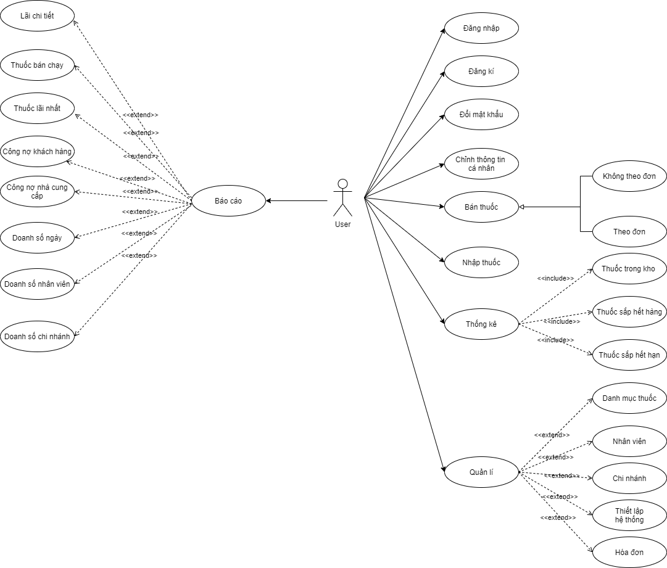

Hình 2.1 a. Use Case diagrams

|  |  |  |
| --- | --- | --- |
| **#** | **UC Name** | **Description** |
| 1 | Đăng nhập | Cho phép người dùng đăng nhập vào hệ thống |
| 2 | Đăng kí | Cho phép người dùng đăng kí tài khoản vào hệ thống |
| 3 | Đổi mật khẩu | Cho phép người dùng thay đổi mật khẩu |
| 4 | Chỉnh sửa thông tin cá nhân | Cho phép người dùng chỉnh sửa thông tin cá nhân |
| 5 | Bán thuốc | Cho phép người dùng quản lí bán thuốc theo đơn và không theo đơn |
| 6 | Nhập thuốc | Cho phép người dùng thực hiện chức năng nhập thuốc nhập thuốc từ danh mục thuốc dược quốc gia hoặc từ danh mục thuốc nội bộ vào kho |
| 7 | Thống kê | Cho phép người dùng thực hiện thống kê danh sách thuốc trong kho, danh sách thuốc sắp hết hàng, thuốc sắp hết hạn, kiểm kê thuốc trong kho với kho thực tế. |
| 8 | Quản lý | Cho phép người dùng thực hiện quản lí danh mục thuốc, nhân viên, chi nhánh và thiết lập hệ thống |
| 9 | Báo cáo | Cho phép người dùng thực hiện báo cáo |

# Functional Requirements

## Chức năng đăng nhập

|  |  |
| --- | --- |
| **Objective:** | Chức năng này cho phép người dùng đăng nhập vào hệ thống |
| **Actor:** | Người dùng |
| **Trigger:** | Người dùng nhấn nút “Đăng nhập” |
| **Pre-condition:** | N/A |
| **Post-condition:** | Người dùng đăng nhập thành công vào hệ thống. |

**Activity Flows**

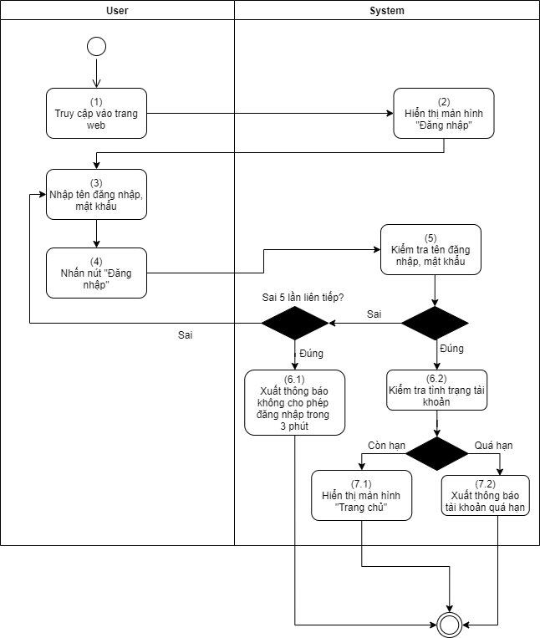

Hình 3.1 a. Activity flows chức năng đăng nhập

**Business Rules**

|  |  |  |
| --- | --- | --- |
| **Step** | **BR Code** | **Description** |
| (2) | BR1 | **Screen Displaying Rules:**  Hệ thống sẽ hiển thị màn hình “Đăng nhập” |
| (5) | BR2 | **Validating Rules:** Sau khi nhấn nút “Đăng nhập” hệ thống sẽ kiểm tra tên đăng nhập, mật khẩu:   * Nếu tên đăng nhập, mật khẩu không đúng với sự tồn tại của tài khoản này trong cơ sở dữ liệu, hệ thống sẽ tiếp tục thực hiện ở BR3. * Nếu tên đăng nhập, mật khẩu đúng với sự tồn tại của tài khoản này trong cơ sở dữ liệu, hệ thống sẽ kiểm tra tình trạng tài khoản ở BR4. |
| (6.1) | BR3 | **Validating Rules:** Hệ thống sẽ kiểm tra số lần người dùng nhập sai tên đăng nhập và mật khẩu.   * Nếu sai không phải là 5 lần liên tiếp, hệ thống xuất ra thông báo “Mật khẩu không đúng”. * Nếu sai 5 lần liên tiếp, hệ thống xuất ra thông báo “Tài khoản đang tạm khóa trong 3 phút” và không cho phép người dùng đăng nhập vào hệ thống trong 3 phút. |
| (6.2) | BR4 | **Validating Rules:** Hệ thống sẽ kiểm tra tình trạng hiện tại của tài khoản:   * Nếu tài khoản hết hạn, hệ thống hiển thị thông báo “Tài khoản tạm khóa do hết hạn, hãy viên hệ với quản trị viên”. * Nếu tài khoản còn hạn, hệ thống sẽ hiển thị màn hình “Trang Chủ”. |

**Prototype**

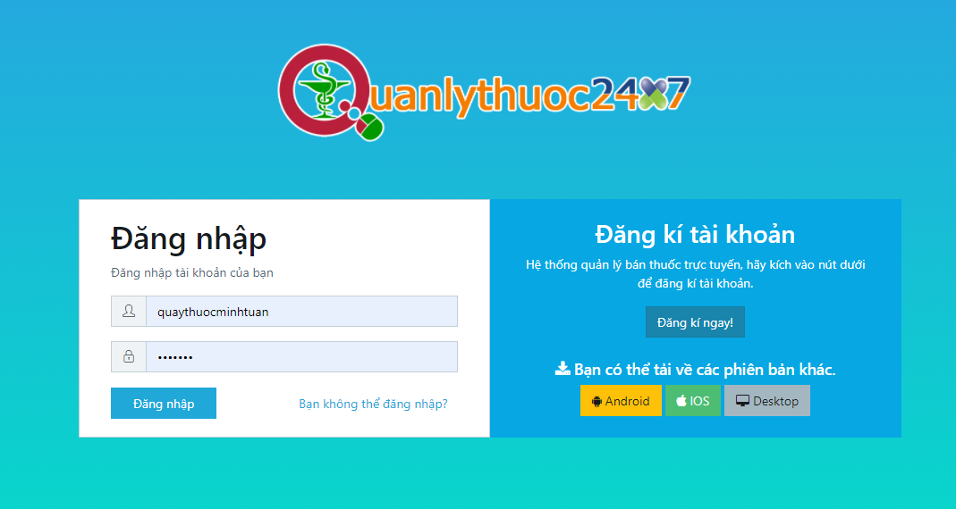

Hình 3.1 b. Giao diện chức năng đăng nhập

**Screen description**

|  |  |  |  |  |  |  |
| --- | --- | --- | --- | --- | --- | --- |
| **#** | **Component** | **Type** | **Editable** | **Mandatory** | **Default** | **Description** |
| 1 | Quanlythuoc247 | Image | N/A | N/A | N/A | Logo của hệ thống |
| 2 | Đăng nhập | Text | N/A | N/A | N/A |  |
| 3 | Đăng nhập tài khoản của bạn | Text | N/A | N/A | N/A |  |
| 4 | Username | Textbox | Yes | Yes | N/A | Textbox cho phép người dùng nhập tài khoản, email, số điện thoại |
| 5 | Password | Textbox | Yes | Yes | N/A | Textbox cho phép người dùng nhập mật khẩu |
| 6 | Đăng nhập | Button | N/A | Yes | N/A | Thực hiện chức năng đăng nhập vào hệ thống |
| 7 | Quên mật khẩu | Button | N/A | Yes | N/A | Truy cập đến màn hình “Quên mật khẩu” |
| 8 | Đăng kí | Text | N/A | N/A | N/A |  |
| 9 | Đăng kí | Button | N/A | Yes | N/A | Truy cập đến màn hình “Đăng kí”. |
| 10 | Download | Text | N/A | N/A | N/A |  |
| 11 | Android | Button | N/A | Yes | N/A | Truy cập đến trang https://play.google.com/ để tải phần mềm. |
| 12 | IOS | Button | N/A | Yes | N/A | Truy cập đến trang <https://apps.apple.com/> để tải phần mềm. |
| 13 | Desktop | Button | N/A | Yes | N/A | Truy cập đến trang <https://drive.google.com/> để tải phần mềm về máy tính. |

**User-validation**

|  |  |  |
| --- | --- | --- |
| **No** | **Validation rule** | **Message Code** |
| 1 | Các trường text bắt buộc phải có dữ liệu | ERR_REQUIRED_USERNAME  ERR_REQUIRED_PASSWORD |

## Chức năng đăng kí

|  |  |
| --- | --- |
| **Objective:** | Chức năng này cho phép người dùng tạo một tài khoản trong hệ thống |
| **Actor:** | Người dùng |
| **Trigger:** | Người dùng nhấn nút “Đăng kí ngay!” |
| **Pre-condition:** | N/A |
| **Post-condition:** | Người dùng tạo tài khoản thành công trong hệ thống. |

**Activity Flows**

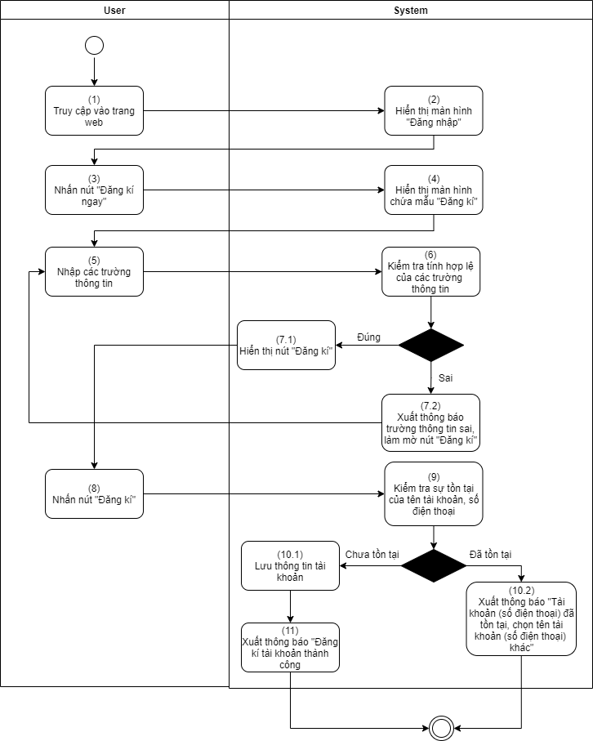

Hình 3.2 a. Activity flows chức năng đăng kí

**Business Rules**

|  |  |  |
| --- | --- | --- |
| **Step** | **BR Code** | **Description** |
| (2) | BR1 | **Screen Displaying Rules:**  Hệ thống sẽ hiển thị màn hình “Đăng nhập” |
| (4) | BR2 | **Screen Displaying Rules:**  Hệ thống sẽ hiển thị màn hình “Đăng kí” |
| (6) | BR3 | **Validating Rules:** Khi nhập các trường thông tin, hệ thống sẽ kiểm tra tính hợp lệ của các trường thông tin vừa nhập   * Trường Tài khoản: Không được để trống, hệ thống sẽ kiểm tra sự tồn tại của tài khoản ở BR4 * Trường Đại diện: Không được để trống. * Trường Email: Không được để trống, phải có dạng là email. * Trường Số điện thoại: Không được để trống, hệ thống sẽ kiểm tra sự tồn tại của số điện thoại ở BR4. * Trường Mật khẩu: Không được để trống, ít nhất 6 kí tự. * Trường Nhập lại mật khẩu: Phải khớp với mật khẩu vừa nhập. * Trường Loại hình cơ sở: Phải lựa chọn loại hình. * Trường Tỉnh/ Thành phố: Phải lựa chọn tỉnh thành phố. * Trường Địa chỉ nhà thuốc: Không được để trống. |
| (9) | BR4 | **Validating Rules:** Hệ thống sẽ kiểm tra sự tồn tại của tên tài khoản, số điện thoại   * Nếu tài khoản hoặc số điện thoại đã tồn tại trong cơ sở dữ liệu, hệ thống sẽ xuất ra thông báo “Tài khoản hoặc số điện tại đã tồn tại, chọn tài khoản số điện thoại khác”. * Nếu tài khoản và số điện thoại đều chưa tồn tại trong cơ sở dữ liệu, hệ thống lưu thông tin tài khoản đăng kí và xuất thông báo “Đăng kí tài khoản thành công”. |

**Prototype**

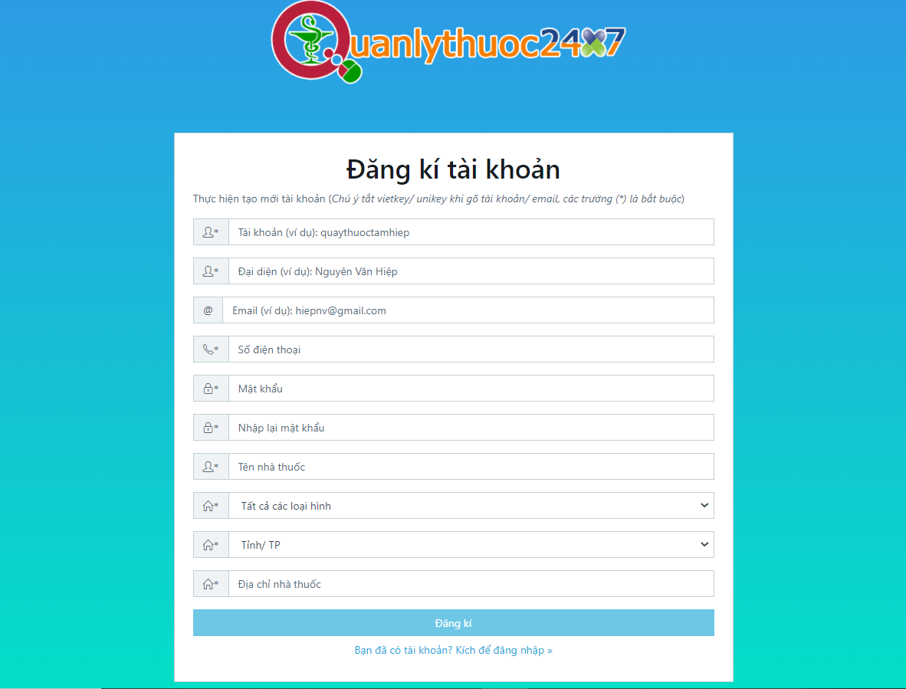

Hình 3.2 b. Giao diện chức năng đăng kí

**Screen description**

|  |  |  |  |  |  |  |
| --- | --- | --- | --- | --- | --- | --- |
| **#** | **Component** | **Type** | **Editable** | **Mandatory** | **Default** | **Description** |
| 1 | Quanlythuoc247 | Image | N/A | N/A | N/A | Logo của hệ thống |
| 2 | Đăng kí tài khoản | Text | N/A | N/A | N/A |  |
| 3 | Tài khoản | Textbox | Yes | Yes | N/A | Cho phép người dùng nhập tên tài khoản |
| 4 | Đại diện | Textbox | Yes | Yes | N/A | Cho phép người dùng nhập tên đại diện |
| 5 | Email | Textbox | Yes | N/A | N/A | Cho phép người dùng nhập email |
| 6 | Số điện thoại | Textbox | Yes | Yes | N/A | Cho phép người dùng nhập số điện thoại |
| 7 | Mật khẩu | Textbox | Yes | Yes | N/A | Cho phép người dùng nhập mật khẩu |
| 8 | Nhập lại mật khẩu | Textbox | Yes | Yes | N/A | Cho phép người dùng nhập để xác nhận mật khẩu |
| 9 | Tên nhà thuốc | Textbox | Yes | Yes | N/A | Cho phép người dùng nhập tên nhà thuốc |
| 10 | Loại hình thức | Dropdown | Yes | Yes | Tất cả các loại hình | Cho phép người dùng lựa chọn các loại hình |
| 11 | Tỉnh/ Thành phố | Dropdown | Yes | Yes | N/A | Cho phép người dùng lựa chọn tỉnh thành phố |
| 12 | Địa chỉ | Textbox | Yes | Yes | N/A | Cho phép người dùng nhập địa chỉ |
| 13 | Đăng kí | Button | N/A | Yes | N/A | * Cho phép người dùng gửi yêu cầu tạo tài khoản đăng kí. * Nút sẽ bị mờ khi người dùng chưa nhập đầy đủ các trường thông tin bắt buộc. |
| 14 | Đăng nhập | Button | N/A | Yes | N/A | Di chuyển đến màn hình “Đăng nhập”. |

**User-validation**

|  |  |  |
| --- | --- | --- |
| **No** | **Validation rule** | **Message Code** |
| 1 | Các trường text bắt buộc phải có dữ liệu | ERR_REQUIRED_ACCOUNT  ERR_REQUIRED_REPRESENTATION  ERR_REQUIRED_PHONE_NUMBER  ERR_REQUIRED_PASSWORD  ERR_REQUIRED_NAME_DRUGSTORE  ERR_REQUIRED_ADDRESS |
| 2 | Trường combo box bắt buộc phải được chọn | ERR_REQUIRED_TYPE  ERR_REQUIRED_CITY |
| 3 | Trường email phải đúng định dạng | ERR_FORMAT_EMAIL |
| 4 | Trường số điện thoại phải đúng định dạng | ERR_FORMAT_PHONE_NUMBER |
| 5 | Trường mật khẩu phải từ 6 kí tự trở lên | ERR_LENGTH_PASSWORD |
| 6 | Trường mật lại mật khẩu khớp với trường mật khẩu | ERR_CONFIRM_PASSWORD |

## Chức năng đăng xuất

|  |  |
| --- | --- |
| **Objective:** | Chức năng này cho phép người dùng đăng xuất ra khỏi |
| **Actor:** | Người dùng |
| **Trigger:** | Người dùng nhấn nút “Đăng xuất” |
| **Pre-condition:** | Người dùng đã đăng nhập thành công vào hệ thống |
| **Post-condition:** | Người dùng đăng xuất thành công ra khỏi hệ thống |

**Activity Flows**

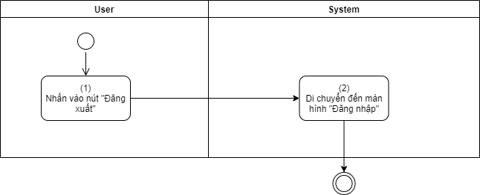

Hình 3.3 a. Activity flows chức năng đăng xuất

**Business Rules**

|  |  |  |
| --- | --- | --- |
| **Step** | **BR Code** | **Description** |
| (2) | BR1 | **Screen Displaying Rules:**  Hệ thống sẽ hiển thị màn hình “Đăng nhập” |

**Prototype**

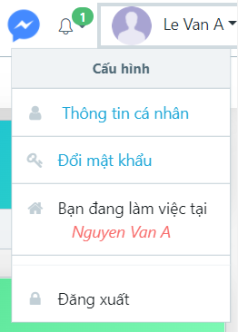

Hình 3.3 b. Giao diện chức năng đăng xuất

**Screen description**

|  |  |  |  |  |  |  |
| --- | --- | --- | --- | --- | --- | --- |
| **#** | **Component** | **Type** | **Editable** | **Mandatory** | **Default** | **Description** |
| 1 | Logout | Button | N/A | Yes | N/A | Đăng xuất ra khỏi hệ thống |

**User-validation**

N/A

## Chức năng đổi mật khẩu

|  |  |
| --- | --- |
| **Objective:** | Chức năng này cho phép người thay đổi mật khẩu của tài khoản |
| **Actor:** | Người dùng |
| **Trigger:** | Người dùng nhấn nút “Đổi mật khẩu” |
| **Pre-condition:** | Người dùng đã đăng nhập thành công vào hệ thống |
| **Post-condition:** | Người dùng thay đổi mật khẩu của tài khoản thành công |

**Activity Flows**

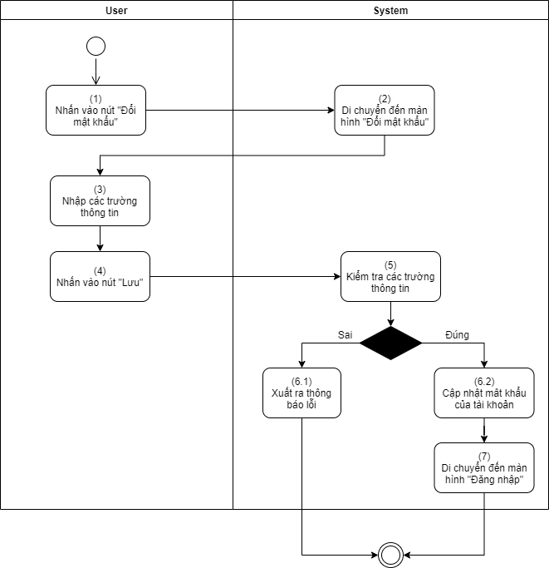

Hình 3.4 a. Activity flows chức năng đổi mật khẩu

**Business Rules**

|  |  |  |
| --- | --- | --- |
| **Step** | **BR Code** | **Description** |
| (2) | BR1 | **Screen Displaying Rules:**  Hệ thống sẽ hiển thị màn hình “Đổi mật khẩu” |
| (5) | BR 2 | **Validating Rules:** Hệ thống sẽ kiểm tra các trường thông tin:   * Trường Mật khẩu hiện tại: Không được để trống, phải nhập đúng mật khẩu hiện tại của tài khoản khi chưa đổi mật khẩu. * Trường Mật khẩu mới: Không được để trống, phải có ít nhất 6 kí tự. * Trường Xác nhận mật khẩu mới: Phải khớp với mật khẩu mới vừa nhập. * Nếu tất cả các trường thông tin đều đúng, hệ thống sẽ xuất ra thông báo “Mật khẩu mới đã được cập nhật” và cập nhật lại mật khẩu của tài khoản trong cơ sở dữ liệu. * Nếu chỉ cần một trong các trường thông tin sai, hệ thống xuất thông báo “Mật khẩu không đúng!”. |
| 7 | BR 3 | **Screen Displaying Rules:**  Hệ thống sẽ hiển thị màn hình “Đăng nhập” |

**Prototype**

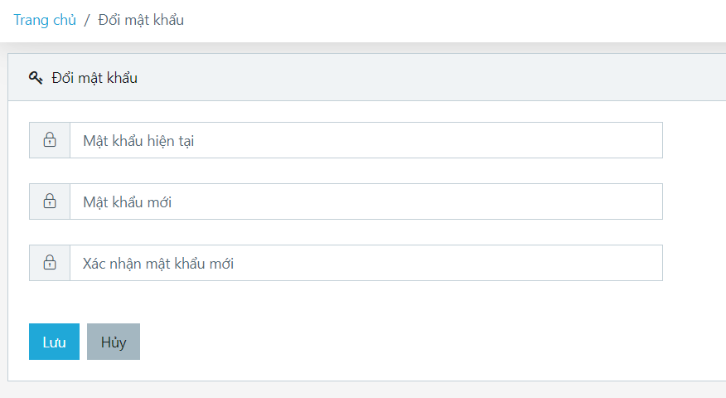

Hình 3.4 b. Giao diện chức năng đổi mật khẩu

**Screen description**

|  |  |  |  |  |  |  |
| --- | --- | --- | --- | --- | --- | --- |
| **#** | **Component** | **Type** | **Editable** | **Mandatory** | **Default** | **Description** |
| 1 | Đổi mật khẩu | Text | N/A | N/A | N/A |  |
| 2 | Mật khẩu hiện tại | Textbox | Yes | Yes | N/A | Cho phép người dùng nhập mật khẩu hiện tại |
| 3 | Mật khẩu mới | Textbox | Yes | Yes | N/A | Cho phép người dùng nhập mật khẩu mới |
| 4 | Xác nhận mật khẩu mới | Textbox | Yes | Yes | N/A | Cho phép người dùng xác nhận mật khẩu mới |
| 5 | Lưu | Button | N/A | Yes | N/A | Cho phép người dùng gửi yêu cầu thay đổi mật khẩu |
| 6 | Hủy | Button | N/A | Yes | N/A | Di chuyển đến màn hình “Thông tin tài khoản” |

**User-validation**

|  |  |  |
| --- | --- | --- |
| **No** | **Validation rule** | **Message Code** |
| 1 | Các trường text bắt buộc phải có dữ liệu | ERR_REQUIRED_PASSWORD  ERR_REQUIRED_NEW_PASSWORD |
| 2 | Trường “Mật khẩu mới” phải từ 6 kí tự trở lên | ERR_LENGTH_NEW_PASSWORD |
| 3 | Trường “Xác nhận mật khẩu mới” khớp với trường “Mật khẩu mới” | ERR_REQUIRED_CONFIRM_NEW_PASSWORD |

## Chức năng chỉnh sửa thông tin cá nhân

|  |  |
| --- | --- |
| **Objective:** | Chức năng này cho phép người dùng chỉnh sửa các thông tin cá nhân |
| **Actor:** | Người dùng |
| **Trigger:** | Người dùng nhấn nút “Thông tin cá nhân” |
| **Pre-condition:** | Người dùng đã đăng nhập thành công vào hệ thống |
| **Post-condition:** | Các thông tin cá nhân thay đổi được cập nhật thành công |

**Activity Flows**

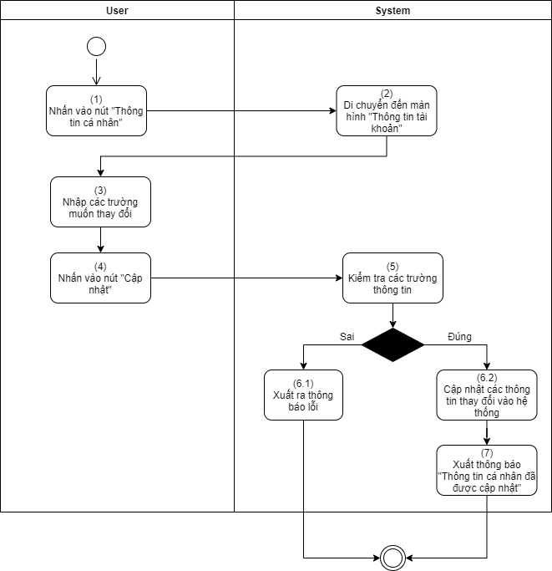

Hình 3.5 a. Activity flows chức năng chỉnh sửa thông tin cá nhân

**Business Rules**

|  |  |  |
| --- | --- | --- |
| **Step** | **BR Code** | **Description** |
| (2) | BR1 | **Screen Displaying Rules:**  Hệ thống sẽ hiển thị màn hình “Thông tin tài khoản” |
| (5) | BR2 | **Validating Rules:** Hệ thống sẽ kiểm tra các trường thông tin:   * Email: Không được để trống, phải là email. * Họ tên: Không được để trống * Số điện thoại: Không được để trống, chưa từng tồn tại trong hệ thống. * Nếu tất cả các trường thông tin đều đúng, hệ thống sẽ cập nhật lại thông tin cá nhân của tài khoản trong cơ sở dữ liệu, xuất ra thông báo “Thông tin cá nhân đã được cập nhật” * Nếu chỉ cần một trong các trường thông tin trên sai, hệ thống xuất thông báo lỗi. |

**Prototype**

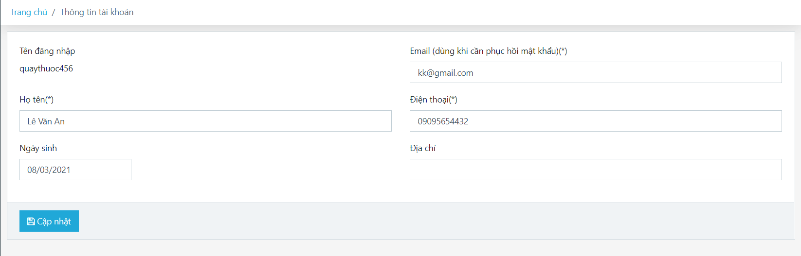

Hình 3.5 b. Giao diện chức năng chỉnh sửa thông tin cá nhân

**Screen description**

|  |  |  |  |  |  |  |
| --- | --- | --- | --- | --- | --- | --- |
| **#** | **Component** | **Type** | **Editable** | **Mandatory** | **Default** | **Description** |
| 1 | Tên đăng nhập | Text | N/A | N/A | N/A | Hiển thị tên đăng nhập của tài khoản |
| 2 | Email | Text | N/A | N/A | N/A |  |
| 3 | Email | Textbox | Yes | Yes | N/A | * Textbox cho phép người dùng nhập email. * Email này dùng để lấy lại mật khẩu khi người dùng quên mật khẩu |
| 4 | Họ tên | Text | N/A | N/A | N/A |  |
| 5 | Họ tên | Textbox | Yes | Yes | N/A | Textbox cho phép người dùng nhập họ tên |
| 6 | Điện thoại | Text | N/A | N/A | N/A |  |
| 7 | Điện thoại | Textbox | Yes | Yes | N/A | Textbox cho phép người dùng nhập số điện thoai |
| 8 | Ngày sinh | Text | N/A | N/A | N/A |  |
| 9 | Ngày sinh | Date | Yes | N/A | Ngày hiện tại | Cho phép người dùng lựa chọn ngày sinh |
| 10 | Địa chỉ | Text | N/A | N/A | N/A |  |
| 11 | Địa chỉ | Textbox | Yes | N/A | N/A | Textbox cho phép người dùng nhập địa chỉ |
| 12 | Lưu | Button | N/A | Yes | N/A | Cho phép người gửi yêu cầu cập nhật thông tin tài khoản |

**User-validation**

|  |  |  |
| --- | --- | --- |
| **No** | **Validation rule** | **Message Code** |
| 1 | Các trường text bắt buộc phải có dữ liệu | ERR_REQUIRED_NAME  ERR_REQUIRED_EMAIL  ERR_REQUIRED_PHONE_NUMBER |
| 2 | Trường email phải đúng định dạng | ERR_FORMAT_EMAIL |
| 3 | Trường số điện thoại phải đúng định dạng | ERR_FORMAT_PHONE_NUMBER |

## Chức năng nhập kho

|  |  |
| --- | --- |
| **Objective:** | Chức năng này cho phép người dùng nhập thuốc từ danh mục thuốc DQG hoặc từ danh mục thuốc nội bộ vào kho |
| **Actor:** | Người dùng |
| **Trigger:** | Nhấn chọn phần Nhập thuốc ở menu bên trái màn hình  Chọn phần Nhập kho |
| **Pre-condition:** | Đã đăng nhập thành công vào hệ thống  Có tên thuốc, hoặc mã thuốc,hoặc mã vạch( barcode) vào ô tìm kiếm thuốc |
| **Post-condition:** | Có được hóa đơn thuốc vừa nhập và kiểm tra thuốc vừa nhập đã được cập nhật hay chưa |

**Activity Flows**

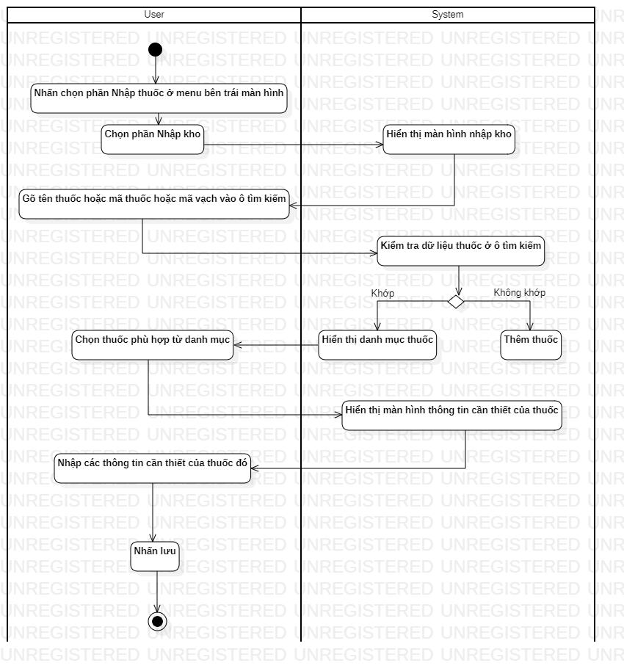

Hình 3.6 a. Activity flow chức năng nhập kho

**Business Rules**

|  |  |  |
| --- | --- | --- |
| **Step** | **BR Code** | **Description** |
| (3) | BR 1 | **Screen Displaying Rules:**  Hiển thị màn hình nhập kho |
| (5) | BR 2 | **Validating Rules:** Sau khi tìm kiếm thuốc bằng tên tuốc hoặc mã vạch hoặc mã thuốc, hệ thống sẽ kiểm tra thuốc đã có trong danh mục thuốc nội bô hoặc DQG hay chưa:   * Nếu không tồn tại, hệ thống sẽ hiển thị nút thêm thuốc trong phần danh mục * Nếu có tồn tại, hệ thống sẽ hiển thị thuốc trong danh mục. |
| (7) | BR 3 | **Screen Displaying Rules:**  Hiển thị màn hình thông tin cần thiết của thuốc. |

**Prototype**

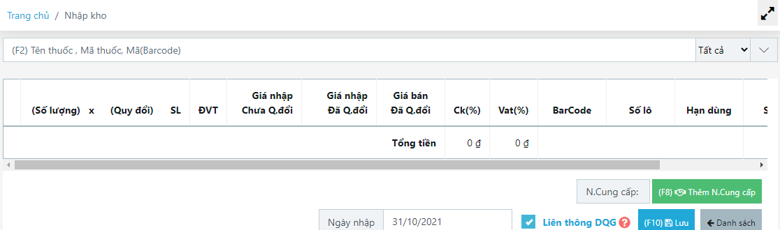

Hình 3.6 b. Giao diện nhập kho

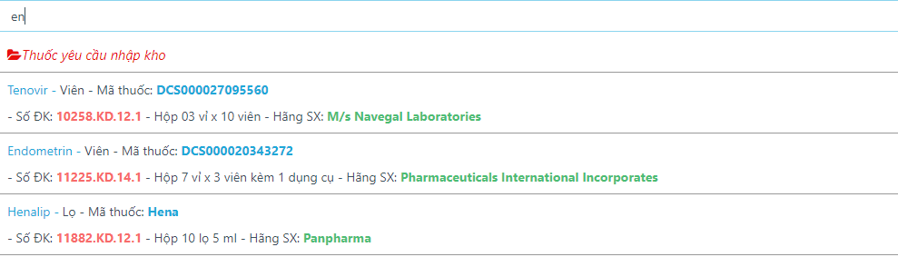

Hình 3.6 c. Giao diện danh mục thuốc

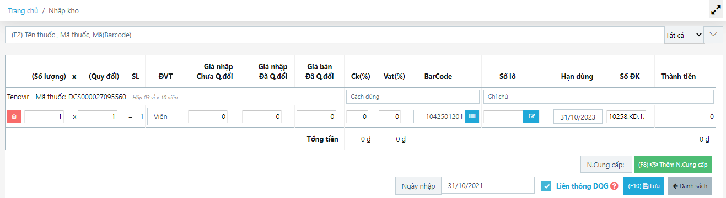

Hình 3.6 d. Giao diện thông tin cần thiết

C:\Users\Admin\Pictures\them thuoc.PNG

Hình 3.6 e. Giao diện thêm thuốc

**Screen description**

* **Giao diện nhập kho**

|  |  |  |  |  |  |  |
| --- | --- | --- | --- | --- | --- | --- |
| **#** | **Component** | **Type** | **Editable** | **Mandatory** | **Default** | **Description** |
| 1 | Ô tìm kiếm | Textbox | Yes | Yes | N/A | Nhập tên thuốc hoặc mã thuốc hoặc mã vạch để tìm kiếm |
| 2 | Filter | Dropdown | Yes | N/A | Tất cả | Lọc dữ liệu tìm kiếm:  + Tất cả: chọn tất cả thuốc có trong danh mục thuốc nội bộ và dược quốc gia  + Nội bộ: chỉ lấy thuốc trong danh mục nội bộ  + Dược QG: chỉ lấy thuốc trong danh mục dược quốc gia |
| 3 | Phóng to màn hình | Button | N/A | N/A | N/A | Giúp phóng to và phóng nhỏ màn hình |
| 4 | Thông tin cần thiết của thuốc | Text | N/A | N/A | N/A | Thông tin cần thiết của thuốc để nhập vào kho |
| 5 | Ngày nhập | Text | N/A | N/A | Today | Chọn ngày nhập kho |
| 6 | Thêm nhà cung cấp | Button | N/A | N/A | N/A | Thêm mới một nhà cung cấp |
| 7 | Liên thông DQG | Checkbox | N/A | N/A | Check | Đẩy đơn lên dược quốc gia |
| 8 | Lưu | Button | N/A | N/A | N/A | Lưu hóa đơn thuốc vừa nhập |
| 9 | Danh sách | Button | N/A | N/A | N/A | Không lưu hóa đơn đang nhập và quay trở lại danh sách nhập kho |

* **Giao diện danh mục thuốc**

|  |  |  |  |  |  |  |
| --- | --- | --- | --- | --- | --- | --- |
| **#** | **Component** | **Type** | **Editable** | **Mandatory** | **Default** | **Description** |
| 1 | Ô tìm kiếm | Textbox | Yes | Yes | N/A | Nhập tên thuốc hoặc mã thuốc hoặc mã vạch để tìm kiếm |
| 2 | Danh mục thuốc tìm kiếm được | Text | N/A | N/A | N/A | Danh mục thuốc tìm kiếm được khớp với nội dung tìm kiếm. |
| 3 | Thuốc yêu cầu nhập kho | Text | N/A | N/A | N/A | Hiển thị các thuốc ở danh mục dùng chung và danh mục nội bộ chưa nhập vào kho |

* **Giao diện thông tin cần thiết**

|  |  |  |  |  |  |  |
| --- | --- | --- | --- | --- | --- | --- |
| **#** | **Component** | **Type** | **Editable** | **Mandatory** | **Default** | **Description** |
| 1 | Ô tìm kiếm | Textbox | Yes | Yes | N/A | NNhập tên thuốc hoặc mã thuốc hoặc mã vạch để tìm kiếm |
| 2 | Filter | Dropdown | Yes | N/A | Tất cả | Lọc dữ liệu tìm kiếm:  + Tất cả: chọn tất cả thuốc có trong danh mục thuốc nội bộ và dược quốc gia  + Nội bộ: chỉ lấy thuốc trong danh mục nội bộ  + Dược QG: chỉ lấy thuốc trong danh mục dược quốc gia |
| 3 | Phóng to màn hình | Button | N/A | N/A | N/A | Giúp phóng to và phóng nhỏ màn hình |
| 4 | Thông tin cần thiết của thuốc | Text | N/A | N/A | N/A | Thông tin cần thiết của thuốc để nhập vào kho |
| 5 | Số lượng | Text | Yes | Yes | N/A | Là số lượng nhập chưa được quy đổi. |
| 6 | Quy đổi | Text | Yes | Yes | N/A | Là cách đóng gói của sản phẩm tính theo đơn vị bán(đơn vị nhỏ nhất) |
| 7 | SL | Text | N/A | N/A | N/A | Lấy lấy số lượng nhân với với quy đổi |
| 8 | ĐVT | Select | Yes | Yes | N/A | Nhấn chọn ĐVT thích hợp: Là đơn vị nhỏ nhất khi bán thuốc đó |
| 9 | Giá nhập Chưa Q.đổi | Text | Yes | Yes | N/A | Là giá nhập trên 01 đơn vị tính (chưa được quy đổi). Khi nhập giá vào ô này phần mềm sẽ hỗ trợ bạn tính ra Giá nhập Đã Q.đổi. |
| 10 | Giá nhập Đã Q.đổi | Text | Yes | Yes | N/A | Là giá nhập trên 01 đơn vị tính(đơn vị nhỏ nhất) |
| 11 | Giá bán Đã Q.đổi | Text | Yes | Yes | N/A | Là giá bán trên 01 đơn vị tính(đơn vị nhỏ nhất) |
| 12 | CK(%) | Text | Yes | N/A | N/A | Nhập số % chiết khấu nếu có. Khi nhập CK% phần mềm quy đổi ra số tiền tương ứng với số CK% |
| 13 | Vat(%) | Text | Yes | N/A | N/A | Nhập số % thuế nếu có. Khi nhập số Vat% phần mềm sẽ quy đổi ra số tiền tương ứng với số Vat% |
| 14 | BarCode | Text | Yes | Yes | N/A | Nhập hoặc nhấn tự động sinh mã vạch để quản lý mã vạch của thuốc |
| 15 | Hạn dùng | Text | Yes | Yes | N/A | Nhập hạn sử dụng của thuốc đó |
| 16 | Số lô | Text | Yes | Yes | N/A | Nhập đầy đủ số lô cho thuốc |
| 17 | Số ĐK | Text | Yes | Yes | N/A | Số đăng kí một số thuốc đã có sẵn, và một số chưa có, nếu thấy Số ĐK chưa đúng, hoặc chưa có, bạn có thể nhập sửa số đăng kí cho phù hợp với thuốc của bạn. |
| 18 | Xóa thuốc | Button | N/A | N/A | N/A | Nhấn biểu tượng thùng rác nếu muốn xóa thuốc đã chọn trong hóa đơn nhập. |
| 19 | Ngày nhập | Text | N/A | N/A | Today | Chọn ngày nhập kho |
| 20 | Thêm nhà cung cấp | Button | N/A | N/A | N/A | Thêm mới một nhà cung cấp |
| 21 | Liên thông DQG | Checkbox | N/A | N/A | Check | Đẩy đơn lên dược quốc gia |
| 22 | Lưu | Button | N/A | N/A | N/A | Lưu hóa đơn thuốc vừa nhập |
| 23 | Danh sách | Button | N/A | N/A | N/A | Không lưu hóa đơn đang nhập và quay trở lại danh sách nhập kho |

* **Giao diện thêm thuốc**

|  |  |  |  |  |  |  |
| --- | --- | --- | --- | --- | --- | --- |
| **#** | **Component** | **Type** | **Editable** | **Mandatory** | **Default** | **Description** |
| 1 | Ô tìm kiếm | Textbox | Yes | Yes | N/A | Nhập tên thuốc hoặc mã thuốc hoặc mã vạch để tìm kiếm |
| 2 | Danh mục thuốc tìm kiếm được | Text | N/A | N/A | N/A | Danh mục thuốc tìm kiếm được khớp với nội dung tìm kiếm. |
| 3 | Thêm thuốc | Button | N/A | N/A | N/A | Thêm thuốc mới vào danh mục thuốc |

**User-validation**

|  |  |  |
| --- | --- | --- |
| **No** | **Validation rule** | **Message Code** |
| 1 | Hóa đơn phải có ít nhất một loại thuốc | ERR_EMPTY_MEDICINE |

## Danh sách nhập kho

### Chức năng tìm kiếm hóa đơn

|  |  |
| --- | --- |
| **Objective:** | Chức năng cho phép người dùng tìm kiếm các hóa đơn đã nhập vào kho theo các tiêu chí tìm kiếm |
| **Actor:** | Người dùng |
| **Trigger:** | Nhấn nút “Tìm kiếm” tại màn hình tìm kiếm |
| **Pre-condition:** | Đã đăng nhập thành công vào hệ thống |
| **Post-condition:** | Phải hiển thị danh sách các hóa đơn đã nhập vào kho theo các tiêu chí tìm kiếm |

**Activity Flows:**

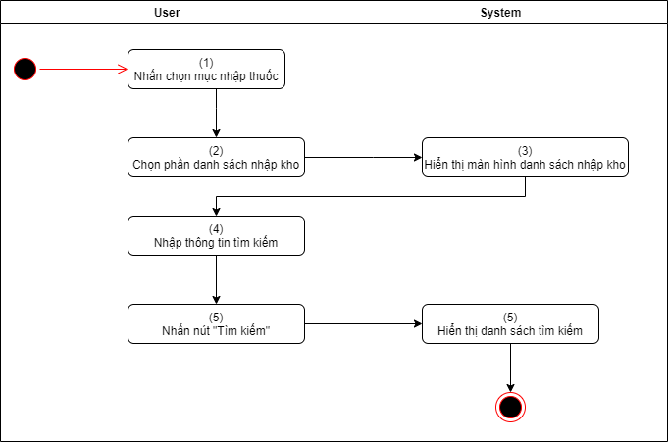

Hình 3.7.1 a. Activity flows chức năng tìm kiếm hóa đơn nhập kho

**Business Rules:**

|  |  |  |
| --- | --- | --- |
| **Step** | **BR Code** | **Description** |
| (3) | BR 01 | **Screen Displaying Rules:**  Hệ thống sẽ hiển thị màn hình tìm kiếm |
| (5) | BR 02 | **Screen Displaying Rules:**  Hệ thống sẽ hiển thị màn hình tìm kiếm với danh sách được tìm kiếm trong danh sách nhập kho |

**Prototype**



Hình 3.7.1 b. Giao diện chức năng tìm kiếm hóa đơn nhập kho

**Screen description**

|  |  |  |  |  |  |  |
| --- | --- | --- | --- | --- | --- | --- |
| **#** | **Component** | **Type** | **Editable** | **Mandatory** | **Default** | **Description** |
| 1 | Số chứng từ | Text | N/A | N/A | N/A | Số chứng từ |
| 2 | Số hóa đơn | Text | N/A | N/A | N/A | Số hóa đơn |
| 3 | Số lô, số ĐK | Text | N/A | N/A | N/A | Số lô, số ĐK |
| 4 | Nhóm thuốc | Drop-down list | N/A | N/A | N/A | Phân loại một số loại thuốc vào một nhóm thuốc |
| 5 | Ô tìm kiếm | Text | N/A | N/A | N/A | Tên thuốc hoặc mã thuốc |
| 6 | Từ | Date | N/A | N/A | 01/01/2022 | Ngày |
| 7 | Đến | Date | N/A | N/A | 07/01/2022 | Ngày |
| 8 | Nhập thường | Drop-down list | N/A | N/A | Nhập thường | Hình thức nhập |
| 9 | Tìm kiếm | Button | N/A | Yes | N/A | Tìm kiếm thuốc |
| 10 | Xuất exel | Button | N/A | Yes | N/A | Xuất exel danh sách |
| 11 | Nhập kho | Button | N/A | Yes | N/A | Nhập kho loại thuốc |
| 12 | In mã vạch | Button | N/A | Yes | N/A | In mã vạch |
| 13 | Nhập tồn từ exel | Button | N/A | Yes | N/A | Nhập tồn từ exel |

**User-validation**

|  |  |  |
| --- | --- | --- |
| **No** | **Validation rule** | **Message Code** |
| 1 | Các trường text bắt buộc phải có dữ liệu | ERR_REQUIRED_LICENSE_NUMBER  ERR_REQUIRED_BILL_NUMBER  ERR_REQUIRED_ MEDICINE NAME  ERR_REQUIRED_ MEDICINE_CODE |
| 2 | Trường combobox bắt buộc phải được chọn | ERR_REQUIRED_GROUP_MEDICINE  ERR_REQUIRED_KEYWORD |
| 3 | Trường ngày phải hợp lệ | ERR_FORMAT_DATE |

### Chức năng sửa hóa đơn nhập

|  |  |
| --- | --- |
| **Objective:** | Chức năng cho phép người dùng sửa thông tin của hóa đơn đã nhập vào kho bao gồm: sửa tất cả thông tin các thuốc trong hóa đơn và sửa từng thuốc trong hóa đơn. |
| **Actor:** | Người dùng |
| **Trigger:** | Nhấn nút “Lưu” tại màn hình chỉnh sửa |
| **Pre-condition:** | Đã đăng nhập thành công vào hệ thống, ấn vào biểu tượng sửa |
| **Post-condition:** | Phải lưu được thông tin của hóa đơn đã nhập vào kho sau khi chỉnh sửa |

**Activity Flows:**

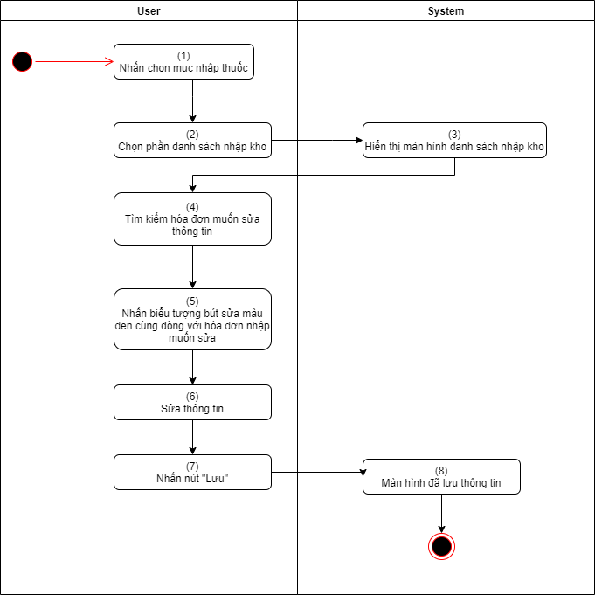

Hình 3.7.2 a. Activity flows chức năng sửa hóa đơn nhập kho

**Business Rules:**

|  |  |  |
| --- | --- | --- |
| **Step** | **BR Code** | **Description** |
| (3) | BR 01 | **Screen Displaying Rules:**  Hệ thống sẽ hiển thị màn hình danh sách nhập kho |
| (8) | BR 02 | **Screen Displaying Rules:**  Hệ thống lưu thông tin chỉnh sửa trong danh sách nhập kho |

**Prototype**

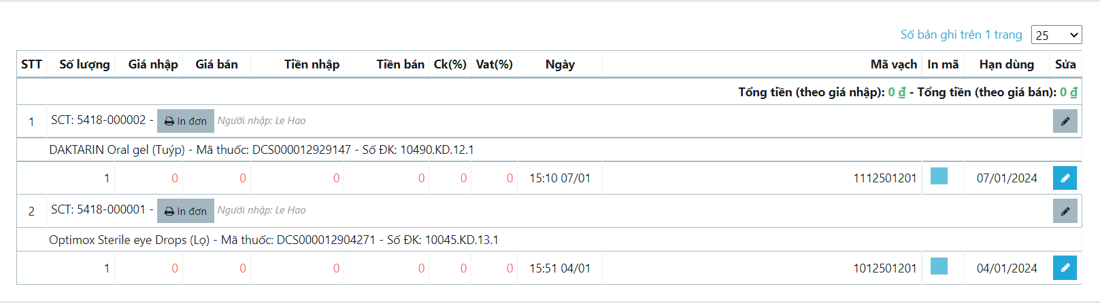

Hình 3.7.2 b. Giao diện danh sách nhập kho

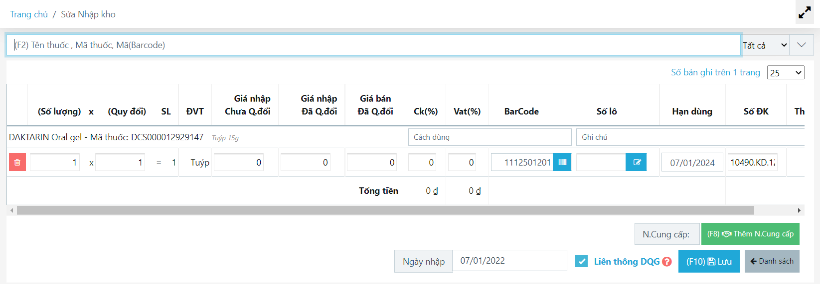

Hình 3.7.2 c. Giao diện chức năng sửa chi tiết hóa đơn nhập

**Screen description**

|  |  |  |  |  |  |  |
| --- | --- | --- | --- | --- | --- | --- |
| **#** | **Component** | **Type** | **Editable** | **Mandatory** | **Default** | **Description** |
| 1 | Số bản ghi | Number | N/A | N/A | 25 | Số lượng bản ghi trên 1 trang |
| 2 | Danh sách thuốc |  |  |  |  | Danh sách thuốc |
| 3 | In mã vạch | CheckBox | N/A | N/A | N/A | In mã vạch |
| 4 | Sửa | Button | N/A | N/A | N/A | Sửa thông tin |

|  |  |  |  |  |  |  |
| --- | --- | --- | --- | --- | --- | --- |
| **#** | **Component** | **Type** | **Editable** | **Mandatory** | **Default** | **Description** |
| 1 | Số lượng | Number | N/A | N/A | N/A | Số lượng |
| 2 | Quy đổi | Number | N/A | N/A | N/A | Quy đổi |
| 3 | SL | Number | N/A | N/A | N/A | Số lượng |
| 4 | ĐVT | Text | N/A | N/A | N/A | Đơn vị tính |
| 5 | Giá nhập chưa Q.đổi | Number | N/A | N/A | N/A | Giá nhập chưa quy đổi |
| 6 | Giá bán đã Q.đổi | Number | N/A | N/A | N/A | Giá bán đã quy đổi |
| 7 | Ck(%) | Number | N/A | N/A | N/A | Ck phần trăm |
| 8 | Vat(%) | Number | N/A | N/A | N/A | Vat phần trăm |
| 9 | BarCode | Text | N/A | N/A | N/A | BarCode |
| 10 | Số lô | Text | N/A | N/A | N/A | Số lô |
| 11 | Hạn dùng | Date | N/A | N/A | N/A | Hạn dùng |
| 12 | Số ĐK | Text | N/A | N/A | N/A | Số đăng ký |
| 13 | Thành Tiền | Number | N/A | N/A | N/A | Thành tiền |
| 14 | Cách dùng | Text | N/A | N/A | N/A | Cách dùng |
| 15 | Ghi chú | Text | N/A | N/A | N/A | Ghi chú |
| 16 | Lưu | Button | N/A | N/A | N/A | Lưu thông tin đã sửa |
| 17 | Danh sách | Button | N/A | N/A | N/A | Quay về danh sách nhập kho |

**User-validation**

|  |  |  |
| --- | --- | --- |
| **No** | **Validation rule** | **Message Code** |
| 1 | Các trường text bắt buộc phải có dữ liệu | ERR_REQUIRED_USERNAME  ERR_REQUIRED_PASSWORD |

### Chức năng xóa hóa đơn nhập

|  |  |
| --- | --- |
| **Objective:** | Chức năng cho phép người dùng xóa các hóa đơn đã nhập vào kho. |
| **Actor:** | Người dùng |
| **Trigger:** | Nhấn nút “Đồng ý” tại màn hình thông báo |
| **Pre-condition:** | Đã đăng nhập thành công vào hệ thống, ấn vào biểu tượng xóa |
| **Post-condition:** | Phải xóa được hóa đơn đã nhập vào kho |

**Activity Flows:**

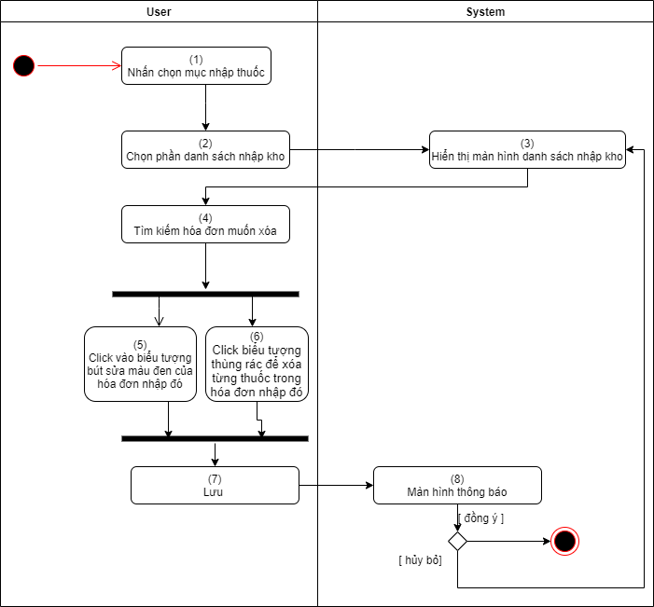

Hình 3.7.3 a. Activity flows chức năng xóa hóa đơn nhập

**Business Rules:**

|  |  |  |
| --- | --- | --- |
| **Step** | **BR Code** | **Description** |
| (3) | BR 01 | **Screen Displaying Rules:**  Hệ thống sẽ hiển thị màn hình danh sách nhập kho |
| (8) | BR 02 | **Screen Displaying Rules:**  Hệ thống sẽ hiển thị màn hình thông báo |

**Prototype**

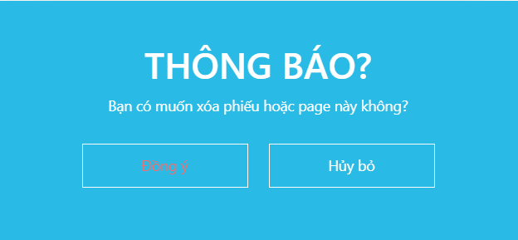

Hình 3.7.3 b. Giao diện chức năng xóa đơn nhập

**Screen description**

|  |  |  |  |  |  |  |
| --- | --- | --- | --- | --- | --- | --- |
| **#** | **Component** | **Type** | **Editable** | **Mandatory** | **Default** | **Description** |
| 1 | Đồng ý | Button | N/A | Yes | N/A | Đồng ý xóa đơn |
| 2 | Hủy bỏ | Button | N/A | Yes | N/A | Hủy bỏ thao tác xóa |
| 3 | Mô tả thông tin việc xóa | Text | N/A | N/A | N/A | Mô tả thông tin của đơn xóa và các liên kết xảy ra nếu thực hiện việc xóa |

### Chức năng xuất excel danh sách hóa đơn nhập

|  |  |
| --- | --- |
| **Objective:** | Chức năng cho phép người dùng xuất danh sách hóa đơn nhập ra file excel theo điều kiện tìm kiếm. |
| **Actor:** | Người dùng |
| **Trigger:** | Nhấn nút “Save” tại màn hình thư mục |
| **Pre-condition:** | Đã đăng nhập thành công vào hệ thống, ấn vào nút “Xuất Excel” và ấn ok |
| **Post-condition:** | Phải lưu được file excel |

**Activity Flows:**

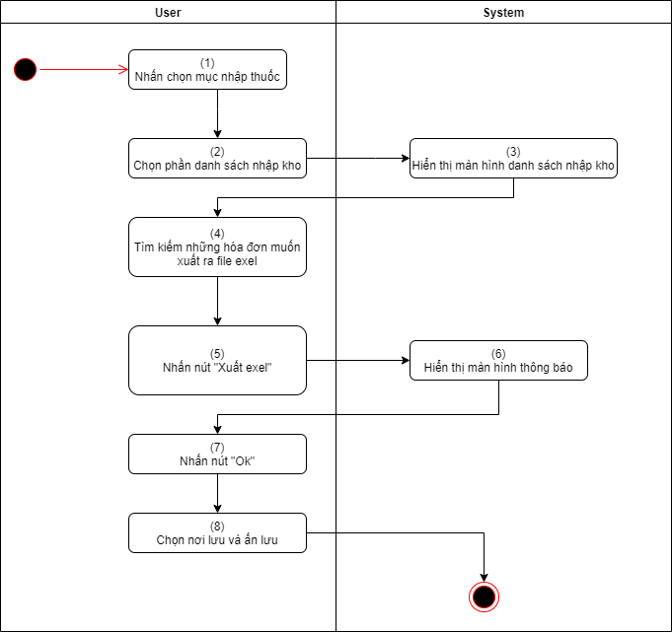

Hình 3.7.4 a. Activity flows chức năng xuất excel danh sách hóa đơn nhập kho

**Business Rules:**

|  |  |  |
| --- | --- | --- |
| **Step** | **BR Code** | **Description** |
| (3) | BR 01 | **Screen Displaying Rules:**  Hệ thống sẽ hiển thị màn hình danh sách nhập kho |
| (6) | BR 02 | **Screen Displaying Rules:**  Hệ thống sẽ hiển thị màn hình thông báo |

**Prototype**

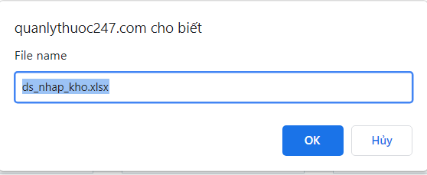

Hình 3.7.4 b. Giao diện chức năng xuất excel danh sách hóa đơn nhập kho

**Screen description**

|  |  |  |  |  |  |  |
| --- | --- | --- | --- | --- | --- | --- |
| **#** | **Component** | **Type** | **Editable** | **Mandatory** | **Default** | **Description** |
| 1 | Ds_nhap_kho.xlsx | Text | Yes | N/A | ds_nhap_kho.xlsx | Tên file |
| 2 | Ok | Button | N/A | N/A | N/A | Lưu file, nhấn để lưu |
| 3 | Hủy | Button | N/A | N/A | N/A | Hủy lưu file exel |

## Bán thuốc

### Chức năng bán thuốc không theo đơn

|  |  |
| --- | --- |
| **Objective:** | Chức năng này cho phép người dùng bán thuốc không theo hóa đơn |
| **Actor:** | Người dùng |
| **Trigger:** | Nhấn chọn phần “Bán thuốc”  Click chọn “Tạo hóa đơn” |
| **Pre-condition:** | Đăng nhập thành công vào hệ thống |
| **Post-condition:** | Có được hóa đơn bán thuốc |

**Activity Flows**

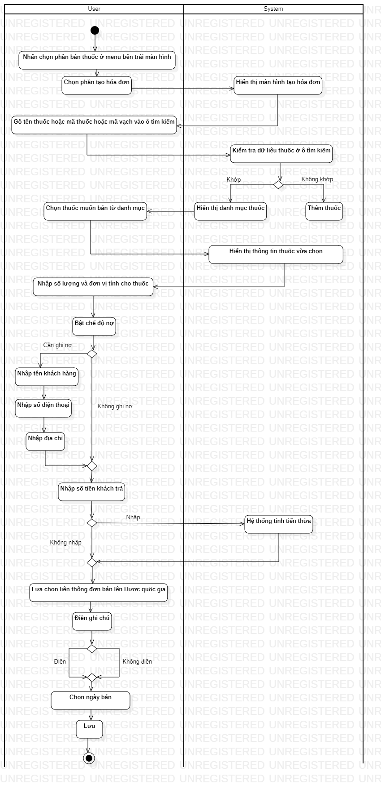

**Business Rules**

|  |  |  |
| --- | --- | --- |
| **Step** | **BR Code** | **Description** |
| (3) | BR 1 | **Screen Displaying Rules:**  Hiển thị màn hình tạo hóa đơn |
| (5) | BR 2 | **Validating Rules:** Sau khi tìm kiếm thuốc bằng tên tuốc hoặc mã vạch hoặc mã thuốc, hệ thống sẽ kiểm tra thuốc đã có trong danh mục thuốc nội bô hoặc DQG hay chưa:   * Nếu không tồn tại, hệ thống sẽ hiển thị nút thêm thuốc trong phần danh mục * Nếu có tồn tại, hệ thống sẽ hiển thị thuốc trong danh mục. |
| (7) | BR 3 | **Screen Displaying Rules:**  Hiển thị thông tin thuốc vừa chọn |
| (11) | BR4 | **Process Rules:**  Tính toán tiền thừa của khách hàng |

**Prototype**

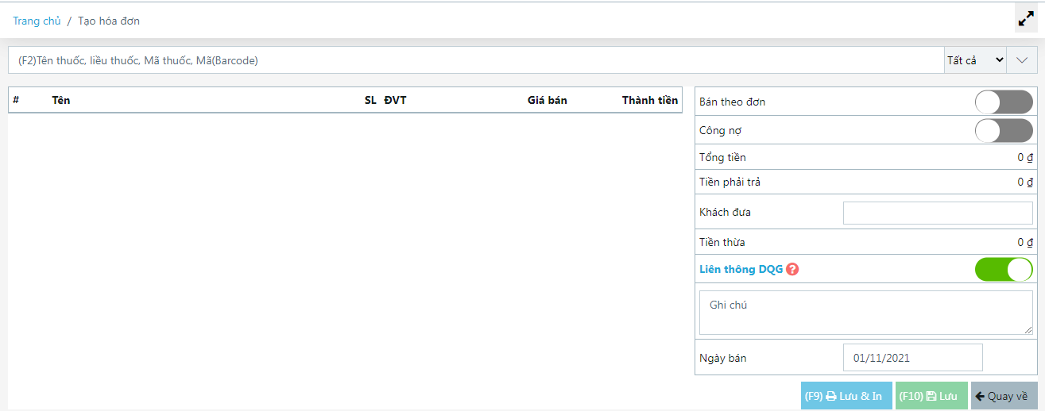

Hình 3.8.1 a. Giao diện tạo hóa đơn

Hình 3.8 a. Giao diện tạo hóa đơn

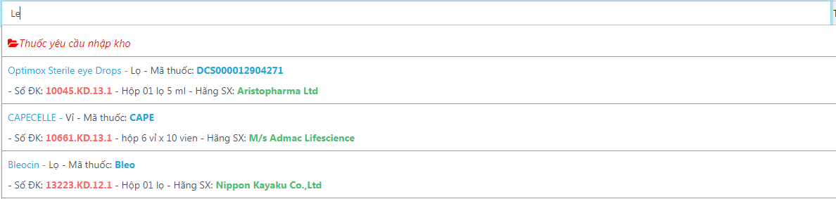

Hình 3.8.1 b. Giao diện danh mục thuốc

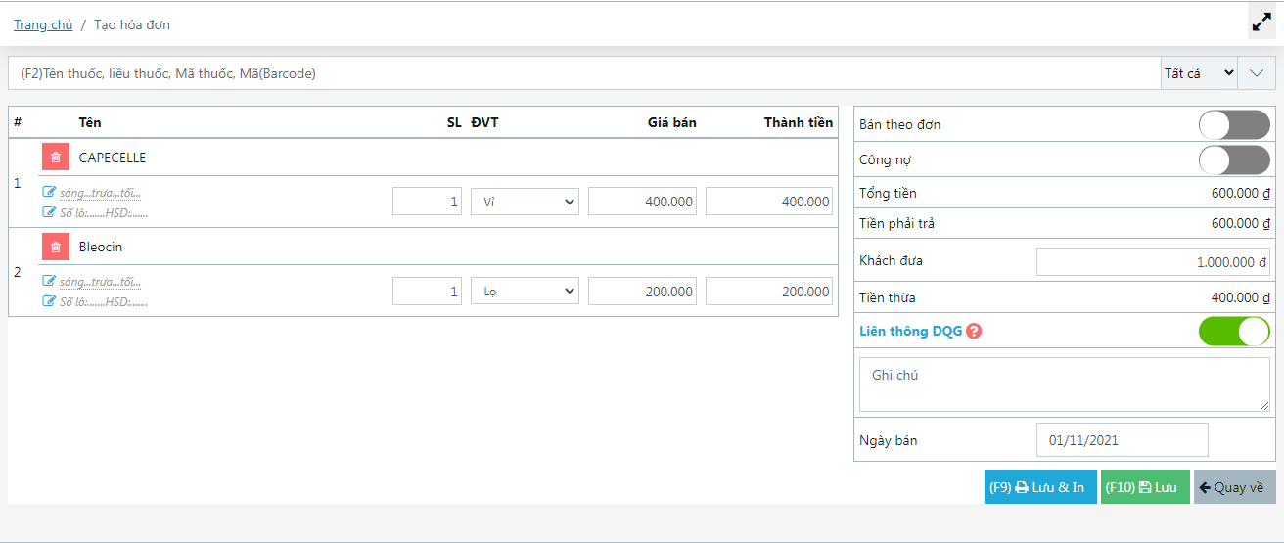

Hình 3.8.1 c. Giao diện thông tin thuốc

C:\Users\Admin\Pictures\them thuoc.PNG

Hình 3.8.1 d. Giao diện thêm thuốc

**Screen description**

* **Giao diện tạo hóa đơn**

|  |  |  |  |  |  |  |
| --- | --- | --- | --- | --- | --- | --- |
| **#** | **Component** | **Type** | **Editable** | **Mandatory** | **Default** | **Description** |
| 1 | Ô tìm kiếm | Textbox | Yes | Yes | N/A | Nhập tên thuốc hoặc mã thuốc hoặc mã vạch để tìm kiếm |
| 2 | Filter | Dropdown | Yes | N/A | Tất cả | Lọc dữ liệu tìm kiếm:  + Tất cả: chọn tất cả thuốc có trong danh mục thuốc nội bộ và dược quốc gia  + Nội bộ: chỉ lấy thuốc trong danh mục nội bộ  + Dược QG: chỉ lấy thuốc trong danh mục dược quốc gia |
| 3 | Phóng to màn hình | Button | N/A | N/A | N/A | Giúp phóng to và phóng nhỏ màn hình |
| 4 | Thông tin chi tiết của khách | Text | N/A | N/A | N/A | Thông tin thuốc chi tiết của khách, gồm SL, ĐVT, giá bán và thành tiền |
| 5 | Bán theo đơn | Checkbox | N/A | N/A | N/A | Tạo hóa đơn theo đơn.  Bán theo đơn cần điền:  -Mã đơn thuốc (nếu có)  -Nhập thong tin bác sĩ (cần thiết)  -Điện thoài người khám (không bắt buộc)  -Cơ sở khàm bệnh (không bắt buộc).  -Nhập thông tin bệnh nhân gồm tên bệnh nhân, số điện thoại và địa chỉ.  -Nều bật bán theo đơn thì cổng nợ không hoạt động. |
| 6 | Công nợ | Checkbox | N/A | N/A | N/A | Bật công tắc công nợ khách hàng (nếu cần ghi nợ cho khách hàng). Nếu bật sẽ có các:  -Khách Hàng: nhập tên khách hang  -Số điện thoại: số của khách hang  -Địa chỉ: đỉa chỉ thường trú của khách hàng |
| 7 | Tổng tiền | Text | N/A | N/A | N/A | Số tiền của hóa đơn |
| 8 | Tiền phải trả | Text | N/A | N/A | N/A | Tiền của hóa đơn mà khách hang phải trả |
| 9 | Khách đưa | Text | Yes | N/A | 0 Đồng | Số tiến khách đưa, nhập vào nếu cần tính tiền thừa |
| 10 | Tiền thừa | Text | N/A | N/A | 0 Đồng | Tiền tính từ tiền khách hang đưa trong hệ thống và tiền phải trả của đơn hàng. |
| 11 | Liên thông DQG | Checkbox | N/A | N/A | Check | Đẩy đơn lên dược quốc gia |
| 12 | Ghi chú | Text | N/A | N/A | N/A | Điền ghi chú (nếu muốn) |
| 13 | Lưu | Button | N/A | N/A | N/A | Lưu hóa đơn thuốc vừa nhập |
| 14 | Lưu&In | Button | N/A | N/A | N/A | Lưu & in nếu muốn vừa lưu vừa in hóa đơn |
| 15 | Quay về | Button | N/A | N/A | N/A | Không lưu hóa đơn và trở về phần danh sách hóa đơn |
| 16 | Ngày bán | Text | Yes | N/A | Today | Ngày tạo hóa đơn |

* **Giai diện danh mục thuốc**

|  |  |  |  |  |  |  |
| --- | --- | --- | --- | --- | --- | --- |
| **#** | **Component** | **Type** | **Editable** | **Mandatory** | **Default** | **Description** |
| 1 | Ô tìm kiếm | Textbox | Yes | Yes | N/A | Nhập tên thuốc hoặc mã thuốc hoặc mã vạch để tìm kiếm |
| 2 | Danh mục thuốc tìm kiếm được | Text | N/A | N/A | N/A | Danh mục thuốc tìm kiếm được khớp với nội dung tìm kiếm. |
| 3 | Thuốc yêu cầu nhập kho | Text | N/A | N/A | N/A | Hiển thị các thuốc ở danh mục dùng chung và danh mục nội bộ chưa nhập vào kho |

* **Giao diện thông tin thuốc**

|  |  |  |  |  |  |  |
| --- | --- | --- | --- | --- | --- | --- |
| **#** | **Component** | **Type** | **Editable** | **Mandatory** | **Default** | **Description** |
| 1 | Ô tìm kiếm | Textbox | Yes | Yes | N/A | Nhập tên thuốc hoặc mã thuốc hoặc mã vạch để tìm kiếm |
| 2 | Filter | Dropdown | Yes | N/A | Tất cả | Lọc dữ liệu tìm kiếm:  + Tất cả: chọn tất cả thuốc có trong danh mục thuốc nội bộ và dược quốc gia  + Nội bộ: chỉ lấy thuốc trong danh mục nội bộ  + Dược QG: chỉ lấy thuốc trong danh mục dược quốc gia |
| 3 | Phóng to màn hình | Button | N/A | N/A | N/A | Giúp phóng to và phóng nhỏ màn hình |
| 4 | Thông tin chi tiết của khách | Text | N/A | N/A | N/A | Thông tin thuốc chi tiết của khách, gồm SL, ĐVT, giá bán và thành tiền |
| 5 | Bán theo đơn | Checkbox | N/A | N/A | N/A | Tạo hóa đơn theo đơn.  Bán theo đơn cần điền:  -Mã đơn thuốc (nếu có)  -Nhập thong tin bác sĩ (cần thiết)  -Điện thoài người khám (không bắt buộc)  -Cơ sở khàm bệnh (không bắt buộc).  -Nhập thông tin bệnh nhân gồm tên bệnh nhân, số điện thoại và địa chỉ.  -Nều bật bán theo đơn thì cổng nợ không hoạt động. |
| 6 | Công nợ | Checkbox | N/A | N/A | N/A | Bật công tắc công nợ khách hàng (nếu cần ghi nợ cho khách hàng). Nếu bật sẽ có các:  -Khách Hàng: nhập tên khách hang  -Số điện thoại: số của khách hang  -Địa chỉ: đỉa chỉ thường trú của khách hàng |
| 7 | Tổng tiền | Text | N/A | N/A | N/A | Số tiền của hóa đơn |
| 8 | Tiền phải trả | Text | N/A | N/A | N/A | Tiền của hóa đơn mà khách hang phải trả |
| 9 | Khách đưa | Text | Yes | N/A | 0 Đồng | Số tiến khách đưa, nhập vào nếu cần tính tiền thừa |
| 10 | Tiền thừa | Text | N/A | N/A | 0 Đồng | Tiền tính từ tiền khách hang đưa trong hệ thống và tiền phải trả của đơn hang. |
| 11 | Liên thông DQG | Checkbox | N/A | N/A | Check | Đẩy đơn lên dược quốc gia |
| 12 | Ghi chú | Text | N/A | N/A | N/A | Điền ghi chú (nếu muốn) |
| 13 | Lưu | Button | N/A | N/A | N/A | Lưu hóa đơn thuốc vừa nhập |
| 14 | Lưu&In | Button | N/A | N/A | N/A | Lưu & in nếu muốn vừa lưu vừa in hóa đơn |
| 15 | Quay về | Button | N/A | N/A | N/A | Không lưu hóa đơn và trở về phần danh sách hóa đơn |
| 16 | Ngày bán | Text | Yes | N/A | Today | Ngày tạo hóa đơn |

* **Giao diện thêm thuốc**

|  |  |  |  |  |  |  |
| --- | --- | --- | --- | --- | --- | --- |
| **#** | **Component** | **Type** | **Editable** | **Mandatory** | **Default** | **Description** |
| 1 | Ô tìm kiếm | Textbox | Yes | Yes | N/A | Nhập tên thuốc hoặc mã thuốc hoặc mã vạch để tìm kiếm |
| 2 | Danh mục thuốc tìm kiếm được | Text | N/A | N/A | N/A | Danh mục thuốc tìm kiếm được khớp với nội dung tìm kiếm. |
| 3 | Thêm thuốc | Button | N/A | N/A | N/A | Thêm thuốc mới vào danh mục thuốc |

**User-validation**

|  |  |  |
| --- | --- | --- |
| **No** | **Validation rule** | **Message Code** |
| 1 | Hóa đơn phải có ít nhất một loại thuốc | ERR_EMPTY_MEDICINE |

### Chức năng bán thuốc theo đơn

|  |  |
| --- | --- |
| **Objective:** | Chức năng này cho phép người dùng bán thuốc theo hóa đơn |
| **Actor:** | Người dùng |
| **Trigger:** | Nhấn chọn phần “Bán thuốc”  Click chọn “Tạo hóa đơn” |
| **Pre-condition:** | Đăng nhập thành công vào hệ thống |
| **Post-condition:** | Có được hóa đơn bán thuốc |

**Activity Flows**

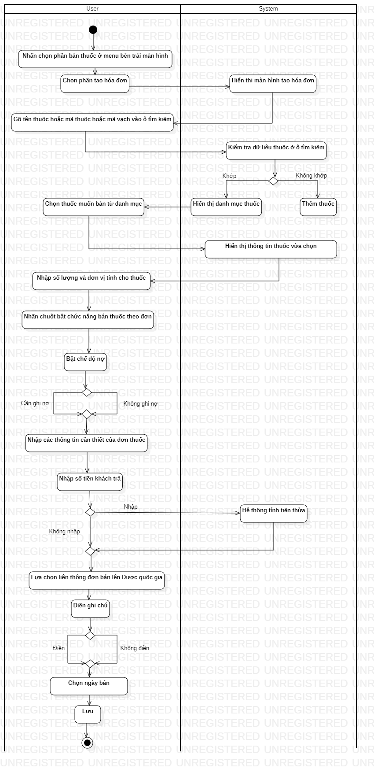

**Business Rules**

|  |  |  |
| --- | --- | --- |
| **Step** | **BR Code** | **Description** |
| (3) | BR 1 | **Screen Displaying Rules:**  Hiển thị màn hình tạo hóa đơn |
| (5) | BR 2 | **Validating Rules:** Sau khi tìm kiếm thuốc bằng tên tuốc hoặc mã vạch hoặc mã thuốc, hệ thống sẽ kiểm tra thuốc đã có trong danh mục thuốc nội bô hoặc DQG hay chưa:   * Nếu không tồn tại, hệ thống sẽ hiển thị nút thêm thuốc trong phần danh mục * Nếu có tồn tại, hệ thống sẽ hiển thị thuốc trong danh mục. |
| (7) | BR 3 | **Screen Displaying Rules:**  Hiển thị thông tin thuốc vừa chọn |
| (13) | BR4 | **Process Rules:**  Tính toán tiền thừa của khách hàng |

**Prototype**

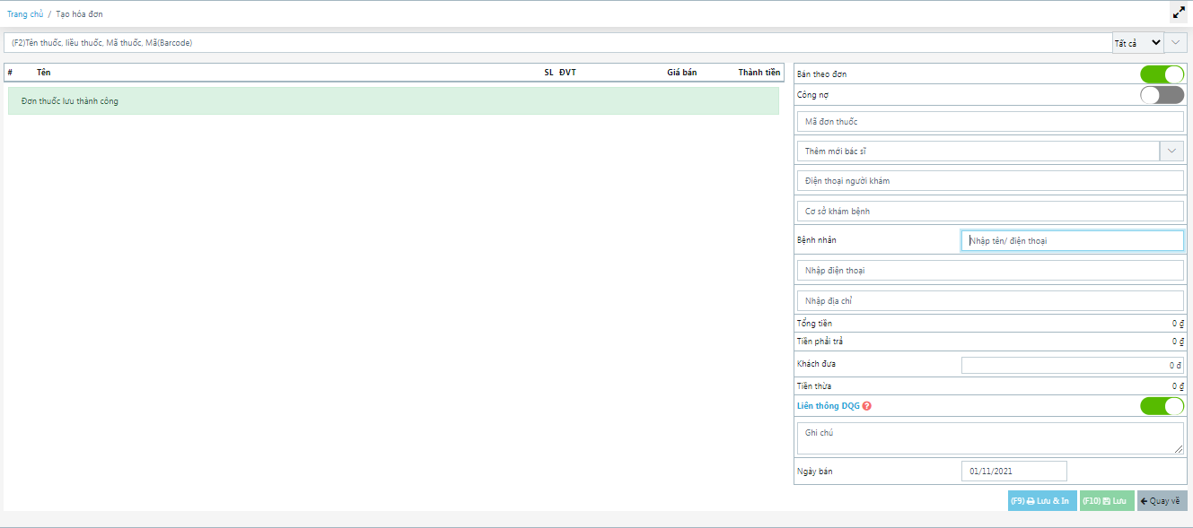

Hình 3.8.2 a. Giao diện tạo hóa đơn



Hình 3.8.2 b. Giao diện danh mục thuốc

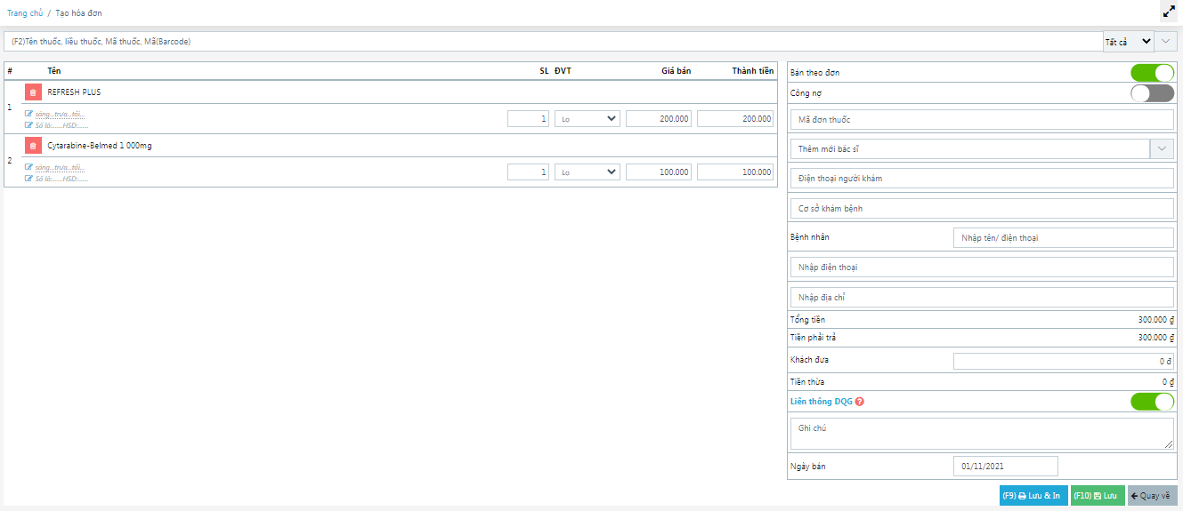

Hình 3.8.2 c. Giao diện thông tin thuốc

C:\Users\Admin\Pictures\them thuoc.PNG

Hình 3.8.2 d. Giao diện thêm thuốc

**Screen description**

* **Giao diện tạo hóa đơn**

|  |  |  |  |  |  |  |
| --- | --- | --- | --- | --- | --- | --- |
| **#** | **Component** | **Type** | **Editable** | **Mandatory** | **Default** | **Description** |
| 1 | Ô tìm kiếm | Textbox | Yes | Yes | N/A | Nhập tên thuốc hoặc mã thuốc hoặc mã vạch để tìm kiếm |
| 2 | Filter | Dropdown | Yes | N/A | Tất cả | Lọc dữ liệu tìm kiếm:  + Tất cả: chọn tất cả thuốc có trong danh mục thuốc nội bộ và dược quốc gia  + Nội bộ: chỉ lấy thuốc trong danh mục nội bộ  + Dược QG: chỉ lấy thuốc trong danh mục dược quốc gia |
| 3 | Phóng to màn hình | Button | N/A | N/A | N/A | Giúp phóng to và phóng nhỏ màn hình |
| 4 | Thông tin chi tiết của khách | Text | N/A | N/A | N/A | Thông tin thuốc chi tiết của khách, gồm SL, ĐVT, giá bán và thành tiền |
| 5 | Bán theo đơn | Checkbox | N/A | N/A | N/A | Tạo hóa đơn theo đơn.  Bán theo đơn cần điền:  -Mã đơn thuốc (nếu có)  -Nhập thong tin bác sĩ (cần thiết)  -Điện thoài người khám (không bắt buộc)  -Cơ sở khàm bệnh (không bắt buộc).  -Nhập thông tin bệnh nhân gồm tên bệnh nhân, số điện thoại và địa chỉ.  -Nều bật bán theo đơn thì cổng nợ không hoạt động. |
| 6 | Công nợ | Checkbox | N/A | N/A | N/A | Bật công tắc công nợ khách hàng (nếu cần ghi nợ cho khách hàng). Nếu bật sẽ có các:  -Khách Hàng: nhập tên khách hang  -Số điện thoại: số của khách hang  -Địa chỉ: đỉa chỉ thường trú của khách hang |
| 7 | Tổng tiền | Text | N/A | N/A | N/A | Số tiền của hóa đơn |
| 8 | Tiền phải trả | Text | N/A | N/A | N/A | Tiền của hóa đơn mà khách hang phải trả |
| 9 | Khách đưa | Text | Yes | N/A | 0 Đồng | Số tiến khách đưa, nhập vào nếu cần tính tiền thừa |
| 10 | Tiền thừa | Text | N/A | N/A | 0 Đồng | Tiền tính từ tiền khách hang đưa trong hệ thống và tiền phải trả của đơn hang. |
| 11 | Liên thông DQG | Checkbox | N/A | N/A | Check | Đẩy đơn lên dược quốc gia |
| 12 | Ghi chú | Text | N/A | N/A | N/A | Điền ghi chú (nếu muốn) |
| 13 | Lưu | Button | N/A | N/A | N/A | Lưu hóa đơn thuốc vừa nhập |
| 14 | Lưu&In | Button | N/A | N/A | N/A | Lưu & in nếu muốn vừa lưu vừa in hóa đơn |
| 15 | Quay về | Button | N/A | N/A | N/A | Không lưu hóa đơn và trở về phần danh sách hóa đơn |
| 16 | Ngày bán | Text | Yes | N/A | Today | Ngày tạo hóa đơn |

* **Giao diện danh mục thuốc**

|  |  |  |  |  |  |  |
| --- | --- | --- | --- | --- | --- | --- |
| **#** | **Component** | **Type** | **Editable** | **Mandatory** | **Default** | **Description** |
| 1 | Ô tìm kiếm | Textbox | Yes | Yes | N/A | Nhập tên thuốc hoặc mã thuốc hoặc mã vạch để tìm kiếm |
| 2 | Danh mục thuốc tìm kiếm được | Text | N/A | N/A | N/A | Danh mục thuốc tìm kiếm được khớp với nội dung tìm kiếm. |
| 3 | Thuốc yêu cầu nhập kho | Text | N/A | N/A | N/A | Hiển thị các thuốc ở danh mục dùng chung và danh mục nội bộ chưa nhập vào kho |

* **Giao diện thông tin thuốc**

|  |  |  |  |  |  |  |
| --- | --- | --- | --- | --- | --- | --- |
| **#** | **Component** | **Type** | **Editable** | **Mandatory** | **Default** | **Description** |
| 1 | Ô tìm kiếm | Textbox | Yes | Yes | N/A | NNhập tên thuốc hoặc mã thuốc hoặc mã vạch để tìm kiếm |
| 2 | Filter | Dropdown | Yes | N/A | Tất cả | Lọc dữ liệu tìm kiếm:  + Tất cả: chọn tất cả thuốc có trong danh mục thuốc nội bộ và dược quốc gia  + Nội bộ: chỉ lấy thuốc trong danh mục nội bộ  + Dược QG: chỉ lấy thuốc trong danh mục dược quốc gia |
| 3 | Phóng to màn hình | Button | N/A | N/A | N/A | Giúp phóng to và phóng nhỏ màn hình |
| 4 | Thông tin chi tiết của khách | Text | N/A | N/A | N/A | Thông tin thuốc chi tiết của khách, gồm SL, ĐVT, giá bán và thành tiền |
| 5 | Bán theo đơn | Checkbox | N/A | N/A | N/A | Tạo hóa đơn theo đơn.  Bán theo đơn cần điền:  -Mã đơn thuốc (nếu có)  -Nhập thong tin bác sĩ (cần thiết)  -Điện thoài người khám (không bắt buộc)  -Cơ sở khàm bệnh (không bắt buộc).  -Nhập thông tin bệnh nhân gồm tên bệnh nhân, số điện thoại và địa chỉ.  -Nều bật bán theo đơn thì cổng nợ không hoạt động. |
| 6 | Công nợ | Checkbox | N/A | N/A | N/A | Bật công tắc công nợ khách hàng (nếu cần ghi nợ cho khách hàng). Nếu bật sẽ có các:  -Khách Hàng: nhập tên khách hang  -Số điện thoại: số của khách hang  -Địa chỉ: đỉa chỉ thường trú của khách hang |
| 7 | Tổng tiền | Text | N/A | N/A | N/A | Số tiền của hóa đơn |
| 8 | Tiền phải trả | Text | N/A | N/A | N/A | Tiền của hóa đơn mà khách hang phải trả |
| 9 | Khách đưa | Text | Yes | N/A | 0 Đồng | Số tiến khách đưa, nhập vào nếu cần tính tiền thừa |
| 10 | Tiền thừa | Text | N/A | N/A | 0 Đồng | Tiền tính từ tiền khách hang đưa trong hệ thống và tiền phải trả của đơn hang. |
| 11 | Liên thông DQG | Checkbox | N/A | N/A | Check | Đẩy đơn lên dược quốc gia |
| 12 | Ghi chú | Text | N/A | N/A | N/A | Điền ghi chú (nếu muốn) |
| 13 | Lưu | Button | N/A | N/A | N/A | Lưu hóa đơn thuốc vừa nhập |
| 14 | Lưu&In | Button | N/A | N/A | N/A | Lưu & in nếu muốn vừa lưu vừa in hóa đơn |
| 15 | Quay về | Button | N/A | N/A | N/A | Không lưu hóa đơn và trở về phần danh sách hóa đơn |
| 16 | Ngày bán | Text | Yes | N/A | Today | Ngày tạo hóa đơn |

* **Giao diện thêm thuốc**

|  |  |  |  |  |  |  |
| --- | --- | --- | --- | --- | --- | --- |
| **#** | **Component** | **Type** | **Editable** | **Mandatory** | **Default** | **Description** |
| 1 | Ô tìm kiếm | Textbox | Yes | Yes | N/A | Nhập tên thuốc hoặc mã thuốc hoặc mã vạch để tìm kiếm |
| 2 | Danh mục thuốc tìm kiếm được | Text | N/A | N/A | N/A | Danh mục thuốc tìm kiếm được khớp với nội dung tìm kiếm. |
| 3 | Thêm thuốc | Button | N/A | N/A | N/A | Thêm thuốc mới vào danh mục thuốc |

**User-validation**

|  |  |  |
| --- | --- | --- |
| **No** | **Validation rule** | **Message Code** |
| 1 | Hóa đơn phải có ít nhất một loại thuốc | ERR_EMPTY_MEDICINE |
| 2 | Bác sĩ khám phải được chọn | ERR_REQUIRED_DOCTOR_PRESCRIBES |

### Danh sách hóa đơn bán

#### Chức năng tìm kiếm hóa đơn

|  |  |
| --- | --- |
| **Objective:** | Chức năng này cho phép người dùng tìm kiếm hóa đơn |
| **Actor:** | Người dùng |
| **Trigger:** | Nhấn vào phần “Bán thuốc” chọn “Danh sách hóa đơn” |
| **Pre-condition:** | Đăng nhập thành công vào hệ thống |
| **Post-condition:** | Hiển thị được danh sách hóa đơn theo dữ liệu ô tìm kiếm |

**Activity Flows**

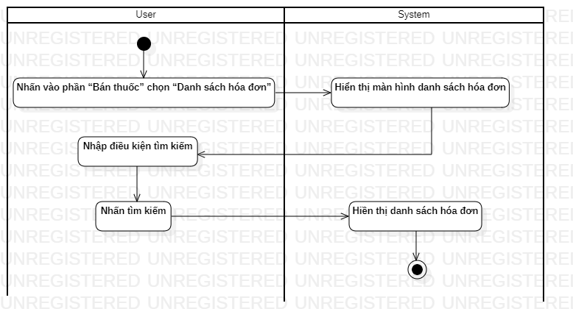

**Business Rules**

|  |  |  |
| --- | --- | --- |
| **Step** | **BR Code** | **Description** |
| (2) | BR 1 | **Screen Displaying Rules:**  Hiển thị danh sách hóa đơn |
| (5) | BR2 | **Screen Displaying Rules:**  Hiển thị danh sách tìm kiếm |

**Prototype**

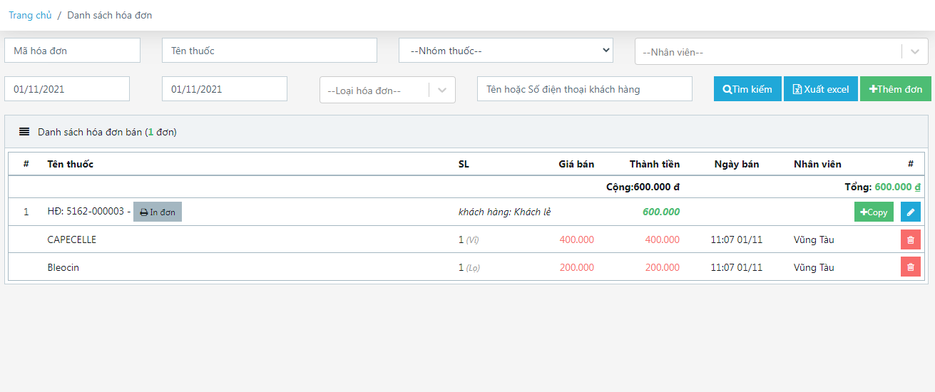

Hình 3.8.3.1 a. Giao diện danh sách hóa đơn

**Screen description**

|  |  |  |  |  |  |  |
| --- | --- | --- | --- | --- | --- | --- |
| **#** | **Component** | **Type** | **Editable** | **Mandatory** | **Default** | **Description** |
| 1 | Mã hóa đơn | Text | N/A | N/A | N/A | Mã của hóa đơn |
| 2 | Tên hóa đơn | Text | N/A | N/A | N/A | Tên hóa đơn |
| 3 | Nhóm thuốc | Selector | N/A | N/A | N/A | Phân loại một số loại thuốc vào một nhóm thuốc |
| 4 | Nhân viên | Selector | N/A | N/A | N/A | Chọn nhân viên tạo hóa đơn |
| 5 | Từ, Đến | Date | N/A | N/A | từ đầu tháng đến ngày hiện tạ*i* | Chọn thời gian của hóa đơn bán: từ ngày….đến ngày (mặc định đang hiển thị các hóa đơn bán trong tháng: từ đầu tháng đến ngày hiện tại) |
| 6 | Loại hóa đơn | Selector | N/A | N/A | N/A | Nhấn chọn loại hóa đơn: Bán lẻ hay bán theo đơn |
| 7 | Tên hoặc số điện thoại | Text | N/A | N/A | N/A | Tên hoặc số điện thoại khách hàng |
| 8 | Tìm kiếm | Button | N/A | N/A | N/A | Tìm kiếm đơn |
| 9 | Xuất exel | Button | N/A | N/A | N/A | Xuất exel danh sách |
| 10 | Thêm đơn | Button | N/A | N/A | N/A | Tạo đơn mới |
| 11 | In đơn | Button | N/A | N/A | N/A | In đơn |
| 12 | Danh sách thuốc | Button | N/A | N/A | mặc định đang hiển thị các hóa đơn bán trong tháng: từ đầu tháng đến ngày hiện tại | Danh sách thuốc lọc được |
| 13 | Copy | Button | N/A | N/A | N/A | Nhân bản một hóa đơn trong danh sách |
| 14 | Xóa | Button | N/A | N/A | N/A | Xóa đơn khỏi danh sách |
| 15 | Sửa | Button | N/A | N/A | N/A | Dùng để chỉnh sửa thông tin đơn |

**User-validation**

N/A

#### Chức năng xuất exel

|  |  |
| --- | --- |
| **Objective:** | Chức năng này cho phép cho phép người dùng xuất danh sách hóa đơn bán ra file excel theo điều kiện tìm kiếm. |
| **Actor:** | Người dùng |
| **Trigger:** | Nhấn vào phần “Bán thuốc” chọn “Danh sách hóa đơn”  Chọn xuất excel |
| **Pre-condition:** | Đăng nhập thành công vào hệ thống |
| **Post-condition:** | Có được file excel danh sách hóa đơn trong nơi lưu trữ |

**Activity Flows**

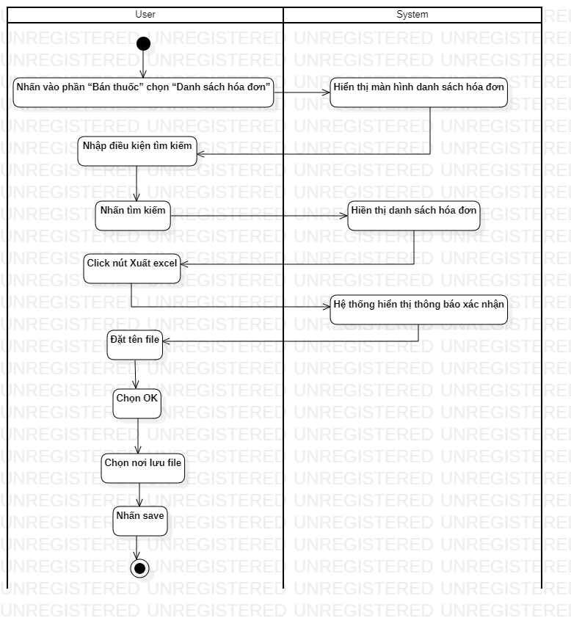

**Business Rules**

|  |  |  |
| --- | --- | --- |
| **Step** | **BR Code** | **Description** |
| (2) | BR 1 | **Screen Displaying Rules:**  Hiển thị danh sách hóa đơn |
| (5) | BR2 | **Screen Displaying Rules:**  Hiển thị danh sách tìm kiếm |
| (7) | BR3 | **Screen Displaying Rules:**  Hiển thị thông báo xác nhận xuất |

**Prototype**



Hình 3.8.3.2 a. Giao diện danh sách hóa đơn

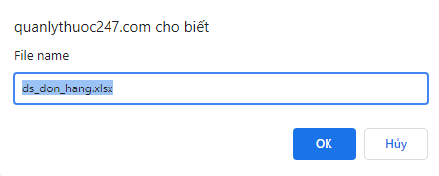

Hình 3.8.3.2 b. Giao diện xuất excel hóa đơn thuốc

**Screen description**

* **Giao diện danh sách hóa đơn**

|  |  |  |  |  |  |  |
| --- | --- | --- | --- | --- | --- | --- |
| **#** | **Component** | **Type** | **Editable** | **Mandatory** | **Default** | **Description** |
| 1 | Mã hóa đơn | Text | N/A | N/A | N/A | Mã của hóa đơn |
| 2 | Tên hóa đơn | Text | N/A | N/A | N/A | Tên hóa đơn |
| 3 | Nhóm thuốc | Selector | N/A | N/A | N/A | Phân loại một số loại thuốc vào một nhóm thuốc |
| 4 | Nhân viên | Selector | N/A | N/A | N/A | Chọn nhân viên tạo hóa đơn |
| 5 | Từ, Đến | Date | N/A | N/A | từ đầu tháng đến ngày hiện tạ*i* | Chọn thời gian của hóa đơn bán: từ ngày….đến ngày (mặc định đang hiển thị các hóa đơn bán trong tháng: từ đầu tháng đến ngày hiện tại) |
| 6 | Loại hóa đơn | Selector | N/A | N/A | N/A | Nhấn chọn loại hóa đơn: Bán lẻ hay bán theo đơn |
| 7 | Tên hoặc số điện thoại | Text | N/A | N/A | N/A | Tên hoặc số điện thoại khách hàng |
| 8 | Tìm kiếm | Button | N/A | N/A | N/A | Tìm kiếm đơn |
| 9 | Xuất exel | Button | N/A | N/A | N/A | Xuất exel danh sách |
| 10 | Thêm đơn | Button | N/A | N/A | N/A | Tạo đơn mới |
| 11 | In đơn | Button | N/A | N/A | N/A | In đơn |
| 12 | Danh sách thuốc | Button | N/A | N/A | mặc định đang hiển thị các hóa đơn bán trong tháng: từ đầu tháng đến ngày hiện tại | Danh sách thuốc lọc được |
| 13 | Copy | Button | N/A | N/A | N/A | Nhân bản một hóa đơn trong danh sách |
| 14 | Xóa | Button | N/A | N/A | N/A | Xóa đơn khỏi danh sách |
| 15 | Sửa | Button | N/A | N/A | N/A | Dùng để chỉnh sửa thông tin đơn |

* **Giai diện xuất excel hóa đơn thuốc**

|  |  |  |  |  |  |  |
| --- | --- | --- | --- | --- | --- | --- |
| **#** | **Component** | **Type** | **Editable** | **Mandatory** | **Default** | **Description** |
| 1 | Ds_don_hang.xlsx | Text | Yes | N/A | ds_don_hang.xlsx | Tên file |
| 2 | Ok | Button | N/A | N/A | N/A | Lưu file, nhấn để lưu |
| 3 | Hủy | Button | N/A | N/A | N/A | Hủy lưu file exel |

**User-validation**

N/A

#### Chức năng sửa hóa đơn bán

|  |  |
| --- | --- |
| **Objective:** | Chức năng này cho phép cho phép người dùng sửa hóa đơn |
| **Actor:** | Người dùng |
| **Trigger:** | Nhấn vào phần “Bán thuốc” chọn “Danh sách hóa đơn”  Nhấn chuột vào biểu tượng bút sửa màu xanh của hóa đơn muốn sửa |
| **Pre-condition:** | Đăng nhập thành công vào hệ thống |
| **Post-condition:** | Sửa được thông tin của hóa đơn |

**Activity Flows**

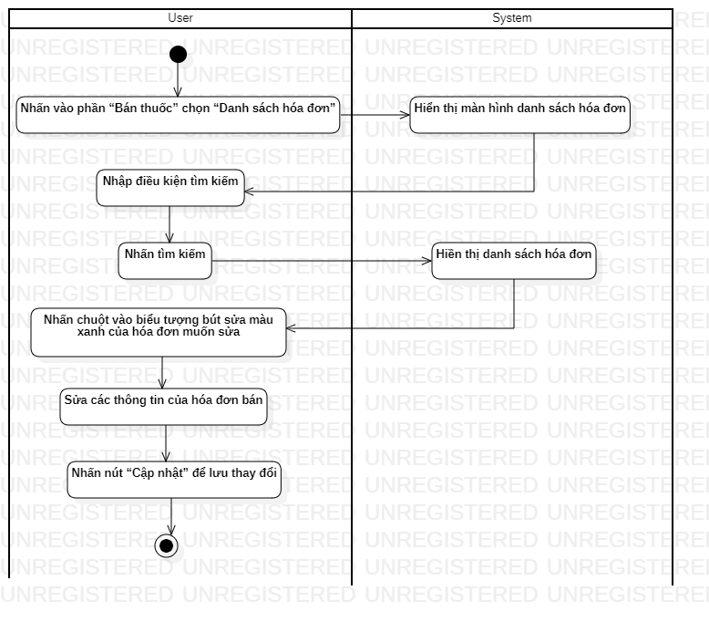

**Business Rules**

|  |  |  |
| --- | --- | --- |
| **Step** | **BR Code** | **Description** |
| (2) | BR 1 | **Screen Displaying Rules:**  Hiển thị danh sách hóa đơn |
| (5) | BR2 | **Screen Displaying Rules:**  Hiển thị danh sách tìm kiếm |

**Prototype**



Hình 3.8.3.3 a. Giao diện danh sách hóa đơn

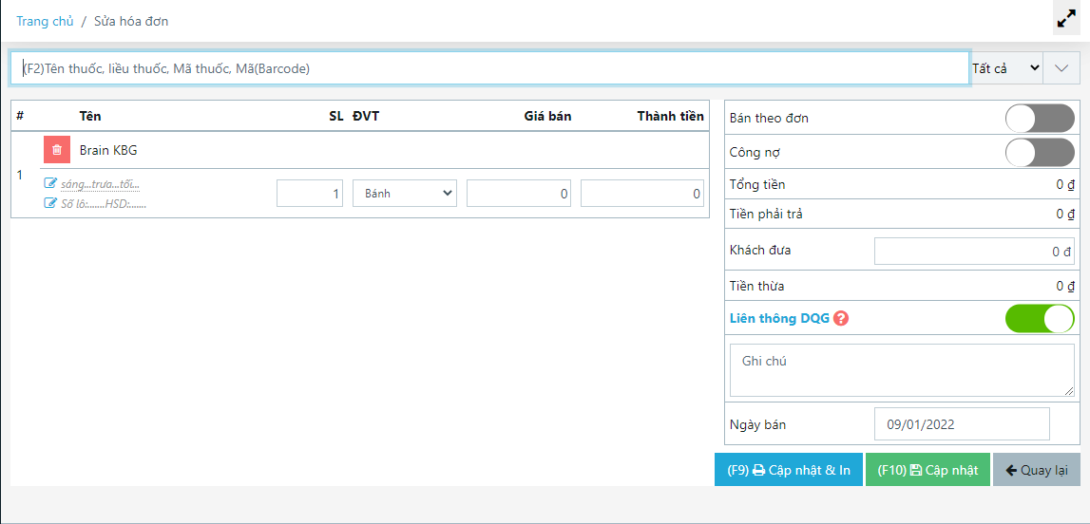

Hình 3.8.3.3 b. Giao diện sửa hóa đơn

**Screen description**

* **Giao diện danh sách hóa đơn**

|  |  |  |  |  |  |  |
| --- | --- | --- | --- | --- | --- | --- |
| **#** | **Component** | **Type** | **Editable** | **Mandatory** | **Default** | **Description** |
| 1 | Mã hóa đơn | Text | N/A | N/A | N/A | Mã của hóa đơn |
| 2 | Tên hóa đơn | Text | N/A | N/A | N/A | Tên hóa đơn |
| 3 | Nhóm thuốc | Selector | N/A | N/A | N/A | Phân loại một số loại thuốc vào một nhóm thuốc |
| 4 | Nhân viên | Selector | N/A | N/A | N/A | Chọn nhân viên tạo hóa đơn |
| 5 | Từ, Đến | Date | N/A | N/A | từ đầu tháng đến ngày hiện tạ*i* | Chọn thời gian của hóa đơn bán: từ ngày….đến ngày (mặc định đang hiển thị các hóa đơn bán trong tháng: từ đầu tháng đến ngày hiện tại) |
| 6 | Loại hóa đơn | Selector | N/A | N/A | N/A | Nhấn chọn loại hóa đơn: Bán lẻ hay bán theo đơn |
| 7 | Tên hoặc số điện thoại | Text | N/A | N/A | N/A | Tên hoặc số điện thoại khách hàng |
| 8 | Tìm kiếm | Button | N/A | N/A | N/A | Tìm kiếm đơn |
| 9 | Xuất exel | Button | N/A | N/A | N/A | Xuất exel danh sách |
| 10 | Thêm đơn | Button | N/A | N/A | N/A | Tạo đơn mới |
| 11 | In đơn | Button | N/A | N/A | N/A | In đơn |
| 12 | Danh sách thuốc | Button | N/A | N/A | mặc định đang hiển thị các hóa đơn bán trong tháng: từ đầu tháng đến ngày hiện tại | Danh sách thuốc lọc được |
| 13 | Copy | Button | N/A | N/A | N/A | Nhân bản một hóa đơn trong danh sách |
| 14 | Xóa | Button | N/A | N/A | N/A | Xóa đơn khỏi danh sách |
| 15 | Sửa | Button | N/A | N/A | N/A | Dùng để chỉnh sửa thông tin đơn |

* **Giao diện sửa hóa đơn**

|  |  |  |  |  |  |  |
| --- | --- | --- | --- | --- | --- | --- |
| **#** | **Component** | **Type** | **Editable** | **Mandatory** | **Default** | **Description** |
| 1 | Ô tìm kiếm | Textbox | Yes | Yes | N/A | Nhập tên thuốc hoặc mã thuốc hoặc mã vạch để tìm kiếm |
| 2 | Filter | Dropdown | Yes | N/A | Tất cả | Lọc dữ liệu tìm kiếm:  + Tất cả: chọn tất cả thuốc có trong danh mục thuốc nội bộ và dược quốc gia  + Nội bộ: chỉ lấy thuốc trong danh mục nội bộ  + Dược QG: chỉ lấy thuốc trong danh mục dược quốc gia |
| 3 | Phóng to màn hình | Button | N/A | N/A | N/A | Giúp phóng to và phóng nhỏ màn hình |
| 4 | Thông tin chi tiết của khách | Text | N/A | N/A | N/A | Thông tin thuốc chi tiết của khách, gồm SL, ĐVT, giá bán và thành tiền |
| 5 | Bán theo đơn | Checkbox | N/A | N/A | N/A | Tạo hóa đơn theo đơn.  Bán theo đơn cần điền:  -Mã đơn thuốc (nếu có)  -Nhập thong tin bác sĩ (cần thiết)  -Điện thoài người khám (không bắt buộc)  -Cơ sở khàm bệnh (không bắt buộc).  -Nhập thông tin bệnh nhân gồm tên bệnh nhân, số điện thoại và địa chỉ.  -Nều bật bán theo đơn thì cổng nợ không hoạt động. |
| 6 | Công nợ | Checkbox | N/A | N/A | N/A | Bật công tắc công nợ khách hàng (nếu cần ghi nợ cho khách hàng). Nếu bật sẽ có các:  -Khách Hàng: nhập tên khách hang  -Số điện thoại: số của khách hang  -Địa chỉ: đỉa chỉ thường trú của khách hàng |
| 7 | Tổng tiền | Text | N/A | N/A | N/A | Số tiền của hóa đơn |
| 8 | Tiền phải trả | Text | N/A | N/A | N/A | Tiền của hóa đơn mà khách hang phải trả |
| 9 | Khách đưa | Text | Yes | N/A | 0 Đồng | Số tiến khách đưa, nhập vào nếu cần tính tiền thừa |
| 10 | Tiền thừa | Text | N/A | N/A | 0 Đồng | Tiền tính từ tiền khách hang đưa trong hệ thống và tiền phải trả của đơn hang. |
| 11 | Liên thông DQG | Checkbox | N/A | N/A | Check | Đẩy đơn lên dược quốc gia |
| 12 | Ghi chú | Text | N/A | N/A | N/A | Điền ghi chú (nếu muốn) |
| 13 | Lưu | Button | N/A | N/A | N/A | Lưu hóa đơn thuốc vừa nhập |
| 14 | Lưu&In | Button | N/A | N/A | N/A | Lưu & in nếu muốn vừa lưu vừa in hóa đơn |
| 15 | Quay về | Button | N/A | N/A | N/A | Không lưu hóa đơn và trở về phần danh sách hóa đơn |
| 16 | Ngày bán | Text | Yes | N/A | Today | Ngày tạo hóa đơn |

**User-validation**

|  |  |  |
| --- | --- | --- |
| **No** | **Validation rule** | **Message Code** |
| 1 | Hóa đơn phải có ít nhất một loại thuốc | ERR_EMPTY_MEDICINE |

#### Chức năng xóa hóa đơn

|  |  |
| --- | --- |
| **Objective:** | Chức năng này cho phép cho phép người dùng xóa hóa đơn |
| **Actor:** | Người dùng |
| **Trigger:** | Nhấn vào phần “Bán thuốc” chọn “Danh sách hóa đơn”  Nhấn chuột vào biểu tượng thùng rác đỏ của các thuốc trong hóa đơn muốn xóa |
| **Pre-condition:** | Đăng nhập thành công vào hệ thống |
| **Post-condition:** | Xóa được hóa đơn khỏi hệ thống |

**Activity Flows**

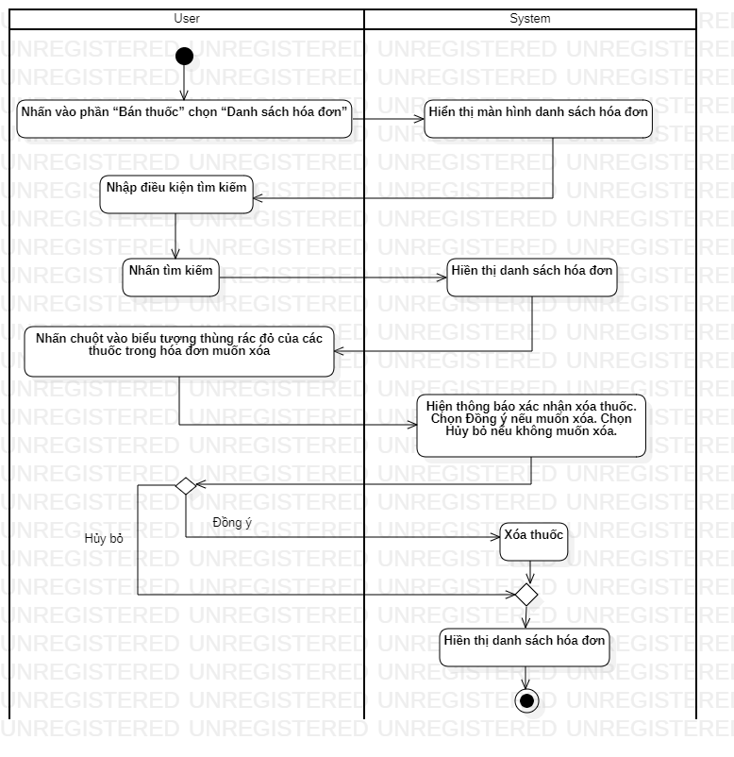

**Business Rules**

|  |  |  |
| --- | --- | --- |
| **Step** | **BR Code** | **Description** |
| (2) | BR 1 | **Screen Displaying Rules:**  Hiển thị danh sách hóa đơn |
| (5) | BR2 | **Screen Displaying Rules:**  Hiển thị danh sách tìm kiếm |
| (7) | BR3 | **Screen Displaying Rules:**  Hiển thị thông báo xác nhận xóa |
| (8) | BR4 | **Process Rules:**  Xóa hóa đơn khỏi hệ thống |

**Prototype**



Hình 3.8.3.4 a. Giao diện danh sách hóa đơn

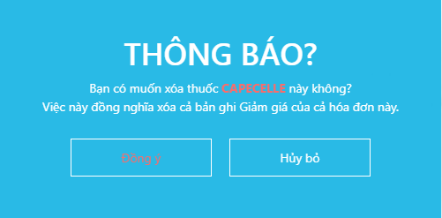

Hình 3.8.3.4 b. Giao diện thông báo xác nhận xóa đơn thuốc

**Screen description**

* **Giao diện danh sách hóa đơn**

|  |  |  |  |  |  |  |
| --- | --- | --- | --- | --- | --- | --- |
| **#** | **Component** | **Type** | **Editable** | **Mandatory** | **Default** | **Description** |
| 1 | Mã hóa đơn | Text | N/A | N/A | N/A | Mã của hóa đơn |
| 2 | Tên hóa đơn | Text | N/A | N/A | N/A | Tên hóa đơn |
| 3 | Nhóm thuốc | Selector | N/A | N/A | N/A | Phân loại một số loại thuốc vào một nhóm thuốc |
| 4 | Nhân viên | Selector | N/A | N/A | N/A | Chọn nhân viên tạo hóa đơn |
| 5 | Từ, Đến | Date | N/A | N/A | từ đầu tháng đến ngày hiện tạ*i* | Chọn thời gian của hóa đơn bán: từ ngày….đến ngày (mặc định đang hiển thị các hóa đơn bán trong tháng: từ đầu tháng đến ngày hiện tại) |
| 6 | Loại hóa đơn | Selector | N/A | N/A | N/A | Nhấn chọn loại hóa đơn: Bán lẻ hay bán theo đơn |
| 7 | Tên hoặc số điện thoại | Text | N/A | N/A | N/A | Tên hoặc số điện thoại khách hàng |
| 8 | Tìm kiếm | Button | N/A | N/A | N/A | Tìm kiếm đơn |
| 9 | Xuất exel | Button | N/A | N/A | N/A | Xuất exel danh sách |
| 10 | Thêm đơn | Button | N/A | N/A | N/A | Tạo đơn mới |
| 11 | In đơn | Button | N/A | N/A | N/A | In đơn |
| 12 | Danh sách thuốc | Button | N/A | N/A | mặc định đang hiển thị các hóa đơn bán trong tháng: từ đầu tháng đến ngày hiện tại | Danh sách thuốc lọc được |
| 13 | Copy | Button | N/A | N/A | N/A | Nhân bản một hóa đơn trong danh sách |
| 14 | Xóa | Button | N/A | N/A | N/A | Xóa đơn khỏi danh sách |
| 15 | Sửa | Button | N/A | N/A | N/A | Dùng để chỉnh sửa thông tin đơn |

* **Giao diện thông báo xác nhận xóa đơn thuốc**

|  |  |  |  |  |  |  |
| --- | --- | --- | --- | --- | --- | --- |
| **#** | **Component** | **Type** | **Editable** | **Mandatory** | **Default** | **Description** |
| 1 | Đồng ý | Button | N/A | Yes | N/A | Đồng ý xóa thuốc |
| 2 | Hủy bỏ | Button | N/A | Yes | N/A | Hủy bỏ thao tác xóa |
| 3 | Mô tả thông tin việc xóa | Text | N/A | N/A | N/A | Mô tả thông tin của đơn xóa và các liên kết xảy ra nếu thực hiện việc xóa |

**User-validation**

N/A

#### Chức năng copy đơn thuốc

|  |  |
| --- | --- |
| **Objective:** | Chức năng này cho phép cho phép người dùng để sao chép một đơn thuốc đã có để bán cho nhanh không phải nhập lại |
| **Actor:** | Người dùng |
| **Trigger:** | Nhấn vào phần “Bán thuốc” chọn “Danh sách hóa đơn”  Click chuột vào nút “Copy” của hóa đơn muốn sao chép |
| **Pre-condition:** | Đăng nhập thành công vào hệ thống |
| **Post-condition:** | Có đơn thuốc mới được sao chép |

**Activity Flows**

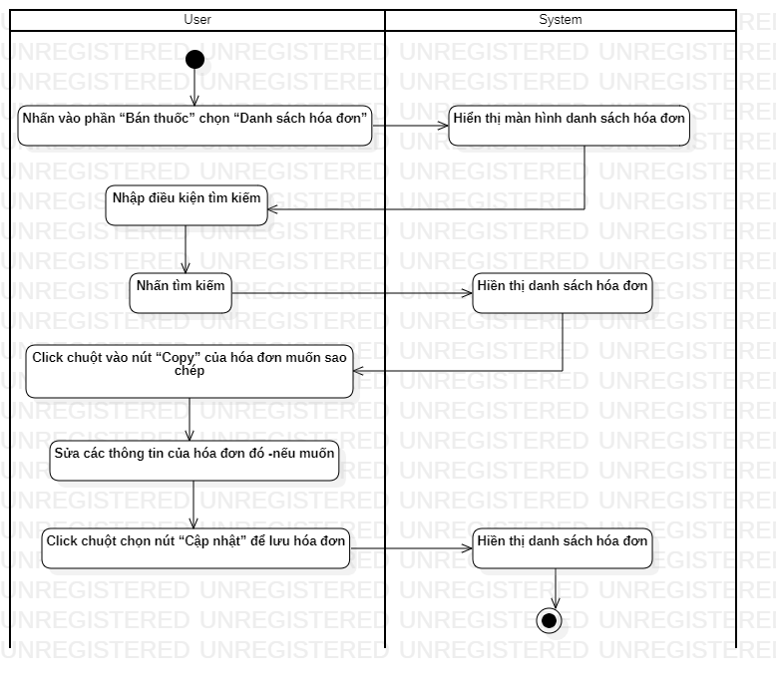

**Business Rules**

|  |  |  |
| --- | --- | --- |
| **Step** | **BR Code** | **Description** |
| (2) | BR 1 | **Screen Displaying Rules:**  Hiển thị danh sách hóa đơn |
| (5) | BR2 | **Screen Displaying Rules:**  Hiển thị danh sách tìm kiếm |

**Prototype**



Hình 3.8.3.5 a. Giao diện danh sách hóa đơn

**Screen description**

|  |  |  |  |  |  |  |
| --- | --- | --- | --- | --- | --- | --- |
| **#** | **Component** | **Type** | **Editable** | **Mandatory** | **Default** | **Description** |
| 1 | Mã hóa đơn | Text | N/A | N/A | N/A | Mã của hóa đơn |
| 2 | Tên hóa đơn | Text | N/A | N/A | N/A | Tên hóa đơn |
| 3 | Nhóm thuốc | Selector | N/A | N/A | N/A | Phân loại một số loại thuốc vào một nhóm thuốc |
| 4 | Nhân viên | Selector | N/A | N/A | N/A | Chọn nhân viên tạo hóa đơn |
| 5 | Từ, Đến | Date | N/A | N/A | từ đầu tháng đến ngày hiện tạ*i* | Chọn thời gian của hóa đơn bán: từ ngày….đến ngày (mặc định đang hiển thị các hóa đơn bán trong tháng: từ đầu tháng đến ngày hiện tại) |
| 6 | Loại hóa đơn | Selector | N/A | N/A | N/A | Nhấn chọn loại hóa đơn: Bán lẻ hay bán theo đơn |
| 7 | Tên hoặc số điện thoại | Text | N/A | N/A | N/A | Tên hoặc số điện thoại khách hàng |
| 8 | Tìm kiếm | Button | N/A | N/A | N/A | Tìm kiếm đơn |
| 9 | Xuất exel | Button | N/A | N/A | N/A | Xuất exel danh sách |
| 10 | Thêm đơn | Button | N/A | N/A | N/A | Tạo đơn mới |
| 11 | In đơn | Button | N/A | N/A | N/A | In đơn |
| 12 | Danh sách thuốc | Button | N/A | N/A | mặc định đang hiển thị các hóa đơn bán trong tháng: từ đầu tháng đến ngày hiện tại | Danh sách thuốc lọc được |
| 13 | Copy | Button | N/A | N/A | N/A | Nhân bản một hóa đơn trong danh sách |
| 14 | Xóa | Button | N/A | N/A | N/A | Xóa đơn khỏi danh sách |
| 15 | Sửa | Button | N/A | N/A | N/A | Dùng để chỉnh sửa thông tin đơn |

**User-validation**

|  |  |  |
| --- | --- | --- |
| **No** | **Validation rule** | **Message Code** |
| 1 | Hóa đơn phải có ít nhất một loại thuốc | ERR_EMPTY_MEDICINE |

## Thống kê

### Thống kê thuốc trong kho

#### Chức năng tìm kiếm thuốc

|  |  |
| --- | --- |
| **Objective:** | Chức năng cho phép người dùng tìm kiếm các thuốc có trong kho theo tên thuốc hoặc mã vạch |
| **Actor:** | Người dùng |
| **Trigger:** | Nhấn nút “Tìm kiếm” tại màn hình tìm kiếm |
| **Pre-condition:** | Đã đăng nhập thành công vào hệ thống |
| **Post-condition:** | Phải hiển thị danh sách thuốc có trong kho |

**Activity Flows:**

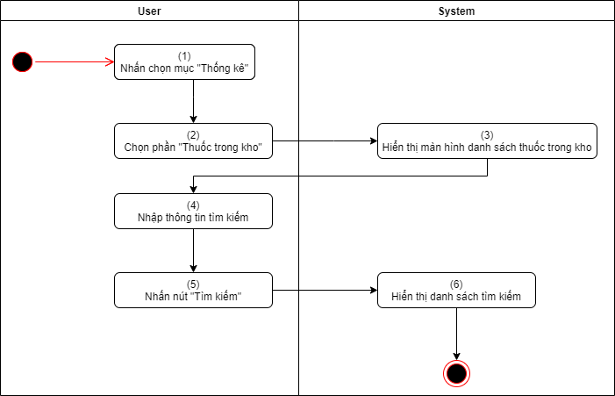

Hình 3.9.1.1 a. Activity flows chức năng tìm kiếm thuốc trong kho

**Business Rules:**

|  |  |  |
| --- | --- | --- |
| **Step** | **BR Code** | **Description** |
| (3) | BR 01 | **Screen Displaying Rules:**  Hệ thống sẽ hiển thị màn hình danh sách trong kho |
| (6) | BR 02 | **Screen Displaying Rules:**  Hệ thống sẽ hiển thị màn hình danh sách tìm kiếm |

**Prototype**

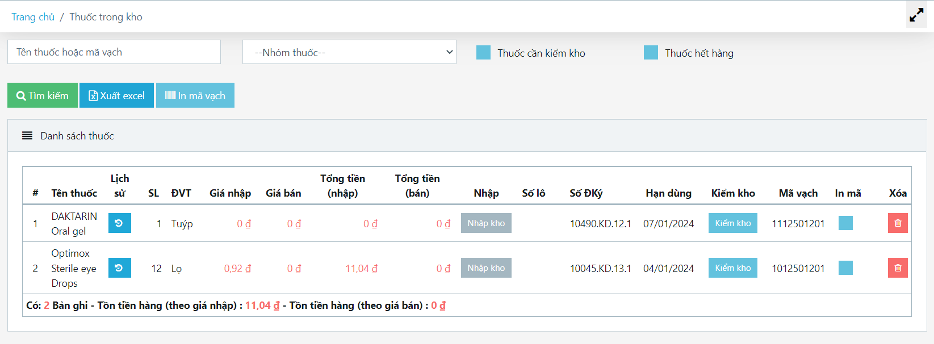

Hình 3.9.1.1 b. Giao diện chức năng tìm kiếm thuốc trong kho

**Screen description**

|  |  |  |  |  |  |  |
| --- | --- | --- | --- | --- | --- | --- |
| **#** | **Component** | **Type** | **Editable** | **Mandatory** | **Default** | **Description** |
| 1 | Ô tìm kiếm | Textbox | N/A | Yes | N/A | Nhập tên thuốc, hoặc mã vạch |
| 2 | Nhóm thuốc | Drop-down list | N/A | N/A | N/A | Nhóm thuốc |
| 3 | Thuốc cần kiểm kho | CheckBox | N/A | N/A | N/A | Thuốc cần kiểm kho |
| 4 | Thuốc hết hàng | CheckBox | N/A | N/A | N/A | Thuốc hết hàng |
| 5 | Tìm kiếm | Button | N/A | Yes | N/A | Dùng để tìm kiếm thuốc có trong danh sách thuốc. |
| 6 | Xuất excel | Button | N/A | N/A | N/A | Dùng để Xuất file exel thuốc có trong danh sách thuốc. |
| 7 | In mã vạch | Button | N/A | N/A | N/A | In mã vạch |
| 8 | Danh sách thuốc |  |  |  |  | Danh sách thuốc |
| 9 | Lịch sử | Button | N/A | N/A | N/A | Lịch sử nhập, bán |
| 10 | Nhập kho | Button | N/A | N/A | N/A | Nhập kho |
| 11 | Kiểm kho | Button | N/A | N/A | N/A | Kiểm kho |
| 12 | Xóa | Button | N/A | N/A | N/A | Dùng để xóa thuốc ra khỏi kho |

**User-validation**

|  |  |  |
| --- | --- | --- |
| **No** | **Validation rule** | **Message Code** |
| 1 | Các trường text bắt buộc phải có dữ liệu | ERR_REQUIRED_ MEDICINE NAME  ERR_REQUIRED_ MEDICINE_CODE |
| 2 | Trường combobox bắt buộc phải được chọn | ERR_REQUIRED_GROUP_MEDICINE |

#### Chức năng xuất excel

|  |  |
| --- | --- |
| **Objective:** | Chức năng cho phép người dùng xuất danh sách thuốc trong kho ra file excel theo điều kiện tìm kiếm. |
| **Actor:** | Người dùng |
| **Trigger:** | Nhấn nút “Save” tại màn hình thư mục |
| **Pre-condition:** | Đã đăng nhập thành công vào hệ thống, ấn vào nút “Xuất Excel” và ấn ok |
| **Post-condition:** | Phải lưu được file excel |

**Activity Flows:**

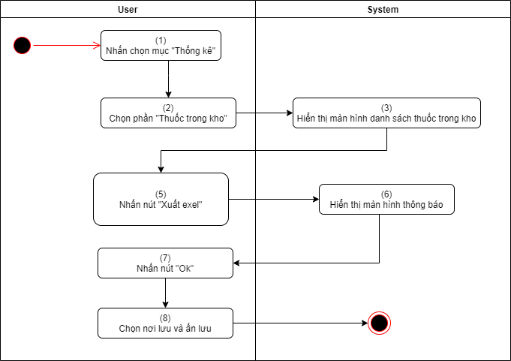

Hình 3.9.1.2 a. Activity flows chức năng xuất excel thuốc trong kho

**Business Rules:**

|  |  |  |
| --- | --- | --- |
| **Step** | **BR Code** | **Description** |
| (3) | BR 01 | **Screen Displaying Rules:**  Hệ thống sẽ hiển thị màn hình danh sách thuốc trong kho |
| (6) | BR 02 | **Screen Displaying Rules:**  Hệ thống sẽ hiển thị màn hình thông báo |

**Prototype**

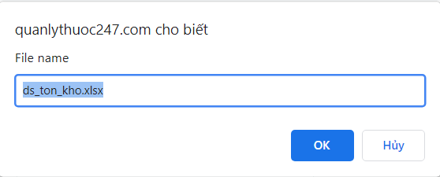

Hình 3.9.1.2 b. Giao diện chức năng xuất excel danh sách thuốc trong kho

**Screen description**

|  |  |  |  |  |  |  |
| --- | --- | --- | --- | --- | --- | --- |
| **#** | **Component** | **Type** | **Editable** | **Mandatory** | **Default** | **Description** |
| 1 | Ds_ton_kho.xlsx | Text | Yes | N/A | ds_ton_kho.xlsx | Tên file |
| 2 | Ok | Button | N/A | N/A | N/A | Lưu file, nhấn để lưu |
| 3 | Hủy | Button | N/A | N/A | N/A | Hủy lưu file exel |

#### Chức năng lịch sử nhập bán thuốc

|  |  |
| --- | --- |
| **Objective:** | Chức năng cho phép người dùng xem lịch sử nhập, bán thuốc trong kho |
| **Actor:** | Người dùng |
| **Trigger:** | Nhấn nút “Đóng” tại màn hình lịch sử |
| **Pre-condition:** | Đã đăng nhập thành công vào hệ thống, ấn vào biểu tượng “Lịch sử” |
| **Post-condition:** | Phải xem được lịch sử nhập, bán thuốc |

**Activity Flows:**

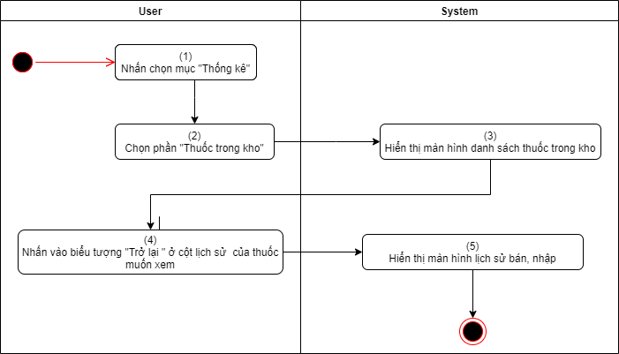

Hình 3.9.1.3 a. Activity flows chức năng xem lịch sử nhập bán thuốc

**Business Rules:**

|  |  |  |
| --- | --- | --- |
| **Step** | **BR Code** | **Description** |
| (3) | BR 01 | **Screen Displaying Rules:**  Hệ thống sẽ hiển thị màn hình danh sách nhập kho |
| (5) | BR 02 | **Screen Displaying Rules:**  Hệ thống sẽ hiển thị màn hình lịch sử bán, lịch sử nhập |

**Prototype**

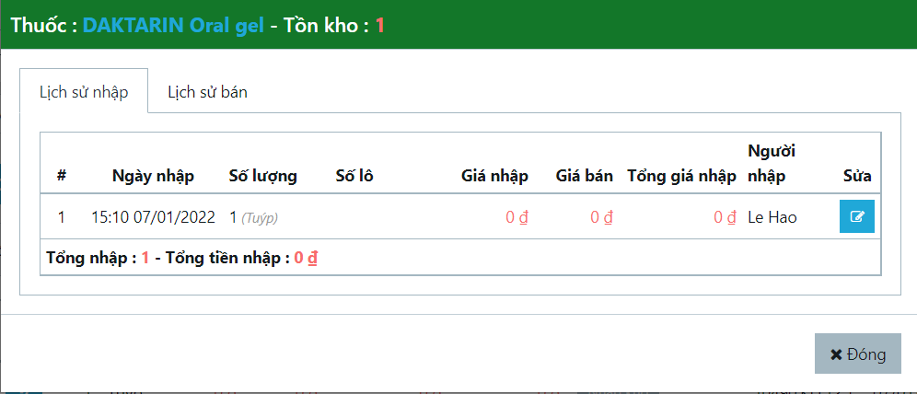

Hình 3.9.1.3 b. Giao diện chức năng lịch sử nhập thuốc

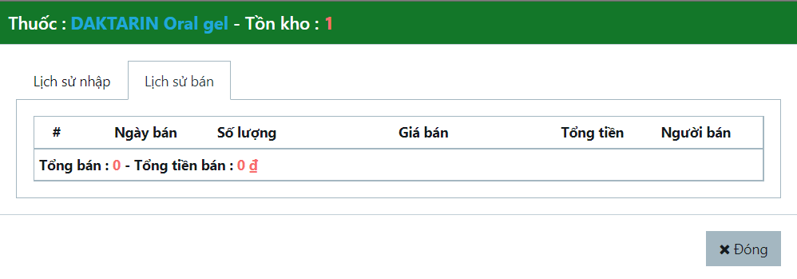

Hình 3.9.1.3 c. Giao diện chức năng lịch sử bán thuốc

**Screen description**

|  |  |  |  |  |  |  |
| --- | --- | --- | --- | --- | --- | --- |
| **#** | **Component** | **Type** | **Editable** | **Mandatory** | **Default** | **Description** |
| 1 | Sửa | Button | N/A | N/A | N/A | Sửa thuốc nhập, bán thuốc |
| 2 | Đóng | Button | N/A | N/A | N/A | Quay về màn hình thống kê thuốc |

#### Chức năng xóa thuốc trong kho

|  |  |
| --- | --- |
| **Objective:** | Chức năng cho phép người dùng xóa người dùng xóa 1 hoặc nhiều thuốc trong kho |
| **Actor:** | Người dùng |
| **Trigger:** | Nhấn biểu tượng thùng rác tại màn hình danh sách thuốc |
| **Pre-condition:** | Đã đăng nhập thành công vào hệ thống |
| **Post-condition:** | Phải xóa được thuốc trong kho |

**Activity Flows:**

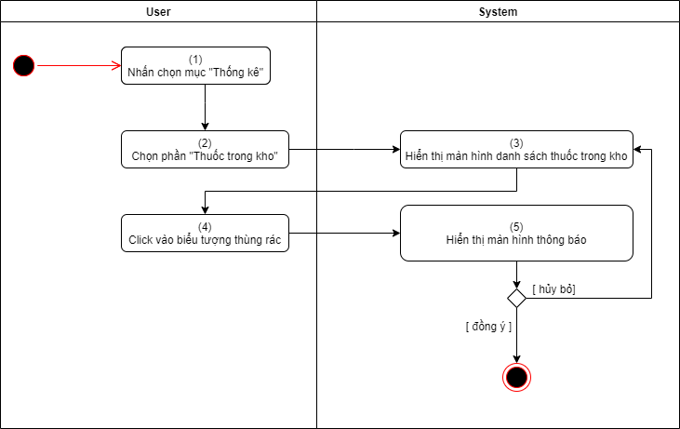

Hình 3.9.1.4 a. Activity flows chức năng xóa thuốc trong kho

**Business Rules:**

|  |  |  |
| --- | --- | --- |
| **Step** | **BR Code** | **Description** |
| (3) | BR 01 | **Screen Displaying Rules:**  Hệ thống sẽ hiển thị màn hình danh sách thuốc trong kho |
| (5) | BR 02 | **Screen Displaying Rules:**  Hệ thống sẽ hiển thị màn hình thông báo |

**Prototype**

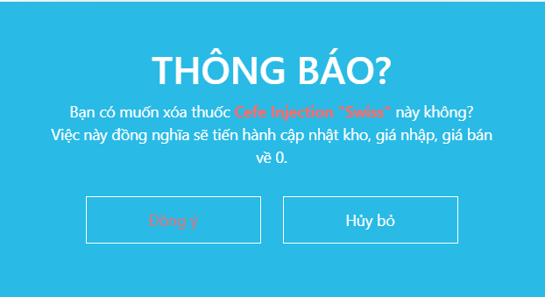

Hình 3.9.1.4 b. Giao diện chức năng xóa thuốc trong kho

**Screen description**

|  |  |  |  |  |  |  |
| --- | --- | --- | --- | --- | --- | --- |
| **#** | **Component** | **Type** | **Editable** | **Mandatory** | **Default** | **Description** |
| 1 | Đồng ý | Button | N/A | Yes | N/A | Đồng ý xóa thuốc |
| 2 | Hủy bỏ | Button | N/A | Yes | N/A | Hủy bỏ thao tác xóa |
| 3 | Mô tả thông tin việc xóa | Text | N/A | N/A | N/A | Mô tả thông tin của thuốc xóa và các liên kết xảy ra nếu thực hiện việc xóa |

### Thống kê thuốc sắp hết hàng

#### Chức năng tìm kiếm thuốc

|  |  |
| --- | --- |
| **Objective:** | Chức năng cho phép người dùng tìm kiếm các thuốc sắp hết hàng có trong kho theo tên thuốc hoặc mã vạch |
| **Actor:** | Người dùng |
| **Trigger:** | Nhấn nút “Tìm kiếm” tại màn hình tìm kiếm |
| **Pre-condition:** | Đã đăng nhập thành công vào hệ thống |
| **Post-condition:** | Phải hiển thị danh sách thuốc sắp hết hàng có trong kho |

**Activity Flows:**

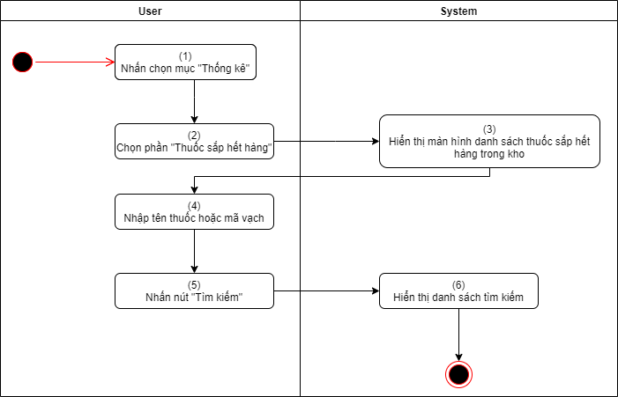

Hình 3.9.2.1 a. Activity flows chức năng tìm kiếm thuốc sắp hết hàng

**Business Rules:**

|  |  |  |
| --- | --- | --- |
| **Step** | **BR Code** | **Description** |
| (3) | BR 01 | **Screen Displaying Rules:**  Hệ thống sẽ hiển thị màn hình danh sách thuốc sắp hết hàng trong kho |
| (6) | BR 02 | **Screen Displaying Rules:**  Hệ thống sẽ hiển thị màn hình danh sách tìm kiếm |

**Prototype**

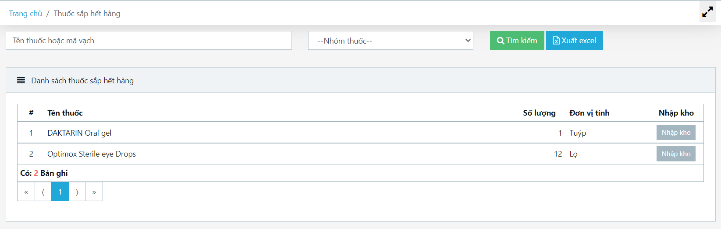

Hình 3.9.2.1 b. Giao diện chức năng tìm kiếm thuốc sắp hết hàng

**Screen description**

|  |  |  |  |  |  |  |
| --- | --- | --- | --- | --- | --- | --- |
| **#** | **Component** | **Type** | **Editable** | **Mandatory** | **Default** | **Description** |
| 1 | Ô tìm kiếm | Textbox | N/A | Yes | N/A | Nhập tên thuốc, hoặc mã vạch |
| 2 | Nhóm thuốc | Drop-down list | N/A | N/A | N/A | Nhóm thuốc |
| 3 | Tìm kiếm | Button | N/A | Yes | N/A | Dùng để tìm kiếm thuốc có trong danh sách thuốc. |
| 4 | Xuất excel | Button | N/A | N/A | N/A | Dùng để Xuất file exel thuốc có trong danh sách thuốc. |
| 5 | Danh sách thuốc sắp hết hàng |  |  |  |  | Danh sách thuốc sắp hết hàng |
| 6 | Nhập kho | Button | N/A | N/A | N/A | Nhập kho |

**User-validation**

|  |  |  |
| --- | --- | --- |
| **No** | **Validation rule** | **Message Code** |
| 1 | Các trường text bắt buộc phải có dữ liệu | ERR_REQUIRED_ MEDICINE NAME  ERR_REQUIRED_ MEDICINE_CODE |
| 2 | Trường combobox bắt buộc phải được chọn | ERR_REQUIRED_GROUP_MEDICINE |

#### Chức năng xuất excel

|  |  |
| --- | --- |
| **Objective:** | Chức năng cho phép người dùng xuất danh sách thuốc sắp hết hàng trong kho ra file excel |
| **Actor:** | Người dùng |
| **Trigger:** | Nhấn nút “Save” tại màn hình thư mục |
| **Pre-condition:** | Đã đăng nhập thành công vào hệ thống, ấn vào nút “Xuất Excel” và ấn ok |
| **Post-condition:** | Phải lưu được file excel |

**Activity Flows:**

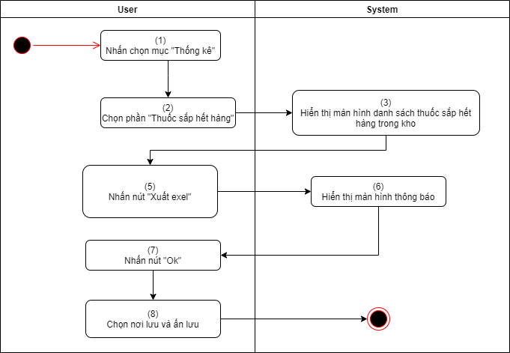

Hình 3.9.2.2 a. Activity flows chức năng xuất excel danh sách thuốc sắp hết hàng

**Business Rules:**

|  |  |  |
| --- | --- | --- |
| **Step** | **BR Code** | **Description** |
| (3) | BR 01 | **Screen Displaying Rules:**  Hệ thống sẽ hiển thị màn hình danh sách thuốc sắp hết hàng trong kho |
| (6) | BR 02 | **Screen Displaying Rules:**  Hệ thống sẽ hiển thị màn hình thông báo |

**Prototype**

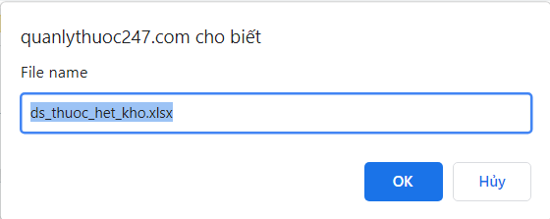

Hình 3.9.2.2 b. Giao diện chức năng xuất excel danh sách thuốc sắp hết hàng

**Screen description**

|  |  |  |  |  |  |  |
| --- | --- | --- | --- | --- | --- | --- |
| **#** | **Component** | **Type** | **Editable** | **Mandatory** | **Default** | **Description** |
| 1 | Ds_thuoc_het_kho.xlsx | Text | Yes | N/A | ds_thuoc_het_kho.xlsx | Tên file |
| 2 | Ok | Button | N/A | N/A | N/A | Lưu file, nhấn để lưu |
| 3 | Hủy | Button | N/A | N/A | N/A | Hủy lưu file exel |

#### Chức năng nhập kho

|  |  |
| --- | --- |
| **Objective:** | Chức năng cho phép người dùng có thể nhập 1 thuốc vào kho nhanh chóng sau khi kiểm ra thuốc đó sắp hết hàng |
| **Actor:** | Người dùng |
| **Trigger:** | Nhấn nút “Lưu” tại màn hình danh sách |
| **Pre-condition:** | Đã đăng nhập thành công vào hệ thống |
| **Post-condition:** | Phải lưu được thuốc vào kho |

**Activity Flows:**

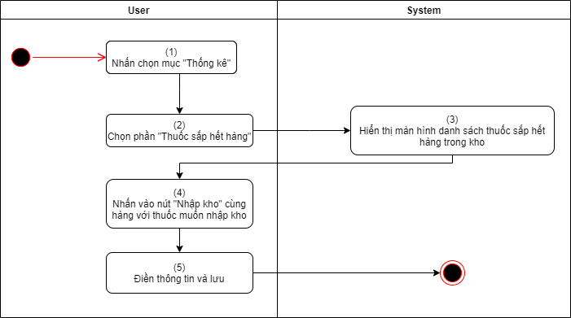

Hình 3.9.2.3 a. Activity flows chức năng nhập kho thuốc sắp hết hàng

**Business Rules:**

|  |  |  |
| --- | --- | --- |
| **Step** | **BR Code** | **Description** |
| (3) | BR 01 | **Screen Displaying Rules:**  Hệ thống sẽ hiển thị màn hình danh sách thuốc sắp hết hàng trong kho |

**Prototype**



Hình 3.9.2.3 b. Giao diện chức năng nhập kho thuốc sắp hết hàng

**Screen description**

|  |  |  |  |  |  |  |
| --- | --- | --- | --- | --- | --- | --- |
| **#** | **Component** | **Type** | **Editable** | **Mandatory** | **Default** | **Description** |
| 1 | Ô tìm kiếm | Textbox | Yes | Yes | N/A | Nhập tên thuốc hoặc mã thuốc hoặc mã vạch để tìm kiếm |
| 2 | Filter | Dropdown | Yes | N/A | Tất cả | Lọc dữ liệu tìm kiếm:  + Tất cả: chọn tất cả thuốc có trong danh mục thuốc nội bộ và dược quốc gia  + Nội bộ: chỉ lấy thuốc trong danh mục nội bộ  + Dược QG: chỉ lấy thuốc trong danh mục dược quốc gia |
| 3 | Phóng to màn hình | Button | N/A | N/A | N/A | Giúp phóng to và phóng nhỏ màn hình |
| 4 | Thông tin cần thiết của thuốc | Text | N/A | N/A | N/A | Thông tin cần thiết của thuốc để nhập vào kho |
| 5 | Ngày nhập | Text | N/A | N/A | Today | Chọn ngày nhập kho |
| 6 | Thêm nhà cung cấp | Button | N/A | N/A | N/A | Thêm mới một nhà cung cấp |
| 7 | Liên thông DQG | Checkbox | N/A | N/A | Check | Đẩy đơn lên dược quốc gia |
| 8 | Lưu | Button | N/A | N/A | N/A | Lưu hóa đơn thuốc vừa nhập |
| 9 | Danh sách | Button | N/A | N/A | N/A | Không lưu hóa đơn đang nhập và quay trở lại danh sách nhập kho |

**User-validation**

|  |  |  |
| --- | --- | --- |
| **No** | **Validation rule** | **Message Code** |
| 1 | Các trường text bắt buộc phải có dữ liệu | ERR_REQUIRED_USERNAME  ERR_REQUIRED_PASSWORD |

### Thống kê thuốc sắp hết hạn

#### Chức năng tìm kiếm thuốc

|  |  |
| --- | --- |
| **Objective:** | Chức năng cho phép người dùng tìm kiếm các thuốc sắp hết hạn có trong kho theo tên thuốc hoặc mã vạch |
| **Actor:** | Người dùng |
| **Trigger:** | Nhấn nút “Tìm kiếm” tại màn hình tìm kiếm |
| **Pre-condition:** | Đã đăng nhập thành công vào hệ thống |
| **Post-condition:** | Phải hiển thị danh sách thuốc sắp hết hạn có trong kho |

**Activity Flows:**

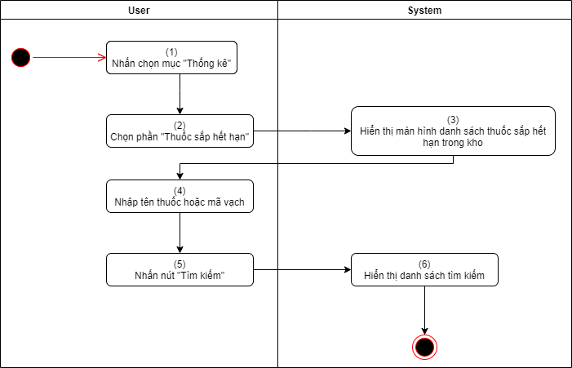

Hình 3.9.3.1 a. Activity flows chức năng tìm kiếm thuốc sắp hết hạn

**Business Rules:**

|  |  |  |
| --- | --- | --- |
| **Step** | **BR Code** | **Description** |
| (3) | BR 01 | **Screen Displaying Rules:**  Hệ thống sẽ hiển thị màn hình danh sách thuốc sắp hết hạn trong kho |
| (6) | BR 02 | **Screen Displaying Rules:**  Hệ thống sẽ hiển thị màn hình danh sách tìm kiếm |

**Prototype**



Hình 3.9.3.1 b. Giao diện chức năng tìm kiếm thuốc sắp hết hạn

**Screen description**

|  |  |  |  |  |  |  |
| --- | --- | --- | --- | --- | --- | --- |
| **#** | **Component** | **Type** | **Editable** | **Mandatory** | **Default** | **Description** |
| 1 | Tên thuốc, hoặc mã vạch | Textbox | N/A | Yes | N/A | Nhập tên thuốc, hoặc mã vạch |
| 2 | Nhóm thuốc | Drop-down list | N/A | N/A | N/A | Nhóm thuốc |
| 3 | Tìm kiếm | Button | N/A | Yes | N/A | Dùng để tìm kiếm thuốc có trong danh sách thuốc. |
| 4 | Xuất excel | Button | N/A | N/A | N/A | Dùng để Xuất file exel thuốc có trong danh sách thuốc. |

**User-validation**

|  |  |  |
| --- | --- | --- |
| **No** | **Validation rule** | **Message Code** |
| 1 | Các trường text bắt buộc phải có dữ liệu | ERR_REQUIRED_ MEDICINE NAME  ERR_REQUIRED_ MEDICINE_CODE |
| 2 | Trường combobox bắt buộc phải được chọn | ERR_REQUIRED_GROUP_MEDICINE |

#### Chức năng xuất excel

|  |  |
| --- | --- |
| **Objective:** | Chức năng cho phép người dùng xuất danh sách thuốc sắp hết hạn trong kho ra file excel |
| **Actor:** | Người dùng |
| **Trigger:** | Nhấn nút “Save” tại màn hình thư mục |
| **Pre-condition:** | Đã đăng nhập thành công vào hệ thống, ấn vào nút “Xuất Excel” và ấn ok |
| **Post-condition:** | Phải lưu được file excel |

**Activity Flows:**

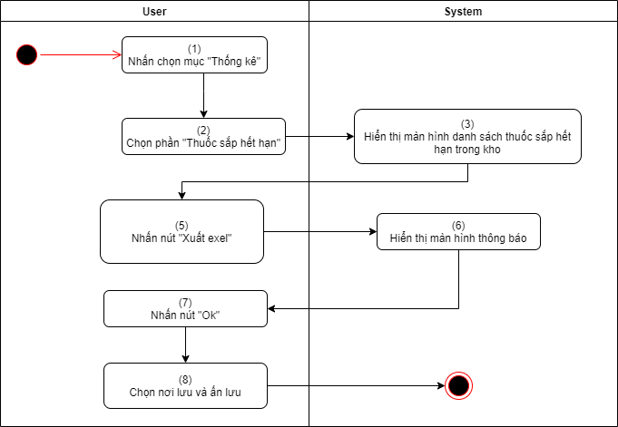

Hình 3.9.3.2 a. Activity flows chức năng xuất excel danh sách thuốc sắp hết hạn

**Business Rules:**

|  |  |  |
| --- | --- | --- |
| **Step** | **BR Code** | **Description** |
| (3) | BR 01 | **Screen Displaying Rules:**  Hệ thống sẽ hiển thị màn hình danh sách thuốc sắp hết hạn trong kho |
| (6) | BR 02 | **Screen Displaying Rules:**  Hệ thống sẽ hiển thị màn hình thông báo |

**Prototype**

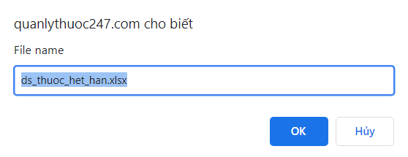

Hình 3.9.3.2 b. Giao diện chức năng xuất excel danh sách thuốc sắp hết hạn

**Screen description**

|  |  |  |  |  |  |  |
| --- | --- | --- | --- | --- | --- | --- |
| **#** | **Component** | **Type** | **Editable** | **Mandatory** | **Default** | **Description** |
| 1 | Ds_don_hang.xlsx | Text | Yes | N/A | ds_thuoc_het_han.xlsx | Tên file |
| 2 | Ok | Button | N/A | N/A | N/A | Lưu file, nhấn để lưu |
| 3 | Hủy | Button | N/A | N/A | N/A | Hủy lưu file exel |

### Kiểm kê thuốc

#### Chức năng tìm kiếm thuốc

|  |  |
| --- | --- |
| **Objective:** | Chức năng cho phép người dùng tìm kiếm thuốc để kiểm kê có trong kho theo tên thuốc hoặc mã vạch |
| **Actor:** | Người dùng |
| **Trigger:** | Nhấn nút “Tìm kiếm” tại màn hình tìm kiếm |
| **Pre-condition:** | Đã đăng nhập thành công vào hệ thống |
| **Post-condition:** | Phải hiển thị thuốc để kiểm kê có trong kho |

**Activity Flows:**

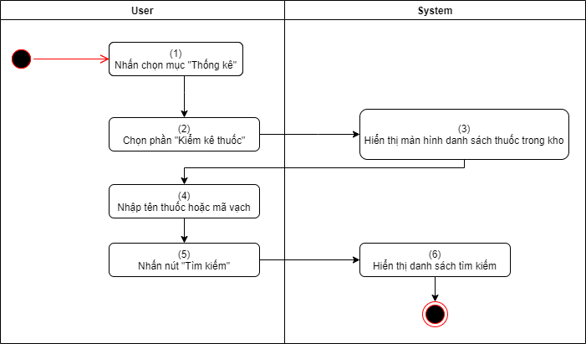

Hình 3.9.4.1 a. Activity flows chức năng tìm kiếm thuốc

**Business Rules:**

|  |  |  |
| --- | --- | --- |
| **Step** | **BR Code** | **Description** |
| (3) | BR 01 | **Screen Displaying Rules:**  Hệ thống sẽ hiển thị màn hình danh sách thuốc trong kho |
| (6) | BR 02 | **Screen Displaying Rules:**  Hệ thống sẽ hiển thị màn hình danh sách tìm kiếm |

**Prototype**

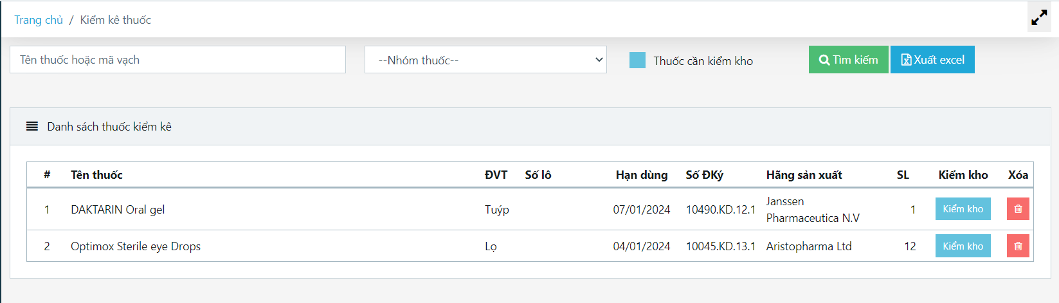

Hình 3.9.4.1 b. Giao diện chức năng tìm kiếm thuốc

**Screen description**

|  |  |  |  |  |  |  |
| --- | --- | --- | --- | --- | --- | --- |
| **#** | **Component** | **Type** | **Editable** | **Mandatory** | **Default** | **Description** |
| 1 | Tên thuốc, hoặc mã vạch | Textbox | N/A | Yes | N/A | Nhập tên thuốc, hoặc mã vạch |
| 2 | Nhóm thuốc | Drop-down list | N/A | N/A | N/A | Nhóm thuốc |
| 3 | Thuốc cần kiểm kho | CheckBox | N/A | N/A | N/A | Thuốc cần kiểm kho |
| 4 | Tìm kiếm | Button | N/A | Yes | N/A | Dùng để tìm kiếm thuốc có trong danh sách thuốc. |
| 5 | Xuất excel | Button | N/A | N/A | N/A | Dùng để Xuất file exel thuốc có trong danh sách thuốc. |
| 6 | Danh sách thuốc |  |  |  |  | Danh sách thuốc |
| 7 | Kiểm kho | Button | N/A | N/A | N/A | Kiểm kho |
| 8 | Xóa | Button | N/A | N/A | N/A | Dùng để xóa thuốc ra khỏi kho |

**User-validation**

|  |  |  |
| --- | --- | --- |
| **No** | **Validation rule** | **Message Code** |
| 1 | Các trường text bắt buộc phải có dữ liệu | ERR_REQUIRED_ MEDICINE NAME  ERR_REQUIRED_ MEDICINE_CODE |
| 2 | Trường combobox bắt buộc phải được chọn | ERR_REQUIRED_GROUP_MEDICINE |

#### Chức năng xuất excel

|  |  |
| --- | --- |
| **Objective:** | Chức năng cho phép người dùng xuất danh sách Thuốc sắp hết hạn ra file excel |
| **Actor:** | Người dùng |
| **Trigger:** | Nhấn nút “Save” tại màn hình thư mục |
| **Pre-condition:** | Đã đăng nhập thành công vào hệ thống, ấn vào nút “Xuất Excel” và ấn ok |
| **Post-condition:** | Phải lưu được file excel |

**Activity Flows:**

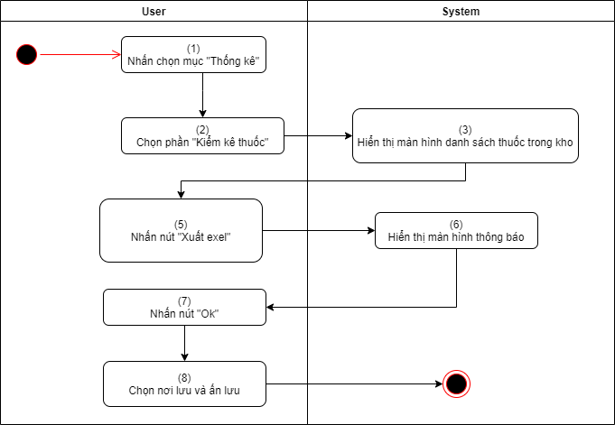

Hình 3.9.4.2 a. Activity flows chức năng xuất excel

**Business Rules:**

|  |  |  |
| --- | --- | --- |
| **Step** | **BR Code** | **Description** |
| (3) | BR 01 | **Screen Displaying Rules:**  Hệ thống sẽ hiển thị màn hình danh sách thuốc trong kho |
| (6) | BR 02 | **Screen Displaying Rules:**  Hệ thống sẽ hiển thị màn hình thông báo |

**Prototype**

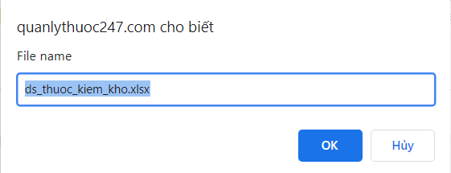

Hình 3.9.4.2 b. Giao diện chức năng xuất excel

**Screen description**

|  |  |  |  |  |  |  |
| --- | --- | --- | --- | --- | --- | --- |
| **#** | **Component** | **Type** | **Editable** | **Mandatory** | **Default** | **Description** |
| 1 | Ds_don_hang.xlsx | Text | Yes | N/A | ds_thuoc_kiem_kho.xlsx | Tên file |
| 2 | Ok | Button | N/A | N/A | N/A | Lưu file, nhấn để lưu |
| 3 | Hủy | Button | N/A | N/A | N/A | Hủy lưu file exel |

#### Chức năng kiểm kho

|  |  |
| --- | --- |
| **Objective:** | Chức năng cho phép người dùng cập nhật các thông tin: số lượng thực tế của thuốc, giá nhập, giá bán… |
| **Actor:** | Người dùng |
| **Trigger:** | Nhấn nút “Cập nhật kho” tại màn hình kiểm kho |
| **Pre-condition:** | Đã đăng nhập thành công vào hệ thống, ấn chọn nút “kiểm kho” |
| **Post-condition:** | Phải cập nhật được thông tin |

**Activity Flows:**

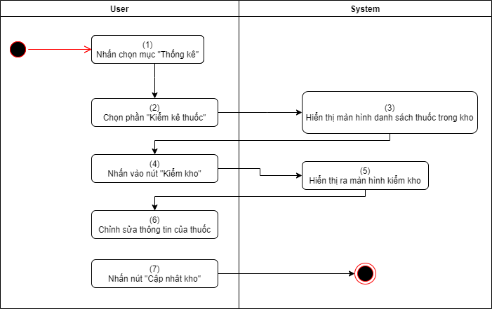

Hình 3.9.4.3 a. Activity flows chức năng kiểm kho

**Business Rules:**

|  |  |  |
| --- | --- | --- |
| **Step** | **BR Code** | **Description** |
| (3) | BR 01 | **Screen Displaying Rules:**  Hệ thống sẽ hiển thị màn hình danh sách thuốc trong kho |
| (5) | BR 02 | **Screen Displaying Rules:**  Hệ thống sẽ hiển thị màn hình kiểm kho |

**Prototype**

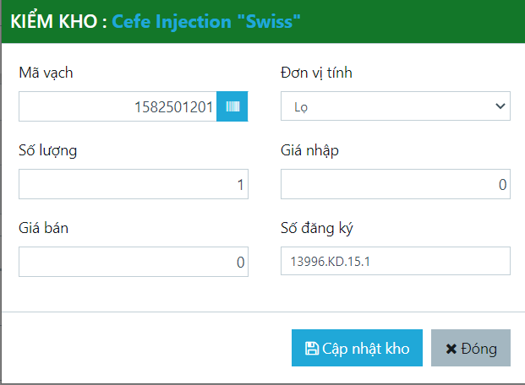

Hình 3.9.4.3 b. Giao diện chức năng kiểm kho

**Screen description**

|  |  |  |  |  |  |  |
| --- | --- | --- | --- | --- | --- | --- |
| **#** | **Component** | **Type** | **Editable** | **Mandatory** | **Default** | **Description** |
| 1 | Mã vạch | Text | N/A | N/A | N/A | Mã vạch |
| 2 | Đơn vị tính | Drop-down list | N/A | N/A | N/A | Đơn vị tính |
| 3 | Số lượng | Number | N/A | N/A | N/A | Số lượng |
| 4 | Giá nhập | Number | N/A | N/A | N/A | Giá nhập |
| 5 | Giá bán | Number | N/A | N/A | N/A | Giá bán |
| 6 | Số đăng ký | Text | N/A | N/A | N/A | Số đăng ký |
| 7 | Cập nhật kho | Button | N/A | N/A | N/A | Cập nhật chỉnh sửa vào kho |
| 8 | Đóng | Button | N/A | N/A | N/A | Đóng và quay về màn hình quản lý thuốc |

**User-validation**

|  |  |  |
| --- | --- | --- |
| **No** | **Validation rule** | **Message Code** |
| 1 | Các trường text bắt buộc phải có dữ liệu | ERR_REQUIRED_USERNAME  ERR_REQUIRED_PASSWORD |

#### Chức năng xóa thuốc

|  |  |
| --- | --- |
| **Objective:** | Chức năng cho phép người dùng xóa thuốc trong kho. |
| **Actor:** | Người dùng |
| **Trigger:** | Nhấn nút “Đồng ý” tại màn hình thông báo |
| **Pre-condition:** | Đã đăng nhập thành công vào hệ thống, ấn vào biểu tượng xóa |
| **Post-condition:** | Phải xóa được thuốc trong kho |

**Activity Flows:**

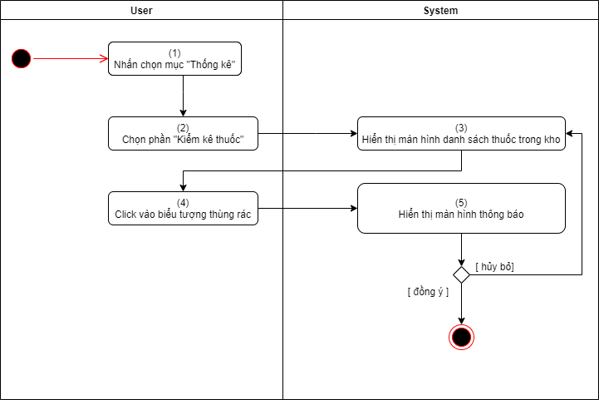

Hình 3.9.4.4 b. Activity flows chức năng xóa thuốc

**Business Rules:**

|  |  |  |
| --- | --- | --- |
| **Step** | **BR Code** | **Description** |
| (3) | BR 01 | **Screen Displaying Rules:**  Hệ thống sẽ hiển thị màn hình danh sách thuốc trong kho |
| (5) | BR 02 | **Screen Displaying Rules:**  Hệ thống sẽ hiển thị màn hình thông báo |

**Prototype**



Hình 3.9.4.4 c. Giao diện chức năng xóa thuốc

**Screen description**

|  |  |  |  |  |  |  |
| --- | --- | --- | --- | --- | --- | --- |
| **#** | **Component** | **Type** | **Editable** | **Mandatory** | **Default** | **Description** |
| 1 | Đồng ý | Button | N/A | Yes | N/A | Đồng ý xóa thuốc |
| 2 | Hủy bỏ | Button | N/A | Yes | N/A | Hủy bỏ thao tác xóa |
| 3 | Mô tả thông tin việc xóa | Text | N/A | N/A | N/A | Mô tả thông tin của thuốc xóa và các liên kết xảy ra nếu thực hiện việc xóa |

## Quản lý

### Quản lý thuốc

#### Chức năng tìm kiếm

|  |  |
| --- | --- |
| **Objective:** | Chức năng này cho phép người dùng tìm kiếm thuốc theo tên, mã, barcode(mã vạch) trong danh sách thuốc |
| **Actor:** | Người dùng |
| **Trigger:** | Nhấn nút “Tìm kiếm” tại màn hình [Danh mục thuốc] |
| **Pre-condition:** | Đã đăng nhập thành công vào hệ thống |
| **Post-condition:** | Phải hiển thị được danh sách thuốc theo tên, mã, barcode(mã vạch) |

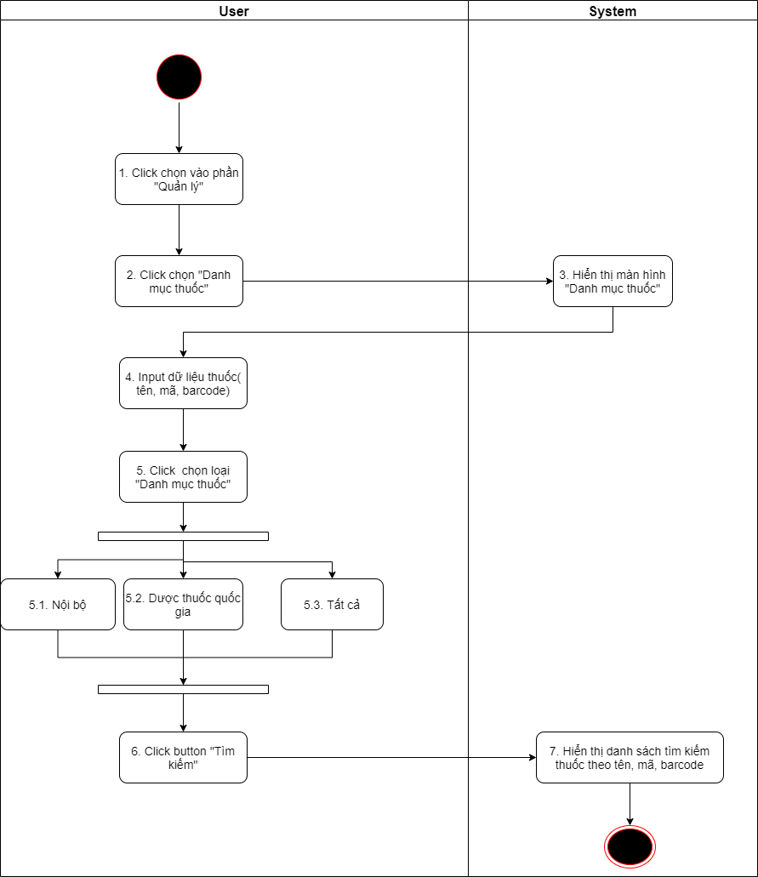

Hình 3.10.1.1 a Activity Flows chức năng tìm kiếm

|  |  |  |
| --- | --- | --- |
| **Step** | **BR Code** | **Description** |
| 3 | **BR-1.1-01** | **Screen Displaying Rules:**  Hệ thống sẽ hiển thị màn hình [Danh mục thuốc] |
| 7 | **BR-1.1-02** | **Screen Displaying Rules:**  Hệ thống sẽ hiển thị màn hình [Danh sách thuốc] đã được tìm kiếm |

**Prototype**

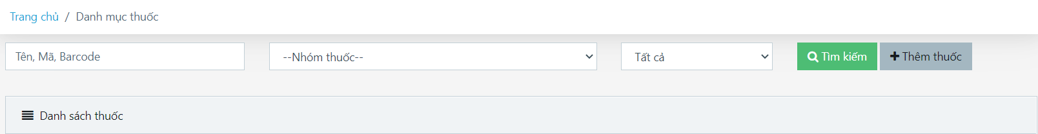

Hình 3.10.1.1 b Giao diện màn hình tìm kiếm thuốc

**Screen Description**

|  |  |  |  |  |  |  |
| --- | --- | --- | --- | --- | --- | --- |
| **#** | **Component** | **Type** | **Editable** | **Mandatory** | **Default** | **Description** |
| 1 | Tên, Mã, Barcode | Textbox | N/A | Yes | N/A | Logo của hệ thống |
| 2 | Nhóm thuốc | Drop-down list | N/A | N/A | N/A | Phân loại một loại thuốc vào một nhóm thuốc |
| 3 | Tất cả | Drop-down list |  | Yes |  | Card thể hiện công thức nấu ăn |
| 4 | Tìm kiếm | Button | N/A | Yes | N/A | Tìm kiếm thuốc |
| 5 | Thêm thuốc | Button | N/A | Yes | N/A | Thêm thuốc vào trong danh sách thuốc. |
| 6 | Danh sách thuốc |  |  |  |  | Danh sách tất cả thuốc của hệ thống |

**User-validation**

|  |  |  |
| --- | --- | --- |
| **No** | **Validation rule** | **Message Code** |
| 1 | Trường combobox bắt buộc phải được chọn | ERR_REQUIRED_DRUGGROUP  ERR_REQUIRED_CATEGORY |
| 2 | Các trường text bắt buộc phải có dữ liệu | ERR_REQUIRED_KEYWORD |

#### Chức năng thêm thuốc

|  |  |
| --- | --- |
| **Objective:** | Chức năng này cho phép người dùng thêm thuốc vào danh sách thuốc |
| **Actor:** | Người dùng |
| **Trigger:** | Nhấn nút “Thêm thuốc” tại màn hình [Danh mục thuốc] |
| **Pre-condition:** | Đã đăng nhập thành công vào hệ thống |
| **Post-condition:** | Phải hiển thị được thuốc đã thêm vào trong danh sách thuốc |

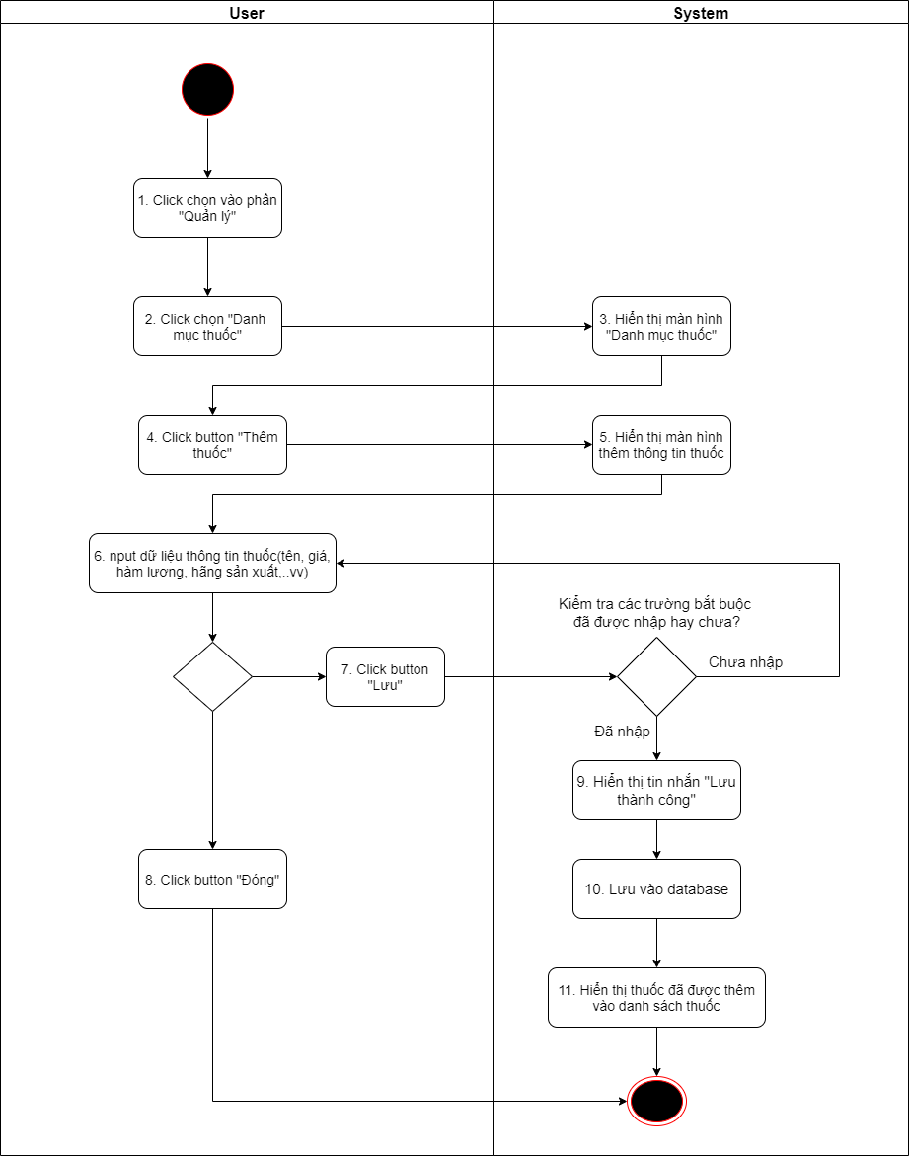

Hình 3.10.1.2 a Activity Flows chức năng thêm thuốc

|  |  |  |
| --- | --- | --- |
| **Step** | **BR Code** | **Description** |
| 3 | **BR-1.2-01** | **Screen Displaying Rules:**  Hệ thống sẽ hiển thị màn hình [Danh mục thuốc] |
| 5 | **BR-1.2-02** | **Screen Displaying Rule:**  Hệ thống sẽ hiển thị màn hình [Thông tin thuốc] |
| 9 | **BR-1.2-03** | **Screen Displaying Rules:**  Hệ thống hiển thị tin nhắn đã lưu thành công |
| 10 | **BR-1.2-04** | **Save Database Rules:**  Hệ thống đã lưu thông tin thuốc vào cơ sở dữ liệu |
| 11 | **BR-1.2-05** | **Screen Displaying Rules:**  Hệ thống sẽ hiển thị thuốc đã thêm vào [Danh sách thuốc] |

**Prototype**



Hình 3.10.1.2 b Giao diện màn hình chức năng thêm thuốc

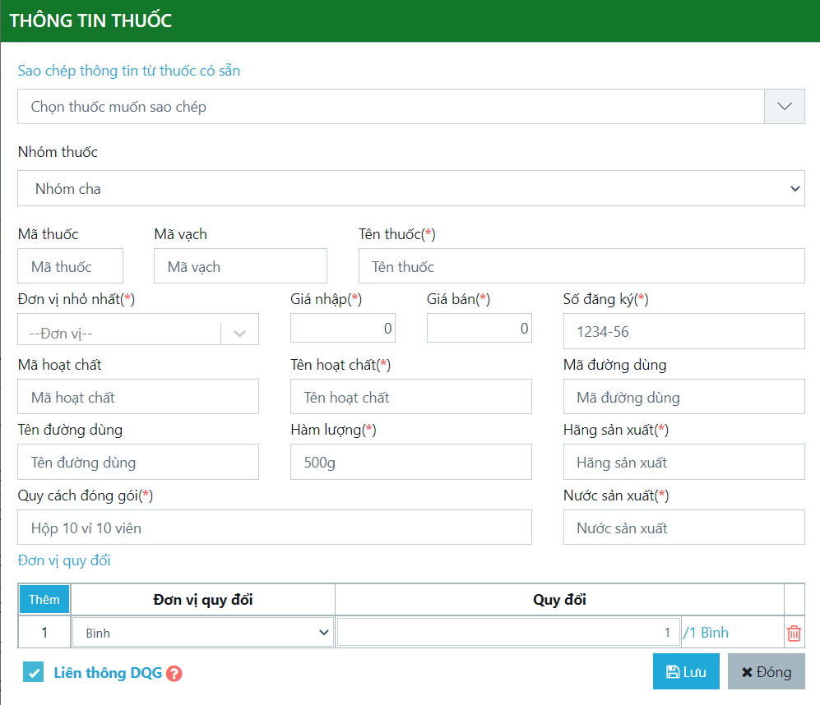

Hình 3.10.1.2 c Giao diện màn hình thông tin thuốc(sau khi đã bấm nút “thêm thuốc”)

**Screen Description**

|  |  |  |  |  |  |  |
| --- | --- | --- | --- | --- | --- | --- |
| **#** | **Component** | **Type** | **Editable** | **Mandatory** | **Default** | **Description** |
| 1 | Tên, Mã, Barcode | Textbox | N/A | Yes | N/A | Logo của hệ thống |
| 2 | Nhóm thuốc | Drop-down list | N/A | N/A | N/A | Phân loại một loại thuốc vào một nhóm thuốc |
| 3 | Tất cả | Drop-down list |  | Yes |  | Card thể hiện công thức nấu ăn |
| 4 | Tìm kiếm | Button | N/A | Yes | N/A | Tìm kiếm thuốc |
| 5 | Thêm thuốc | Button | N/A | Yes | N/A | Thêm thuốc vào trong danh sách thuốc. |
| 6 | Danh sách thuốc |  |  |  |  | Danh sách tất cả thuốc của hệ thống |

|  |  |  |  |  |  |  |
| --- | --- | --- | --- | --- | --- | --- |
| **#** | **Component** | **Type** | **Editable** | **Mandatory** | **Default** | **Description** |
| 1 | Chon thuốc muốn sao chép | Drop-down list | N/A | N/A | N/A | Chọn thuốc có sẵn trong danh sách để sao chép |
| 2 | Nhóm thuốc | Drop-down list | N/A | N/A | N/A | Phân loại một loại thuốc vào một nhóm thuốc |
| 3 | Mã thuốc | Text | N/A | N/A | N/A | Mã thuốc |
| 4 | Mã vạch | Text | N/A | N/A | N/A | Mã vạch |
| 5 | Tên thuốc | Text | N/A | Yes | N/A | Tên thuốc |
| 6 | Đơn vị nhỏ nhất | Drop-down list | N/A | Yes | N/A | Đơn vị thuốc:  + Bình  + Bánh  + Tiêm  + Gói  + … |
| 7 | Giá bán | Number | N/A | Yes | N/A | Nhập giá bán theo đơn vị nhỏ nhất |
| 8 | Giá nhập | Number | N/A | Yes | N/A | Nhập giá nhập theo đơn vị nhỏ nhất |
| 9 | Số đăng ký | Number | N/A | Yes | N/A | Số đăng ký |
| 10 | Mã hoạt chất | Text | N/A | N/A | N/A | Mã hoạt chất |
| 11 | Tên hoạt chất | Text | N/A | Yes | N/A | Tên hoạt chất |
| 12 | Mã đường dùng | Text | N/A | N/A | N/A | Mã đường dùng |
| 13 | Tên đường dùng | Text | N/A | N/A | N/A | Tên đường dùng |
| 14 | Hàm lượng | Number | N/A | Yes | N/A | Hàm lượng thuốc |
| 15 | Hãng sản xuất | Text | N/A | Yes | N/A | Hãng sản xuất |
| 16 | Quy cách đóng gói | Number | N/A | Yes | N/A | Quy cách đóng gói: VD: Hộp 10 vỉ 10 viên |
| 17 | Nước sản xuất | Text | N/A | Yes | N/A |  |
| 18 | Thêm | Button | N/A | Yes | N/A | Thêm đơn vị quy đổi cho thuốc. Giống với đơn vị nhỏ nhất. |
| 19 | Liên thông DQG | Checkbox | N/A | Yes | N/A | Liên thông DQG(Mặc định là Liên thông DQG. |
| 20 | Lưu | Button | N/A | Yes | N/A | Lưu dữ liệu thuốc vào danh sách thuốc(thêm vào database) |
| 21 | Đóng | Button | N/A | Yes | N/A | Không muốn lưu dữ liệu |

**User-validation**

|  |  |  |
| --- | --- | --- |
| **No** | **Validation rule** | **Message Code** |
| 1 | Các trường text bắt buộc phải có dữ liệu | ERR_REQUIRED_IMPORT_PRICE  ERR_REQUIRED_SELLING_PRICE  ERR_REQUIRED_REGISTRATION_NUMBER  ERR_REQUIRED_ NAME_ACTIVE_INGREDIENT  ERR_REQUIRED_NAME_DRUG  ERR_REQUIRED_CONTENT_DRUG ERR_REQUIRED_MANUFACFACTURER ERR_REQUIRED_COUNTRY_OF_MANUFACTURER ERR_REQUIRED_PACKING |
| 2 | Trường combo box bắt buộc phải được chọn | ERR_REQUIRED_SMALLEST_UNIT |
| 3 | Trường checkbox bắt buộc phải được chọn | ERR_REQUIRED_CONNECTED_DQG |

#### Chức năng sửa

|  |  |
| --- | --- |
| **Objective:** | Chức năng này cho phép người dùng sửa thông tin thuốc đã có trong danh sách thuốc |
| **Actor:** | Người dùng |
| **Trigger:** | Nhấn nút “Sửa” tại màn hình [Danh mục thuốc] |
| **Pre-condition:** | Đã đăng nhập thành công vào hệ thống |
| **Post-condition:** | Phải sửa được thuốc trong danh sách thuốc |

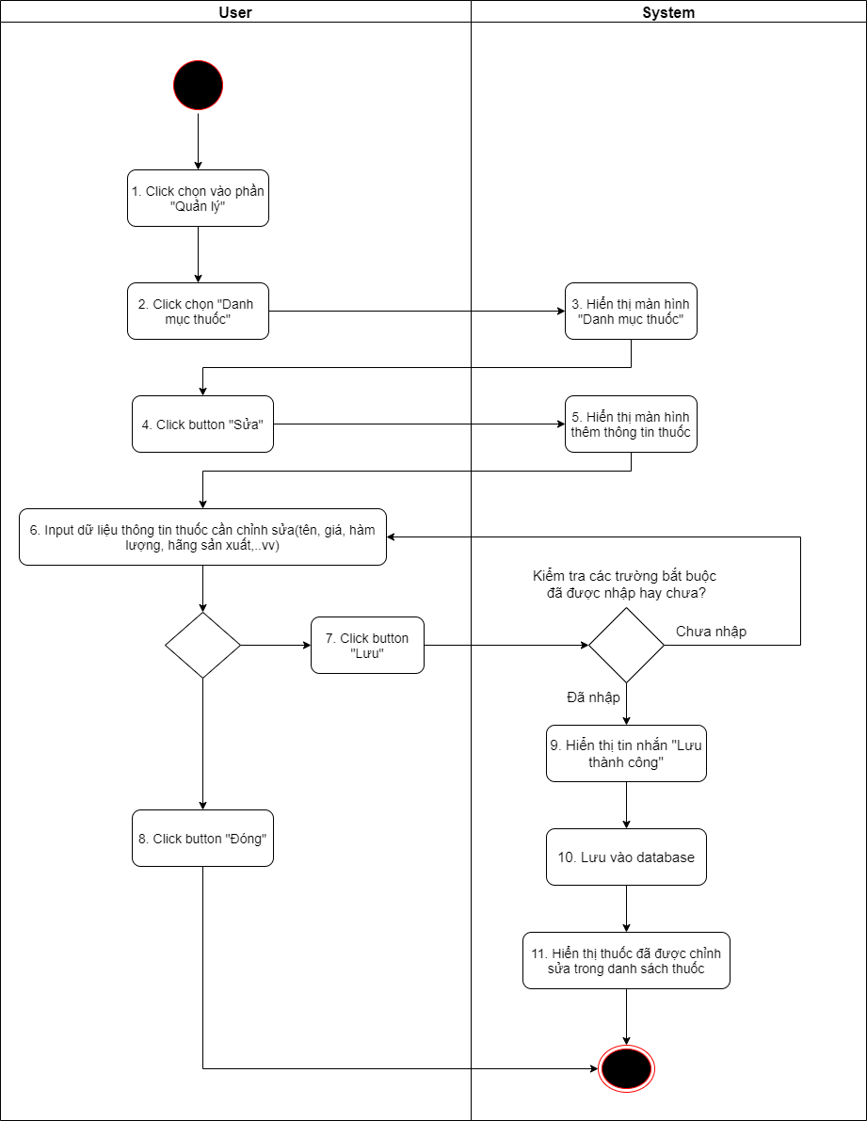

Hình 3.10.1.3 a Activity Flows chức năng sửa thông tin thuốc

|  |  |  |
| --- | --- | --- |
| **Step** | **BR Code** | **Description** |
| 3 | **BR-1.3-01** | **Screen Displaying Rules:**  Hệ thống sẽ hiển thị màn hình [Danh mục thuốc] |
| 5 | **BR-1.3-02** | **Screen Displaying Rule:**  Hệ thống sẽ hiển thị màn hình [Thông tin thuốc] |
| 9 | **BR-1.3-03** | **Screen Displaying Rules:**  Hệ thống hiển thị tin nhắn đã lưu thành công |
| 10 | **BR-1.3-04** | **Save Database Rules:**  Hệ thống đã lưu thông tin thuốc đã sửa vào cơ sở dữ liệu |
| 11 | **BR-1.3-05** | **Screen Displaying Rules:**  Hệ thống sẽ hiển thị thuốc đã sửa vào [Danh sách thuốc] |

**Prototype**

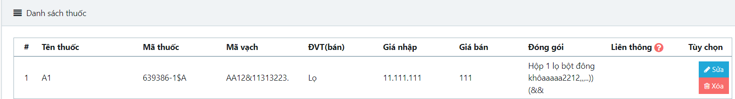

Hình 3.10.1.3 b Giao diện màn hình chức năng sửa

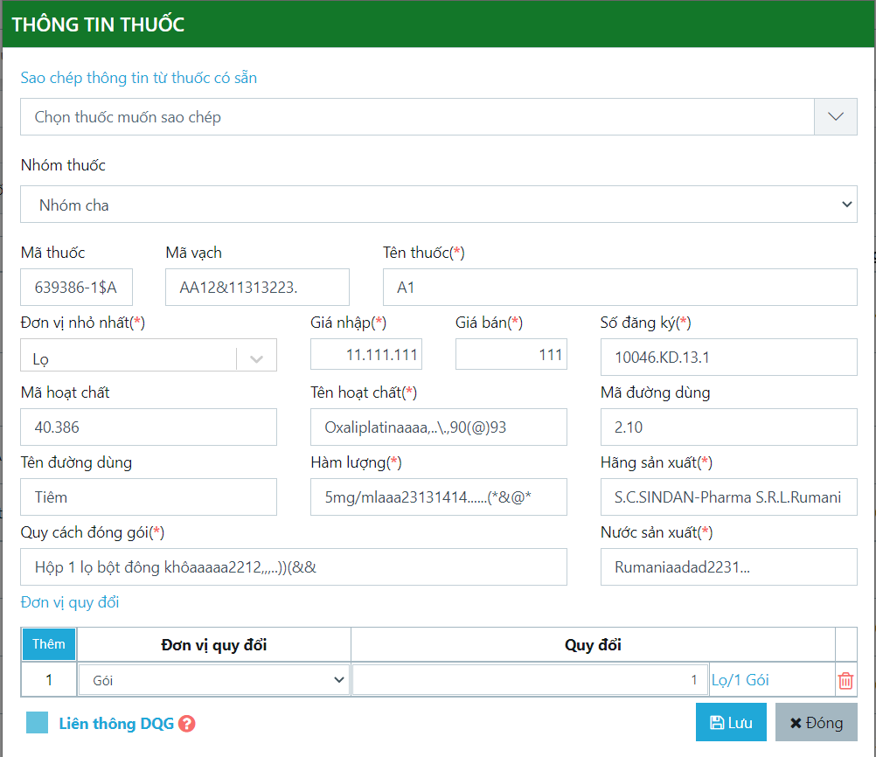

Hình 3.10.1.3 c Giao diện màn hình thông tin thuốc(sau khi đã bấm nút “sửa”)

**Screen Description**

|  |  |  |  |  |  |  |
| --- | --- | --- | --- | --- | --- | --- |
| **#** | **Component** | **Type** | **Editable** | **Mandatory** | **Default** | **Description** |
| 1 | Danh sách thuốc |  |  |  |  | Danh sách tất cả thuốc của hệ thống |
| 2 | Sửa | Button | N/A | Yes | N/A | Dùng để sửa thuốc có trong danh sách thuốc. |
| 3 | Xóa | Button | N/A | Yes | N/A | Dùng để xóa thuốc khỏi danh sách thuốc. |

|  |  |  |  |  |  |  |
| --- | --- | --- | --- | --- | --- | --- |
| **#** | **Component** | **Type** | **Editable** | **Mandatory** | **Default** | **Description** |
| 1 | Chon thuốc muốn sao chép | Drop-down list | N/A | N/A | N/A | Chọn thuốc có sẵn trong danh sách để sao chép |
| 2 | Nhóm thuốc | Drop-down list | N/A | N/A | N/A | Phân loại một loại thuốc vào một nhóm thuốc |
| 3 | Mã thuốc | Text | N/A | N/A | N/A | Mã thuốc |
| 4 | Mã vạch | Text | N/A | N/A | N/A | Mã vạch |
| 5 | Tên thuốc | Text | N/A | Yes | N/A | Tên thuốc |
| 6 | Đơn vị nhỏ nhất | Drop-down list | N/A | Yes | N/A | Đơn vị thuốc:  + Bình  + Bánh  + Tiêm  + Gói  + … |
| 7 | Giá bán | Number | N/A | Yes | N/A | Nhập giá bán theo đơn vị nhỏ nhất |
| 8 | Giá nhập | Number | N/A | Yes | N/A | Nhập giá nhập theo đơn vị nhỏ nhất |
| 9 | Số đăng ký | Number | N/A | Yes | N/A | Số đăng ký |
| 10 | Mã hoạt chất | Text | N/A | N/A | N/A | Mã hoạt chất |
| 11 | Tên hoạt chất | Text | N/A | Yes | N/A | Tên hoạt chất |
| 12 | Mã đường dùng | Text | N/A | N/A | N/A | Mã đường dùng |
| 13 | Tên đường dùng | Text | N/A | N/A | N/A | Tên đường dùng |
| 14 | Hàm lượng | Number | N/A | Yes | N/A | Hàm lượng thuốc |
| 15 | Hãng sản xuất | Text | N/A | Yes | N/A | Hãng sản xuất |
| 16 | Quy cách đóng gói | Number | N/A | Yes | N/A | Quy cách đóng gói: VD: Hộp 10 vỉ 10 viên |
| 17 | Nước sản xuất | Text | N/A | Yes | N/A |  |
| 18 | Thêm | Button | N/A | Yes | N/A | Thêm đơn vị quy đổi cho thuốc. Giống với đơn vị nhỏ nhất. |
| 19 | Liên thông DQG | Checkbox | N/A | Yes | N/A | Liên thông DQG(Mặc định là Liên thông DQG. |
| 20 | Lưu | Button | N/A | Yes | N/A | Lưu dữ liệu thuốc vào danh sách thuốc(thêm vào database) |
| 21 | Đóng | Button | N/A | Yes | N/A | Không muốn lưu dữ liệu |

**User-validation**

|  |  |  |
| --- | --- | --- |
| **No** | **Validation rule** | **Message Code** |
| 1 | Các trường text bắt buộc phải có dữ liệu | ERR_REQUIRED_IMPORT_PRICE  ERR_REQUIRED_SELLING_PRICE  ERR_REQUIRED_REGISTRATION_NUMBER  ERR_REQUIRED_ NAME_ACTIVE_INGREDIENT  ERR_REQUIRED_NAME_DRUG  ERR_REQUIRED_CONTENT_DRUG ERR_REQUIRED_MANUFACFACTURER ERR_REQUIRED_COUNTRY_OF_MANUFACTURER ERR_REQUIRED_PACKING |
| 2 | Trường checkbox bắt buộc phải được chọn | ERR_REQUIRED_CONNECTED_DQG |
| 3 | Trường combo box bắt buộc phải được chọn | ERR_REQUIRED_SMALLEST_UNIT |

#### Chức năng xóa

|  |  |
| --- | --- |
| **Objective:** | Chức năng này cho phép người dùng xóa thuốc khỏi danh sách thuốc |
| **Actor:** | Người dùng |
| **Trigger:** | Nhấn nút “Xóa” tại màn hình [Danh mục thuốc] |
| **Pre-condition:** | Đã đăng nhập thành công vào hệ thống |
| **Post-condition:** | Phải xóa được thuốc trong sách thuốc |

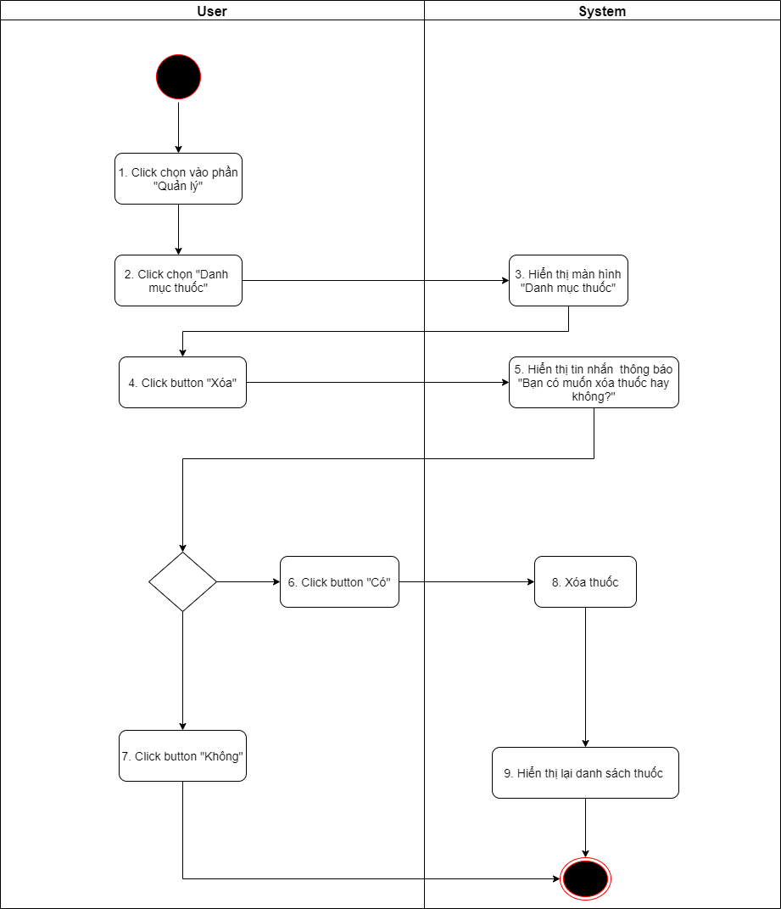

Hình 3.10.1.4 a Activity Flows chức năng xóa

|  |  |  |
| --- | --- | --- |
| **Step** | **BR Code** | **Description** |
| 3 | **BR-1.4-01** | **Screen Displaying Rules:**  Hệ thống sẽ hiển thị màn hình [Danh mục thuốc] |
| 5 | **BR-1.4-02** | **Screen Displaying Rules:**  Hệ thống sẽ hiển thị thông báo nhắc nhở “có muốn xóa thuốc hay không?” |
| 8 | **BR-1.4-03** | **Delete Database Rules:**  Xóa dữ liệu thuốc ra khỏi cơ sở dữ liệu |
| 9 | **BR-1.4-04** | **Screen Displaying Rules:**  Hệ thống sẽ hiển thị lại danh sách thuốc |

**Prototype**

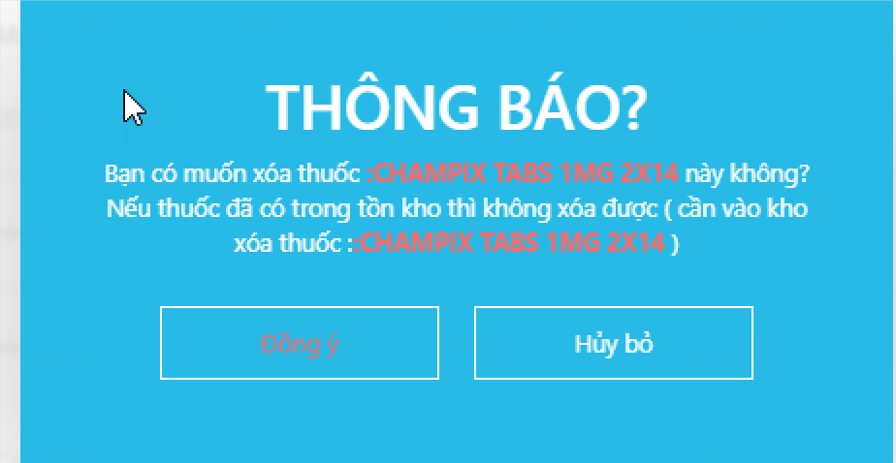

Hình 3.10.1.4 b Giao diện màn hình xóa thuốc

**Screen Description**

|  |  |  |  |  |  |  |
| --- | --- | --- | --- | --- | --- | --- |
| **#** | **Component** | **Type** | **Editable** | **Mandatory** | **Default** | **Description** |
| 1 | Đồng ý | Button | N/A | Yes | N/A | Đồng ý xóa thuốc |
| 2 | Hủy bỏ | Button | N/A | Yes | N/A | Hủy bỏ thao tác xóa thuốc |

**User-validation**

N/A

### Quản lý nhân viên

#### Chức năng tìm kiếm

|  |  |
| --- | --- |
| **Objective:** | Chức năng này cho phép người dùng tìm kiếm nhân viên theo tên, số điện thoại, địa chỉ |
| **Actor:** | Người dùng |
| **Trigger:** | Nhấn nút “Tìm kiếm” tại màn hình [Quản lý nhân viên] |
| **Pre-condition:** | Đã đăng nhập thành công vào hệ thống |
| **Post-condition:** | Phải hiển thị được danh sách nhân viên theo tên, số điện thoại, địa chỉ |

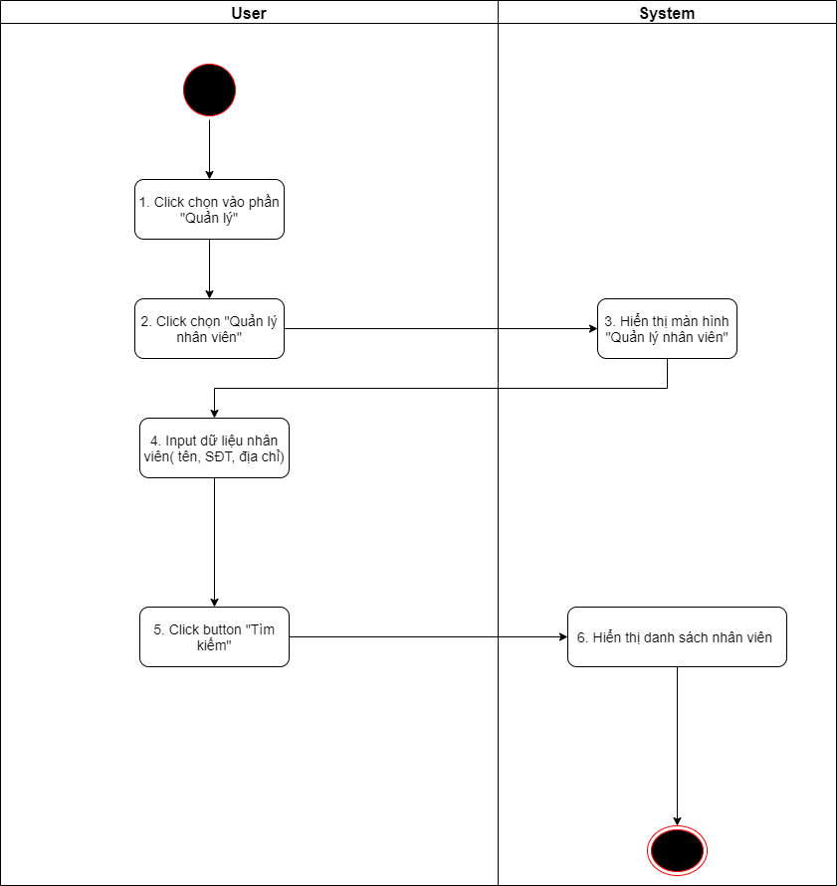

Hình 3.10.2.1 a Activity Flows chức năng tìm kiếm

|  |  |  |
| --- | --- | --- |
| **Step** | **BR Code** | **Description** |
| 3 | **BR-2.1-01** | **Screen Displaying Rules:**  Hệ thống sẽ hiển thị màn hình [Quản lý sinh viên] |
| 6 | **BR-2.1-02** | **Screen Displaying Rules:**  Hệ thống sẽ hiển thị màn hình [Danh sách nhân viên] đã được tìm kiếm |

**Prototype**

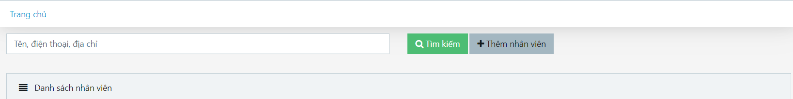

Hình 3.10.2.1 b Giao diện màn hình tìm kiếm

**Screen Description**

|  |  |  |  |  |  |  |
| --- | --- | --- | --- | --- | --- | --- |
| **#** | **Component** | **Type** | **Editable** | **Mandatory** | **Default** | **Description** |
| 1 | Tên, điện thoại, địa chỉ | Textbox | N/A | Yes | N/A | Nhập tên, điên thoại, địa chỉ để tìm kiếm |
| 2 | Tìm kiếm | Button | N/A | Yes | N/A | Tìm kiếm nhân viên |
| 3 | Thêm nhân viên | Button | N/A | Yes | N/A | Thêm nhân viên vào trong danh sách nhân viên. |

**User-validation**

|  |  |  |
| --- | --- | --- |
| **No** | **Validation rule** | **Message Code** |
| 1 | Các trường text bắt buộc phải có dữ liệu | ERR_REQUIRED_KEYWORD |

#### Chức năng thêm nhân viên

|  |  |
| --- | --- |
| **Objective:** | Chức năng này cho phép người dùng thêm nhân viên vào trong danh sách nhân viên |
| **Actor:** | Người dùng |
| **Trigger:** | Nhấn nút “Thêm nhân viên” tại màn hình [Quản lý nhân viên] |
| **Pre-condition:** | Đã đăng nhập thành công vào hệ thống |
| **Post-condition:** | Phải hiển thị được nhân viên đã được thêm vào danh sách thuốc |

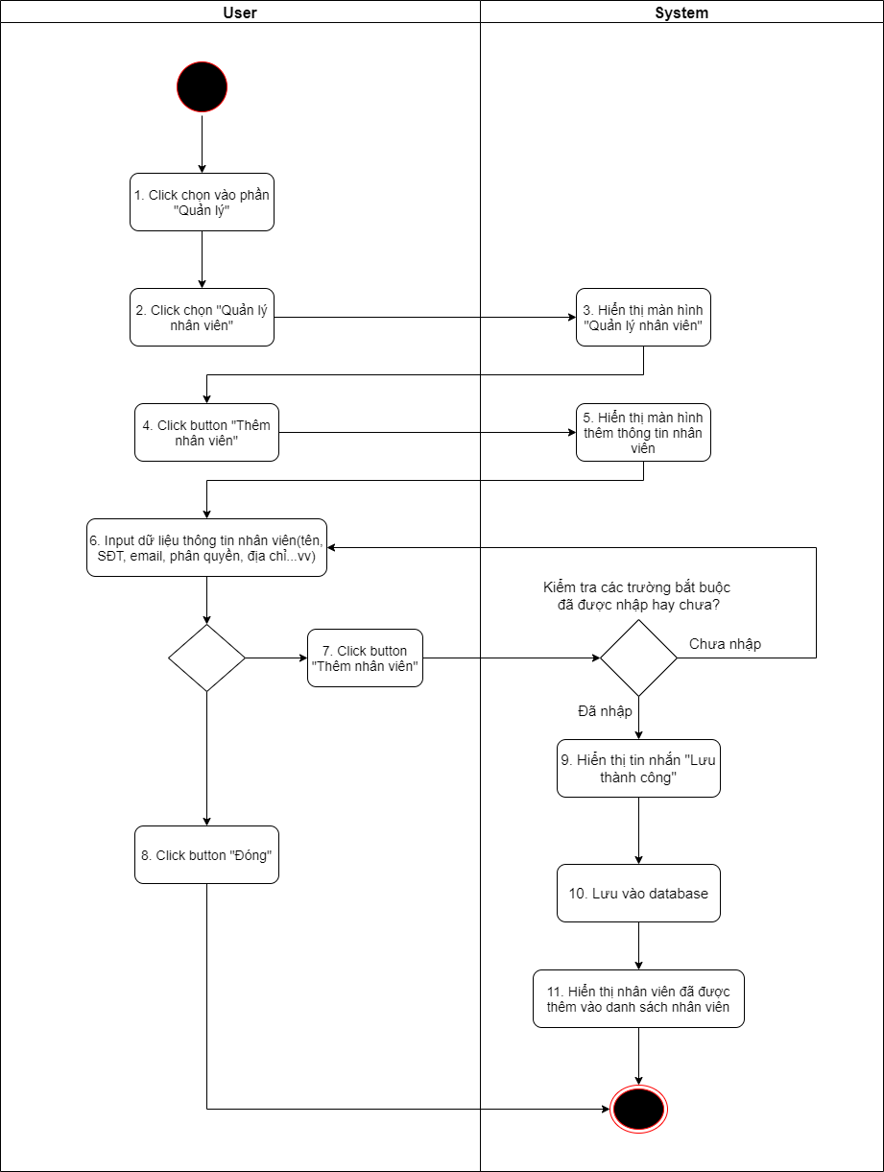

Hình 3.10.2.2 a Activity Flows chức năng thêm nhân viên

|  |  |  |
| --- | --- | --- |
| **Step** | **BR Code** | **Description** |
| 3 | **BR-2.2-01** | **Screen Displaying Rules:**  Hệ thống sẽ hiển thị màn hình [Quản lý nhân viên] |
| 5 | **BR-2.2-02** | **Screen Displaying Rule:**  Hệ thống sẽ hiển thị màn hình [Thông tin nhân viên] |
| 9 | **BR-2.2-03** | **Screen Displaying Rules:**  Hệ thống hiển thị tin nhắn đã lưu thành công |
| 10 | **BR-2.2-04** | **Save Database Rules:**  Hệ thống đã lưu thông tin nhân viên vào cở sở dữ liệu |
| 11 | **BR-2.2-05** | **Screen Displaying Rules:**  Hệ thống sẽ hiển thị nhân viên đã thêm vào [Danh sách nhân viên] |

**Prototype**



Hình 3.10.2.2 b Giao diện màn hình thêm nhân viên

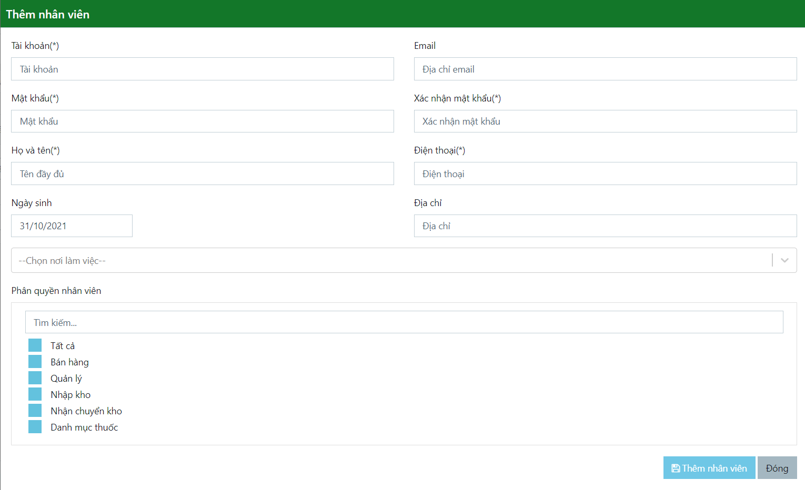

Hình 3.10.2.2 c Giao diện thông tin nhân viên(sau khi đã bấm nút “thêm nhân viên”)

**Screen Description**

|  |  |  |  |  |  |  |
| --- | --- | --- | --- | --- | --- | --- |
| **#** | **Component Name** | **Type** | **Editable** | **Mandatory** | **Default** | **Description** |
| 1 | Tên, điện thoại, địa chỉ | Textbox | N/A | Yes | N/A | Nhập tên, điên thoại, địa chỉ để tìm kiếm |
| 2 | Tìm kiếm | Button | N/A | Yes | N/A | Tìm kiếm nhân viên |
| 3 | Thêm nhân viên | Button | N/A | Yes | N/A | Thêm nhân viên vào trong danh sách nhân viên. |
| 4 | Danh sách nhân viên |  |  |  |  | Danh sách tất cả nhân viên của hệ thống |

|  |  |  |  |  |  |  |  |
| --- | --- | --- | --- | --- | --- | --- | --- |
| **#** | **Component Name** | **Type** | **Editable** | | **Mandatory** | **Default** | **Description** |
| 1 | Tài khoản | Text | N/A | Yes | | N/A | Nhập tài khoản nhân viên |
| 2 | Email | Text | N/A | N/A | | N/A | Nhập email của nhân viên |
| 3 | Mật khẩu | Text | N/A | Yes | | N/A | Nhập mật khẩu |
| 4 | Xác nhận mật khẩu | Text | N/A | Yes | | N/A | Nhập lại mật khẩu |
| 5 | Họ và tên | Text | N/A | Yes | | N/A | Nhập họ và tên |
| 6 | Điện thoại | Number | N/A | Yes | | N/A | Nhập SDT |
| 7 | Ngày sinh | Date/Month/Year | N/A | N/A | | N/A | Nhập ngày/tháng/năm sinh |
| 8 | Địa chỉ | Text | N/A | N/A | | N/A | Nhập địa chỉ nhà |
| 9 | Phân quyền | Checkbox | N/A | Yes | | N/A | Phân quyền hạn truy cập dữ liệu hệ thống cho nhân viên:  + Bán hàng  + Quản lý  + Nhập kho  + … |
| 10 | Thêm nhân viên | Button | N/A | Yes | | N/A | Lưu nhân viên vào danh sách nhân viên(thêm vào database) |
| 11 | Đóng | Button | N/A | Yes | | N/A | Không lưu dữ liệu |

**User-validation**

|  |  |  |
| --- | --- | --- |
| **No** | **Validation rule** | **Message Code** |
| 1 | Các trường text bắt buộc phải có dữ liệu | ERR_REQUIRED_NAME_ACCOUNT  ERR_REQUIRED_PASSWORD  ERR_REQUIRED_PHONE_NUMBER  ERR_REQUIRED_RE_PASSWORD  ERR_REQUIRED_ADDRESS  ERR_REQUIRED_FULL_NAME |
| 2 | Trường combo box bắt buộc phải được chọn | ERR_REQUIRED_PLACE_TO_WORK |
| 3 | Trường email phải đúng định dạng | ERR_FORMAT_EMAIL |
| 4 | Trường số điện thoại phải đúng định dạng | ERR_FORMAT_PHONE_NUMBER |
| 5 | Trường mật khẩu phải từ 6 kí tự trở lên | ERR_LENGTH_PASSWORD |
| 6 | Trường mật lại mật khẩu khớp với trường mật khẩu | ERR_CONFIRM_PASSWORD |

#### Chức năng sửa nhân viên

|  |  |
| --- | --- |
| **Objective:** | Chức năng này cho phép người dùng sửa thông tin nhân viên trong danh sách nhân viên |
| **Actor:** | Người dùng |
| **Trigger:** | Nhấn nút “Sửa” tại màn hình [Quản lý nhân viên] |
| **Pre-condition:** | Đã đăng nhập thành công vào hệ thống |
| **Post-condition:** | Phải sửa được nhân viên |

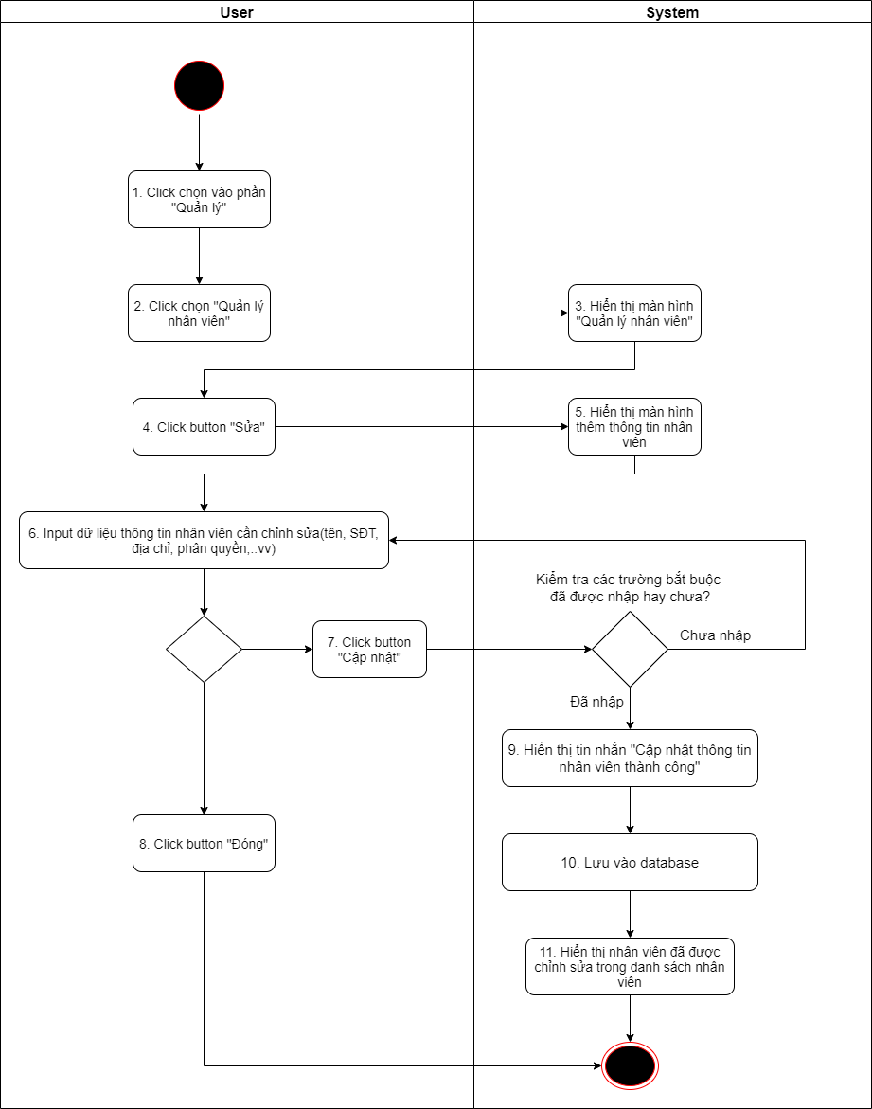

Hình 3.10.2.3 a Activity Flows chức năng sửa nhân viên

|  |  |  |
| --- | --- | --- |
| **Step** | **BR Code** | **Description** |
| 3 | **BR-1.3-01** | **Screen Displaying Rules:**  Hệ thống sẽ hiển thị màn hình [Danh mục quản lý nhân viên] |
| 5 | **BR-1.3-02** | **Screen Displaying Rule:**  Hệ thống sẽ hiển thị màn hình [Thông tin nhân viên] |
| 9 | **BR-1.3-03** | **Screen Displaying Rules:**  Hệ thống hiển thị tin nhắn đã “Cập nhật thông tin nhân viên thành công” |
| 10 | **BR-1.3-04** | **Save Database Rules:**  Hệ thống đã lưu thông tin nhân viên đã sửa vào cơ sở dữ liệu |
| 11 | **BR-1.3-05** | **Screen Displaying Rules:**  Hệ thống sẽ hiển thị nhân viên đã sửa vào [Danh sách nhân viên] |

**Prototype**

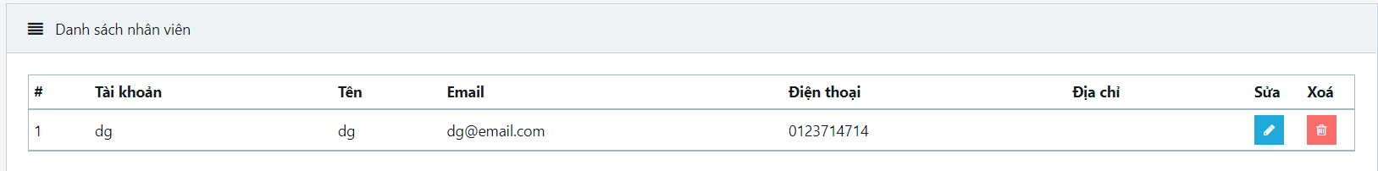

Hình 3.10.2.3 b Giao diện màn hình sửa nhân viên

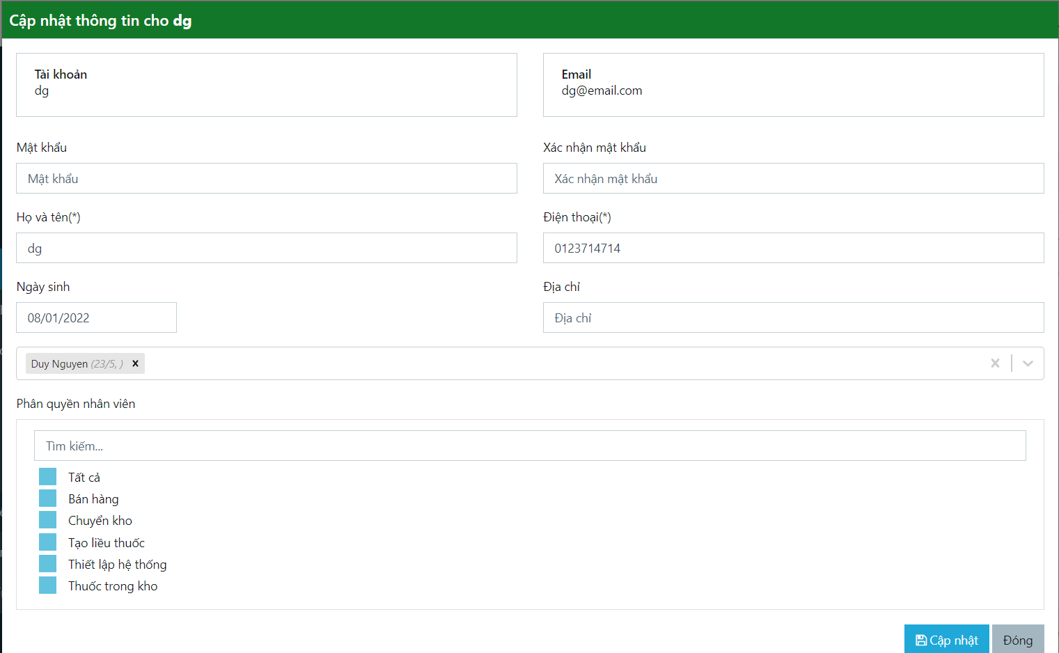

Hình 3.10.2.3 c Giao diên thông tin nhân viên(sau khi đã bấm nút “sửa”)

**Screen Description**

|  |  |  |  |  |  |  |
| --- | --- | --- | --- | --- | --- | --- |
| **#** | **Component Name** | **Type** | **Editable** | **Mandatory** | **Default** | **Description** |
| 1 | Danh sách nhân viên |  |  |  |  | Danh sách tất cả nhân viên của hệ thống |
| 2 | Sửa | Button | N/A | Yes | N/A | Dùng để sửa nhân viên có trong danh sách nhân viên. |
| 3 | Xóa | Button | N/A | Yes | N/A | Dùng để xóa nhân viên khỏi danh sách nhân viên. |

|  |  |  |  |  |  |  |
| --- | --- | --- | --- | --- | --- | --- |
| **#** | **Component Name** | **Type** | **Editable** | **Mandatory** | **Default** | **Description** |
| 1 | Tài khoản | Text | N/A | Yes | N/A | Nhập tài khoản nhân viên |
| 2 | Email | Text | N/A | N/A | N/A | Nhập email của nhân viên |
| 3 | Mật khẩu | Text | N/A | Yes | N/A | Nhập mật khẩu |
| 4 | Xác nhận mật khẩu | Text | N/A | Yes | N/A | Nhập lại mật khẩu |
| 5 | Họ và tên | Text | N/A | Yes | N/A | Nhập họ và tên |
| 6 | Điện thoại | Number | N/A | Yes | N/A | Nhập SDT |
| 7 | Ngày sinh | Date/Month/Year | N/A | N/A | N/A | Nhập ngày/tháng/năm sinh |
| 8 | Địa chỉ | Text | N/A | N/A | N/A | Nhập địa chỉ nhà |
| 9 | Phân quyền | Checkbox | N/A | Yes | N/A | Phân quyền hạn truy cập dữ liệu hệ thống cho nhân viên:  + Bán hàng  + Quản lý  + Nhập kho  + … |
| 10 | Thêm nhân viên | Button | N/A | Yes | N/A | Lưu nhân viên vào danh sách nhân viên(thêm vào database) |
| 11 | Đóng | Button | N/A | Yes | N/A | Không lưu dữ liệu |

**User-validation**

|  |  |  |
| --- | --- | --- |
| **No** | **Validation rule** | **Message Code** |
| 1 | Các trường text bắt buộc phải có dữ liệu | ERR_REQUIRED_NAME_ACCOUNT  ERR_REQUIRED_PASSWORD  ERR_REQUIRED_PHONE_NUMBER  ERR_REQUIRED_RE_PASSWORD  ERR_REQUIRED_ADDRESS  ERR_REQUIRED_FULL_NAME |
| 2 | Trường combo box bắt buộc phải được chọn | ERR_REQUIRED_PLACE_TO_WORK |
| 3 | Trường email phải đúng định dạng | ERR_FORMAT_EMAIL |
| 4 | Trường số điện thoại phải đúng định dạng | ERR_FORMAT_PHONE_NUMBER |
| 5 | Trường mật khẩu phải từ 6 kí tự trở lên | ERR_LENGTH_PASSWORD |
| 6 | Trường mật lại mật khẩu khớp với trường mật khẩu | ERR_CONFIRM_PASSWORD |

#### Chức năng xóa nhân viên

|  |  |
| --- | --- |
| **Objective:** | Chức năng này cho phép người dùng xóa nhân viên ra khỏi danh sách nhân viên |
| **Actor:** | Người dùng |
| **Trigger:** | Nhấn nút “Xóa” tại màn hình [Quản lý nhân viên] |
| **Pre-condition:** | Đã đăng nhập thành công vào hệ thống |
| **Post-condition:** | Phải xóa được nhân viên |

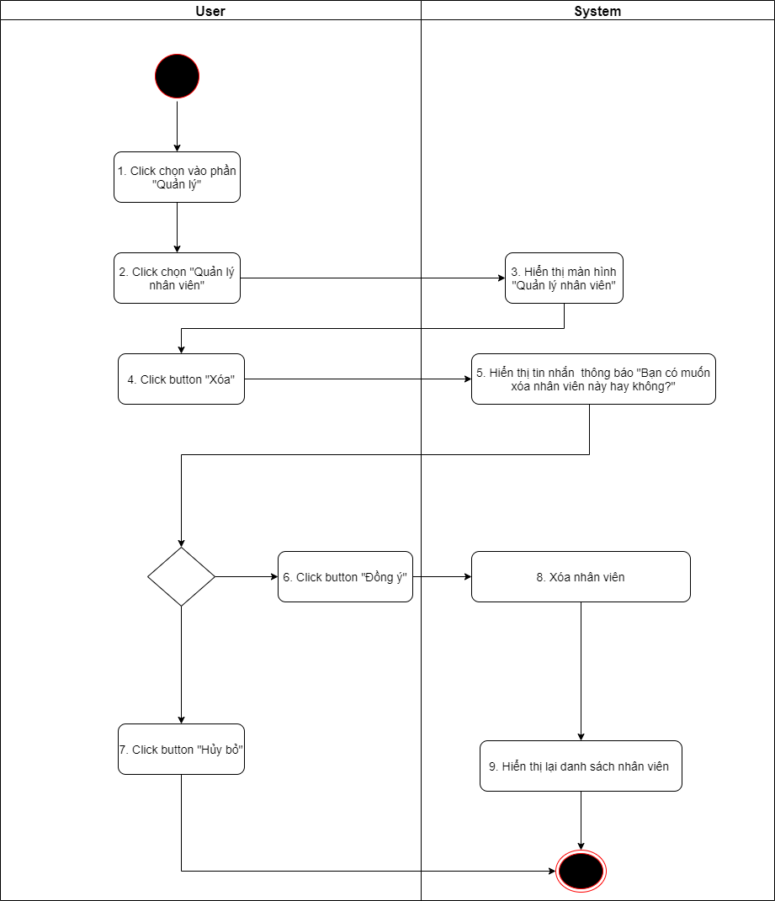

Hình 3.10.2.4 a Activity Flows chức năng xóa nhân viên

|  |  |  |
| --- | --- | --- |
| **Step** | **BR Code** | **Description** |
| 3 | **BR-2.4-01** | **Screen Displaying Rules:**  Hệ thống sẽ hiển thị màn hình [Quản lý nhân viên] |
| 5 | **BR-2.4-02** | **Screen Displaying Rules:**  Hệ thống sẽ hiển thị thông báo nhắc nhở “có muốn xóa nhân viên hay không?” |
| 8 | **BR-2.4-03** | **Delete Database Rules:**  Xóa dữ liệu nhân viên ra khỏi cơ sở dữ liệu |
| 9 | **BR-2.4-04** | **Screen Displaying Rules:**  Hệ thống sẽ hiển thị lại danh sách danh sách nhân viên sau khi xóa |

**Prototype**

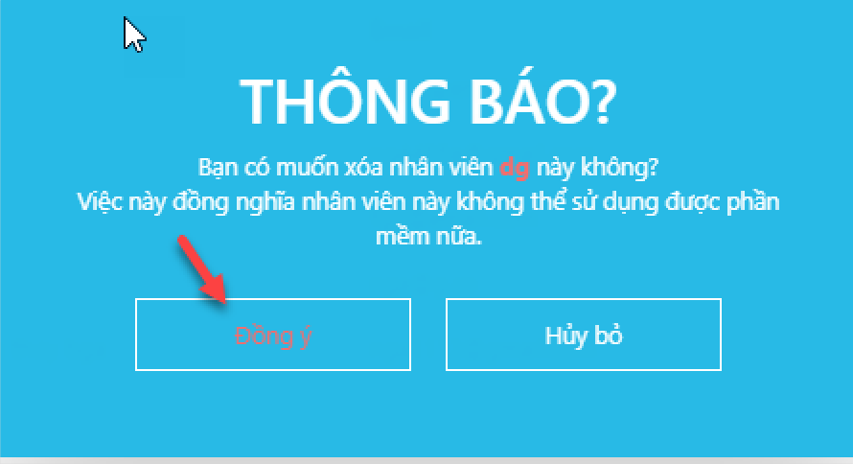

Hình 3.10.2.4 b Giao diện màn hình xóa nhân viên

**Screen Description**

|  |  |  |  |  |  |  |
| --- | --- | --- | --- | --- | --- | --- |
| **#** | **Component** | **Type** | **Editable** | **Mandatory** | **Default** | **Description** |
| 1 | Đồng ý | Button | N/A | Yes | N/A | Đồng ý xóa nhân viên |
| 2 | Hủy bỏ | Button | N/A | Yes | N/A | Hủy bỏ thao tác xóa nhân viên |

**User-validation**

N/A

### Quản lý chi nhánh

#### Chức năng thêm nhà thuốc

|  |  |
| --- | --- |
| **Objective:** | Chức năng này cho phép người dùng thêm nhà thuốc trong danh sách nhà thuốc |
| **Actor:** | Người dùng |
| **Trigger:** | Nhấn nút “Thêm nhà thuốc” tại màn hình [Quản lý chi nhánh] |
| **Pre-condition:** | Đã đăng nhập thành công vào hệ thống |
| **Post-condition:** | Phải hiển thị được nhà thuốc đã thêm vào trong danh sách nhà thuốc |

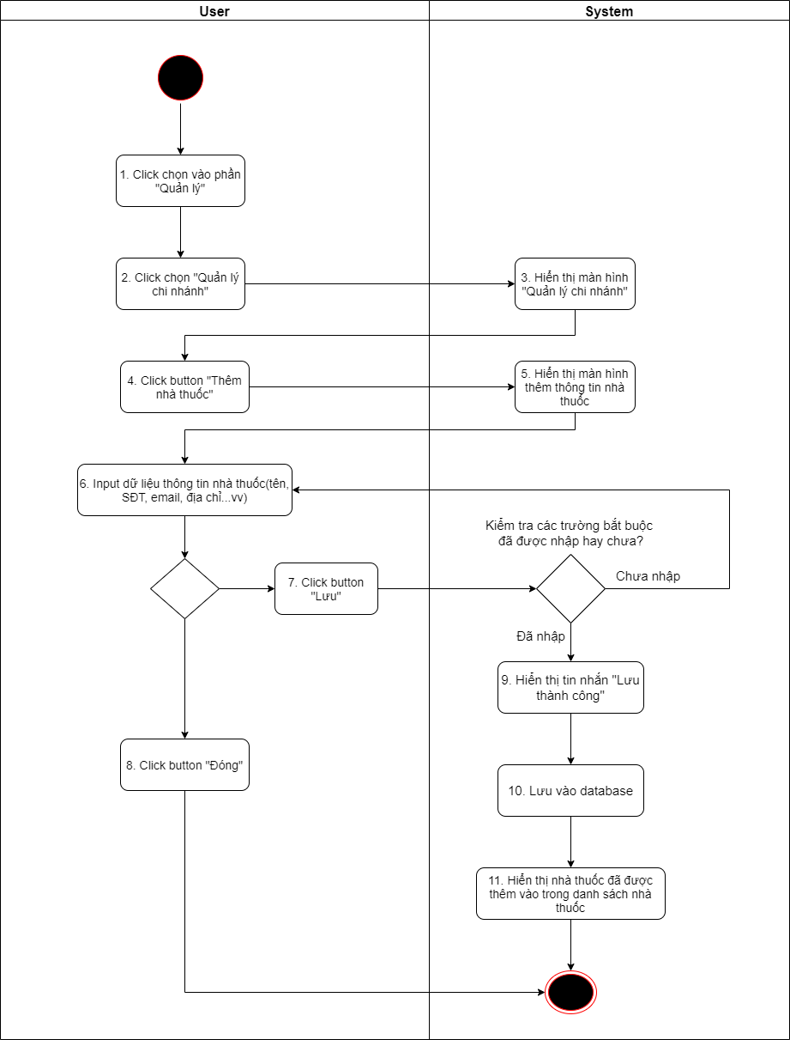

Hình 3.10.3.1 a Activity Flows chức năng thêm nhà thuốc

|  |  |  |
| --- | --- | --- |
| **Step** | **BR Code** | **Description** |
| 3 | **BR-3.1-01** | **Screen Displaying Rules:**  Hệ thống sẽ hiển thị màn hình [Quản lý chi nhánh] |
| 5 | **BR-3.1-02** | **Screen Displaying Rule:**  Hệ thống sẽ hiển thị màn hình [Thông tin nhà thuốc] |
| 9 | **BR-3.1-03** | **Screen Displaying Rules:**  Hệ thống hiển thị tin nhắn đã lưu thành công |
| 10 | **BR-3.1-04** | **Save Database Rules:**  Hệ thống đã lưu thông tin nhà thuốc vào cơ sở dữ liệu |
| 11 | **BR-3.1-05** | **Screen Displaying Rules:**  Hệ thống sẽ hiển thị nhà thuốc đã thêm vào [Danh sách nhà thuốc] |

**Prototype**



Hình 3.10.3.1 b Giao diện màn hình thêm nhà thuốc

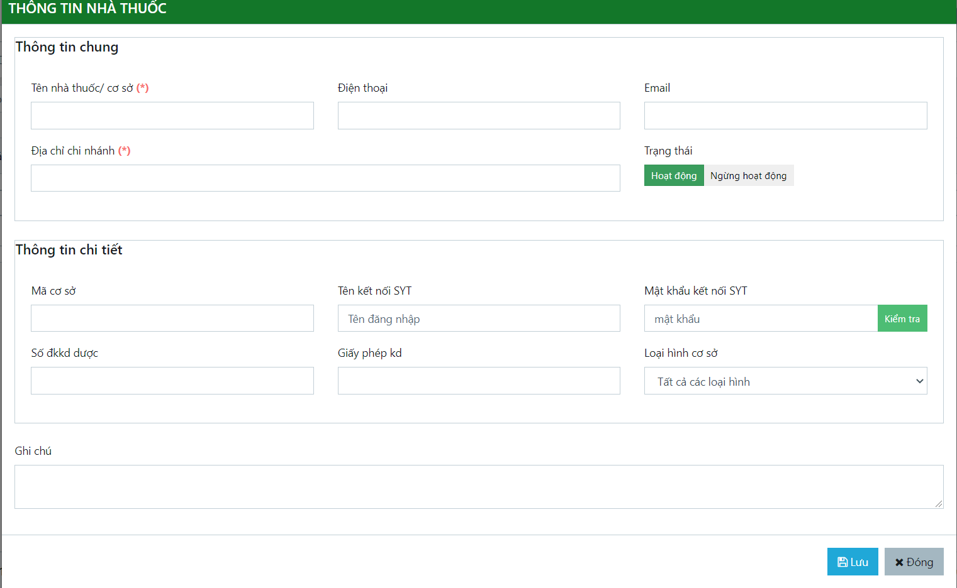

Hình 3.10.3.1 c Giao diện màn hình thông tin nhà thuốc(sau khi đã bấm nút “thêm nhà thuốc”)

**Screen Description**

|  |  |  |  |  |  |  |
| --- | --- | --- | --- | --- | --- | --- |
| **#** | **Component Name** | **Type** | **Editable** | **Mandatory** | **Default** | **Description** |
| 1 | Tên, điện thoại, địa chỉ, email | Textbox | N/A | Yes | N/A | Nhập tên, điện thoại, địa chỉ, email để tìm kiếm |
| 2 | Tìm kiếm | Button | N/A | Yes | N/A | Tìm kiếm nhà thuốc |
| 3 | Thêm nhà thuốc | Button | N/A | Yes | N/A | Thêm nhà thuốc vào trong danh sách nhà thuốc. |

|  |  |  |  |  |  |  |
| --- | --- | --- | --- | --- | --- | --- |
| **#** | **Component Name** | **Type** | **Editable** | **Mandatory** | **Default** | **Description** |
| 1 | Tên nhà thuốc/cơ sở | Text | N/A | Yes | N/A | Nhập tên nhà thuốc/ cơ sở |
| 2 | Điện thoại | Number | N/A | N/A | N/A | Nhập SĐT |
| 3 | Địa chỉ chi nhánh | Text | N/A | Yes | N/A | Nhập địa chỉ |
| 4 | Trạng thái | Button | N/A | Yes | N/A | Chọn trạng thái cho nhà thuốc:  + Hoạt động  + Ngừng hoạt động |
| 5 | Thông tin chi tiết |  |  |  |  | Nhập thông tin chi tiết cho cửa hàng nếu có:  + Mã cơ sở  + Số đkkd dược  + Giấy phép kinh doanh  + … |
| 6 | Ghi chú | Text | N/A | N/A | N/A | Nhập ghi chú thêm cho cửa hàng |
| 7 | Lưu | Button | N/A | Yes | N/A | Lưu nhà thuốc vào danh sách nhà thuốc(thêm vào database) |
| 8 | Đóng | Button | N/A | Yes | N/A | Không lưu dữ liệu |

**User-validation**

|  |  |  |
| --- | --- | --- |
| **No** | **Validation rule** | **Message Code** |
| 1 | Các trường text bắt buộc phải có dữ liệu | ERR_REQUIRED_NAME_DRUGSTORE  ERR_REQUIRED_ADDRESS_DRUGSTORE |

#### Chức năng sửa thông tin chi nhánh

|  |  |
| --- | --- |
| **Objective:** | Chức năng này cho phép người dùng sửa thông tin chi nhánh(nhà thuốc) |
| **Actor:** | Người dùng |
| **Trigger:** | Nhấn nút “Sửa” tại màn hình [Danh mục thuốc] |
| **Pre-condition:** | Đã đăng nhập thành công vào hệ thống |
| **Post-condition:** | Phải hiển thị được thông tin chi nhánh đã sửa |

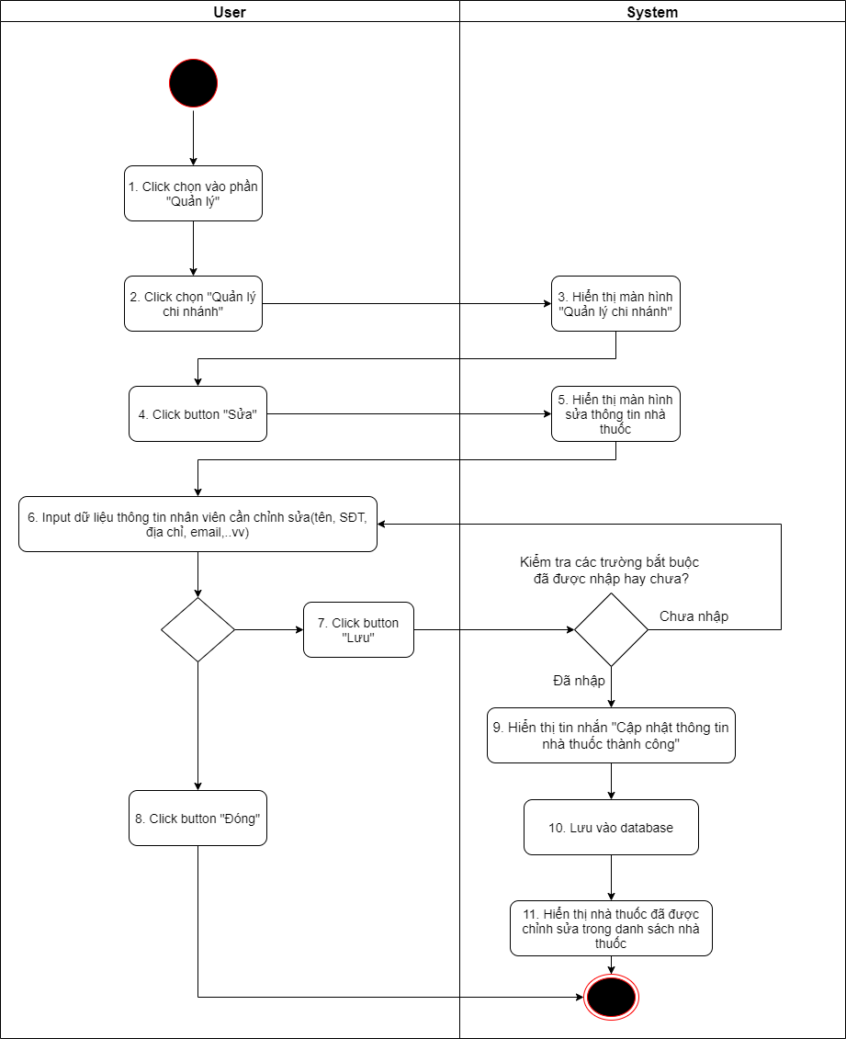

Hình 3.10.3.2 a Activity Flows chức năng sửa thông tin chi nhánh

|  |  |  |
| --- | --- | --- |
| **Step** | **BR Code** | **Description** |
| 3 | **BR-3.2-01** | **Screen Displaying Rules:**  Hệ thống sẽ hiển thị màn hình [Quản lý chi nhánh] |
| 5 | **BR-3.2-02** | **Screen Displaying Rule:**  Hệ thống sẽ hiển thị màn hình [Thông tin nhà thuốc] |
| 9 | **BR-3.2-03** | **Screen Displaying Rules:**  Hệ thống hiển thị tin nhắn đã lưu thành công |
| 10 | **BR-3.2-04** | **Save Database Rules:**  Hệ thống đã lưu thông tin nhà thuốc đã sửa vào cơ sở dữ liệu |
| 11 | **BR-3.2-05** | **Screen Displaying Rules:**  Hệ thống sẽ hiển thị nhà thuốc đã sửa vào [Danh sách nhà thuốc] |

**Prototype**

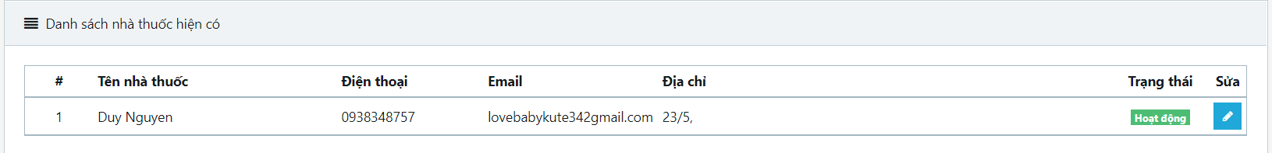

Hình 3.10.3.2 b Giao diện màn hình sửa thông tin chi nhánh

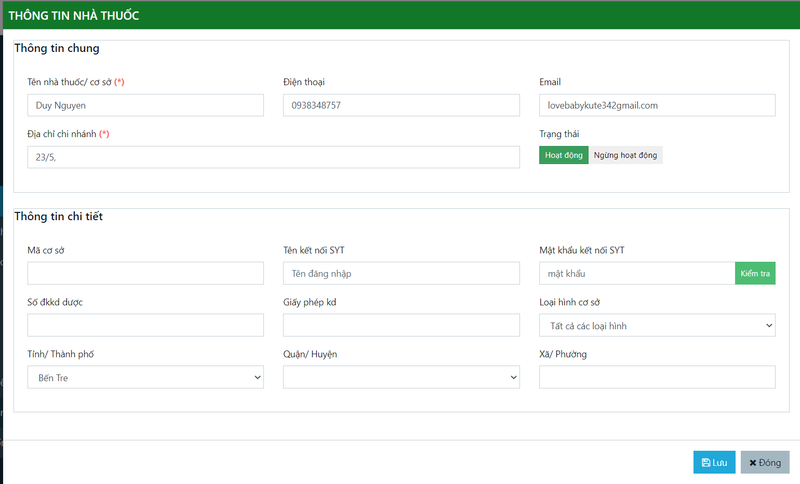

Hình 3.10.3.2 c Giao diện màn hình thông tin nhà thuốc(sau khi đã bấm nút “sửa”)

**Screen Description**

|  |  |  |  |  |  |  |
| --- | --- | --- | --- | --- | --- | --- |
| **#** | **Component Name** | **Type** | **Editable** | **Mandatory** | **Default** | **Description** |
| 1 | Danh sách nhà thuốc |  |  |  |  | Danh sách tất cả nhân viên của hệ thống |
| 2 | Sửa | Button | N/A | Yes | N/A | Dùng để sửa nhà thuốc có trong danh sách nhà thuốc. |

|  |  |  |  |  |  |  |
| --- | --- | --- | --- | --- | --- | --- |
| **#** | **Component Name** | **Type** | **Editable** | **Mandatory** | **Default** | **Description** |
| 1 | Tên nhà thuốc/cơ sở | Text | N/A | Yes | N/A | Nhập tên nhà thuốc/ cơ sở |
| 2 | Điện thoại | Number | N/A | N/A | N/A | Nhập SĐT |
| 3 | Địa chỉ chi nhánh | Text | N/A | Yes | N/A | Nhập địa chỉ |
| 4 | Trạng thái | Button | N/A | Yes | N/A | Chọn trạng thái cho nhà thuốc:  + Hoạt động  + Ngừng hoạt động |
| 5 | Thông tin chi tiết |  |  |  |  | Nhập thông tin chi tiết cho cửa hàng nếu có:  + Mã cơ sở  + Số đkkd dược  + Giấy phép kinh doanh  + … |
| 6 | Ghi chú | Text | N/A | N/A | N/A | Nhập ghi chú thêm cho cửa hàng |
| 7 | Lưu | Button | N/A | Yes | N/A | Lưu nhà thuốc vào danh sách nhà thuốc(thêm vào database) |
| 8 | Đóng | Button | N/A | Yes | N/A | Không lưu dữ liệu |

**User-validation**

|  |  |  |
| --- | --- | --- |
| **No** | **Validation rule** | **Message Code** |
| 1 | Các trường text bắt buộc phải có dữ liệu | ERR_REQUIRED_NAME_DRUGSTORE  ERR_REQUIRED_ADDRESS_DRUGSTORE |

### Chức năng thiết lập hệ thống

|  |  |
| --- | --- |
| **Objective:** | Chức năng này cho phép người dùng thay đổi các thiết lập của hệ thống(như giới hạn số lượng chi nhánh, số lượng thuốc, không cho phép bán âm…) |
| **Actor:** | Người dùng |
| **Trigger:** | Nhấn nút “Lưu” tại màn hình [Thiết lập hệ thống] |
| **Pre-condition:** | Đã đăng nhập thành công vào hệ thống |
| **Post-condition:** | Phải hiển thị được các thiết lập đã thay đổi của hệ thống |

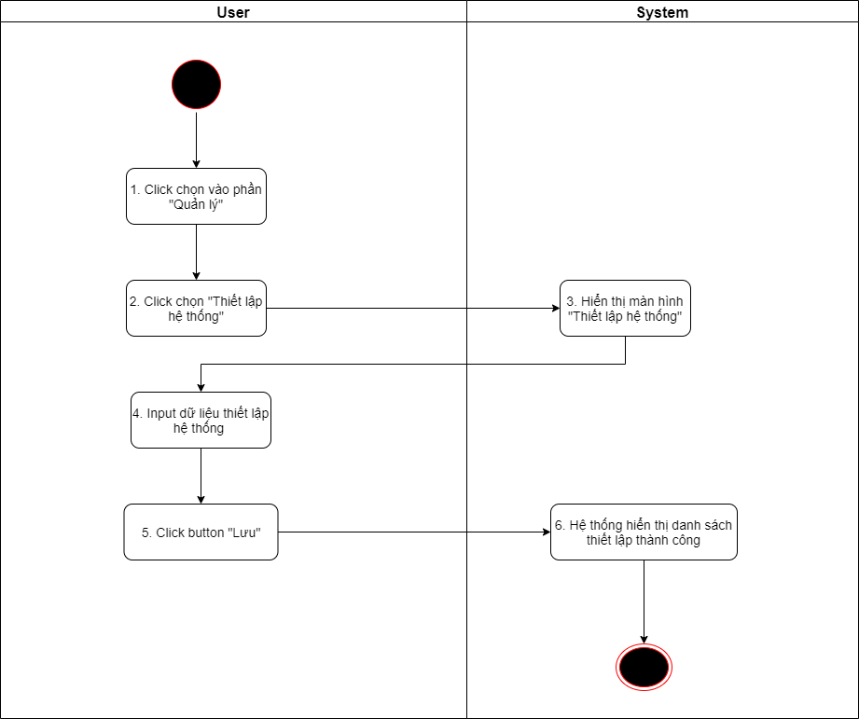

Hình 3.10.4 a Activity Flows chức năng thiết lập hệ thống

|  |  |  |
| --- | --- | --- |
| **Step** | **BR Code** | **Description** |
| 3 | **BR-4-01** | **Screen Displaying Rules:**  Hệ thống sẽ hiển thị màn hình [Thiết lập hệ thống] |
| 6 | **BR-4-02** | **Save database rules:**  Đã lưu dữ liệu vào database |
| 7 | **BR-4-02** | **Screen Displaying Rules:**  Hệ thống sẽ hiển thị lại màn hình [Thiết lập hệ thống] |

**Prototype**

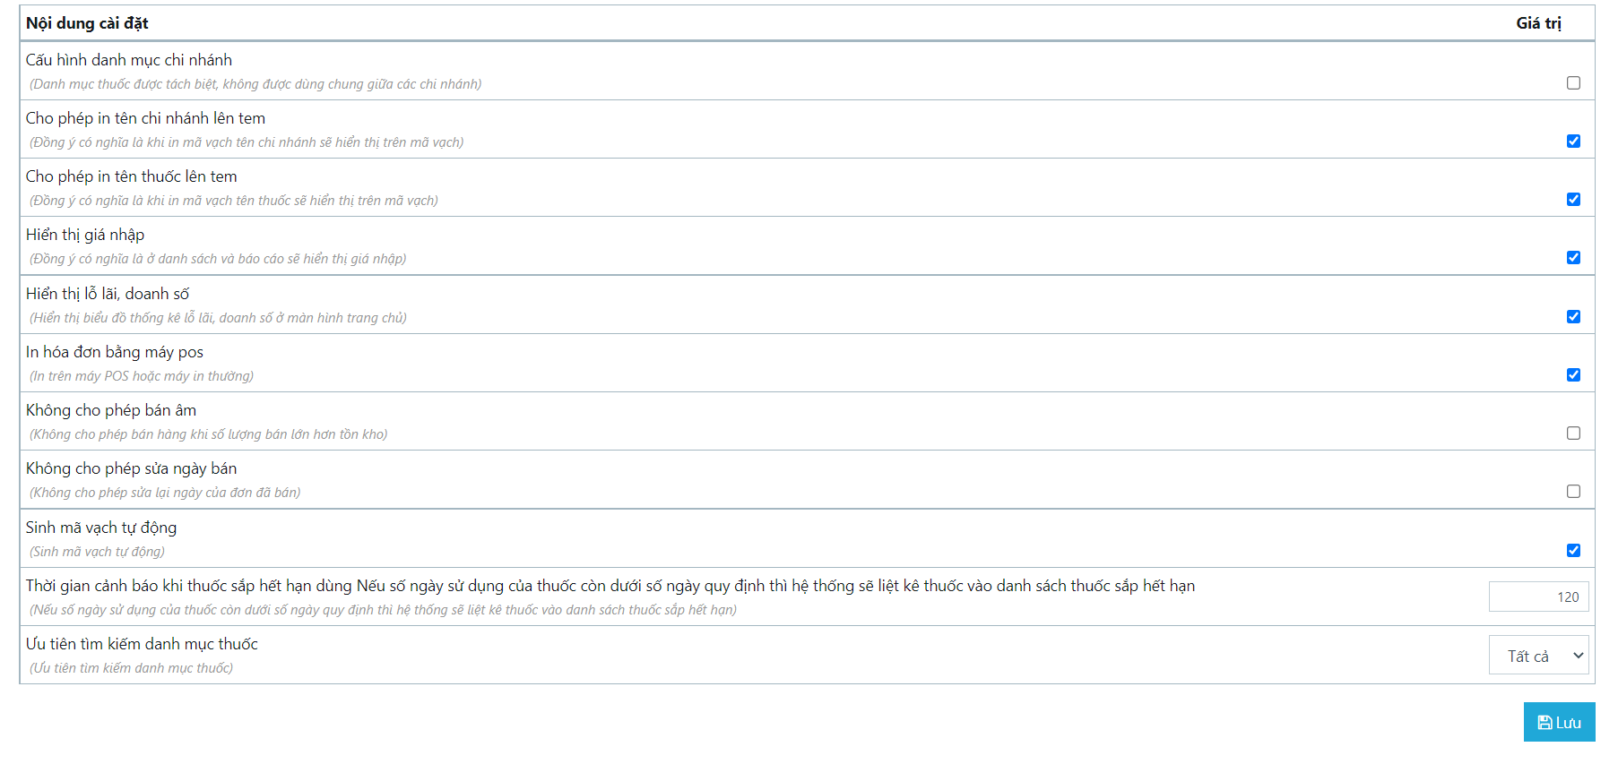

Hình 3.10.4 b Giao diện màn hình thiết lập hệ thống

**Screen Description**

|  |  |  |  |  |  |  |
| --- | --- | --- | --- | --- | --- | --- |
| **#** | **Component** | **Type** | **Editable** | **Mandatory** | **Default** | **Description** |
| 1 | Nội dung cài đăt |  |  |  |  | Các thiết lập cho hệ thống:  + Cấu hình danh mục chi nhánh (Type: checkbox)  + Hiển thị giá nhập (Type: checkbox)  + … |
| 2 | Lưu | Button | N/A | Yes | N/A | Lưu thông tin cài đăt |

**User-validation**

|  |  |  |
| --- | --- | --- |
| **No** | **Validation rule** | **Message Code** |
| 1 | Trường text field bắt buộc phải có dữ liệu(numeric type) | ERR_REQUIRED_OUT_OF_DATE |

## Báo cáo

### Chức năng xem báo cáo lãi chi tiết

|  |  |
| --- | --- |
| **Objective:** | Chức năng này dùng để tìm kiếm chênh lệch giá của từng thuốc ở kho, và tìm các thuốc có giá chênh bị âm. Mặc định hiển thị chênh lệch giá trong tháng hiện tại. |
| **Actor:** | Người dùng |
| **Trigger:** | Click chọn “Lãi chi tiết” trong phần [Báo cáo] |
| **Pre-condition:** | Đã đăng nhập vào hệ thống |
| **Post-condition:** | Hiển thị giá chênh lệch giữa 2 mốc thời gian của 1 loại thuốc trong 1 kho thuốc đã chọn |

**Activity Flows**

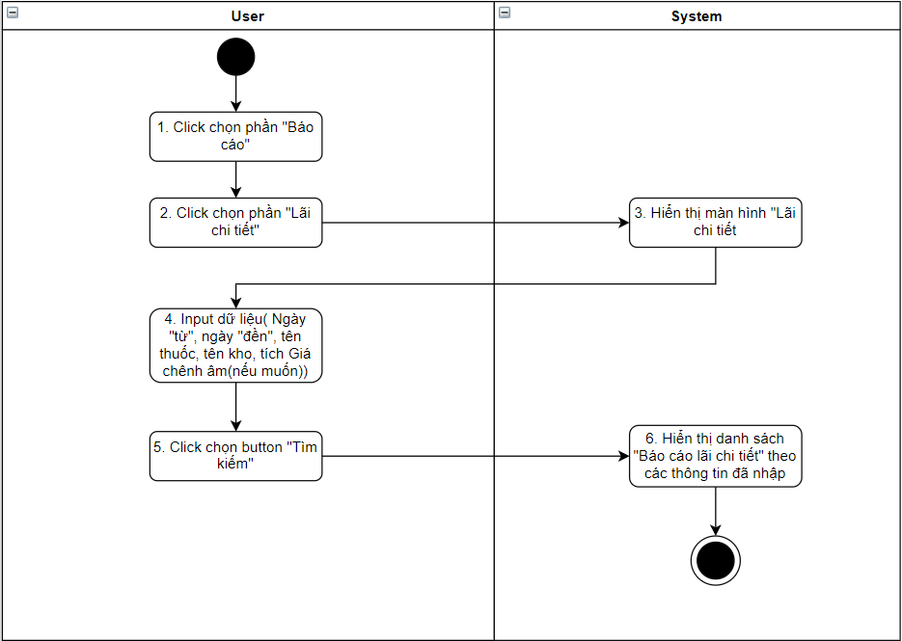

Hình 3.11.1 a Activity Flows chức năng xem báo cáo lãi chi tiết

**Business Rules**

|  |  |  |
| --- | --- | --- |
| **Step** | **BR Code** | **Description** |
| (3) | BR 1 | **Screen Displaying Rules:**  Hệ thống sẽ hiển thị màn hình [Lãi chi tiết] |
| (5) | BR 2 | **Validating Rules:** Trước khi nhấn nút “Tìm kiếm” người dùng phải điền các thông tin ở (BR 1)   * Chọn thời gian tìm kiếm ở 2 ô: “Từ” ngày ….”đến” ngày * Nhập tên thuốc và kho thuốc muốn tìm * Tích chọn vào ô “Giá chênh âm” nếu muốn tìm những thuốc có giá bị chênh âm |
| (6) | BR 3 | **Screen Displaying Rules:**  Hệ thống sẽ hiển thị màn hình danh sách [Lãi chi tiết] đã được lọc |

**Prototype**

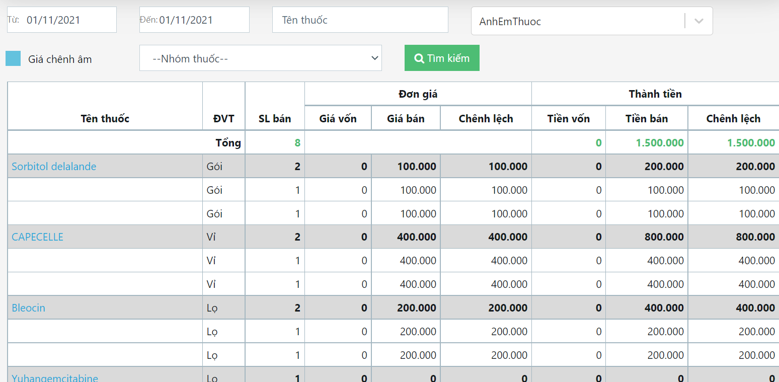

Hình 3.11.1 b Activity Flows giao diện xem báo cáo lãi chi tiết

**Screen Decription**

|  |  |  |  |  |  |  |
| --- | --- | --- | --- | --- | --- | --- |
| **#** | **Component** | **Type** | **Editable** | **Mandatory** | **Default** | **Description** |
| 1 | Từ: | Date chooser |  | N/A | N/A | Thời gian bắt đầu tìm |
| 2 | Đến: | Date chooser |  | N/A | N/A | Thời gian kết thúc tìm |
| 3 | Tên thuốc | Textbox |  | N/A | N/A | Tên loại thuốc muốn tìm |
| 4 | Giá chênh âm | Checkbox | N/A | N/A | N/A | Giá thuốc bị chênh âm |
| 5 5 | Nhóm thuốc | Drop-down list | N/A | N/A | N/A | Phân loại một loại thuốc vào một nhóm thuốc |
| 6 6 | Tìm kiếm | Button | N/A | N/A | N/A | Tìm kiếm thuốc |

**User-validation**

|  |  |  |
| --- | --- | --- |
| **No** | **Validation rule** | **Message Code** |
| 1 | Trường combobox bắt buộc phải được chọn | ERR_REQUIRED_DRUGNAME |
| 2 | Các trường text bắt buộc phải có dữ liệu | ERR_REQUIRED_KEYWORD |

### Chức năng xem thuốc bán chạy

|  |  |
| --- | --- |
| **Objective:** | Chức năng hiển thị danh sách những thuốc bán chạy nhất trong khoảng thời gian tìm kiếm |
| **Actor:** | User |
| **Trigger:** | Click chọn [Thuốc bán chạy] trong phần [Báo cáo] |
| **Pre-condition:** | Đã đăng nhập vào hệ thống |
| **Post-condition:** | Hiển thị danh sách thuốc bán chạy giữa 2 mốc thời gian đã chọn |

**Activity Flows**

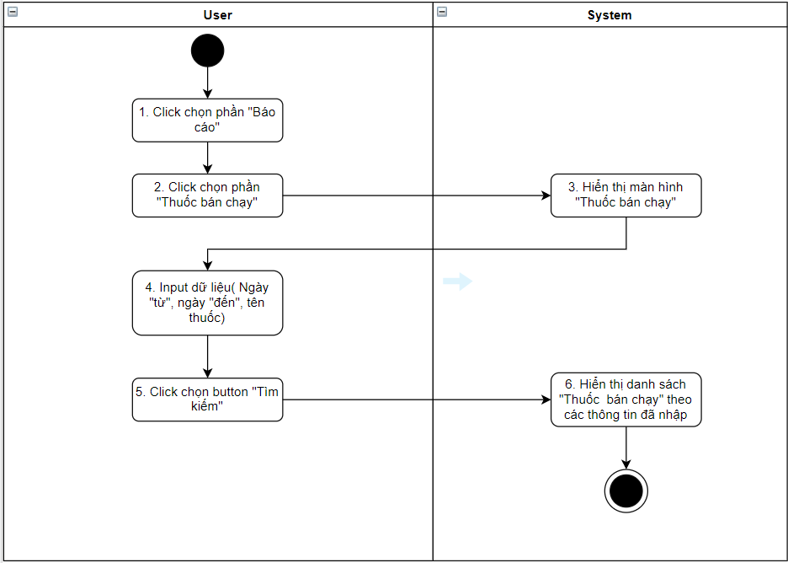

Hình 3.11.2 a Activity Flows chức năng xem thuốc bán chạy

**Business Rules**

|  |  |  |
| --- | --- | --- |
| **Step** | **BR Code** | **Description** |
| (2) | BR 1 | **Screen Displaying Rules:**  Hệ thống sẽ hiển thị màn hình [Thuốc bán chạy] |
| (5) | BR 2 | **Validating Rules:** Trước khi nhấn nút “Tìm kiếm” người dùng phải điền các thông tin ở (BR 1)   * Chọn thời gian tìm kiếm ở 2 ô: “Từ” ngày ….”đến” ngày * Nhập tên thuốc muốn tìm |
| (6) | BR 3 | **Screen Displaying Rules:**  Hệ thống sẽ hiển thị màn hình danh sách [Thuốc bán chạy] |

**Prototype**

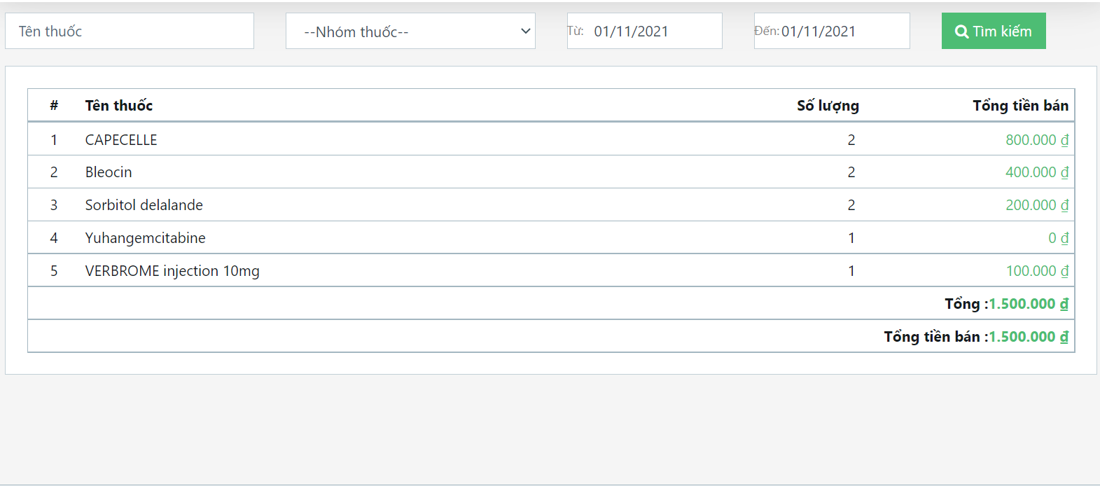

Hình 3.11.2 b giao diện xem thuốc bán chạy

**Screen Desciption**

|  |  |  |  |  |  |  |
| --- | --- | --- | --- | --- | --- | --- |
| **#** | **Component** | **Type** | **Editable** | **Mandatory** | **Default** | **Description** |
| 1 | Tên thuốc | Textbox |  | N/A | N/A | Tên thuốc muốn tìm |
| 2 | Nhóm thuốc | Drop-down list | N/A | N/A | N/A | Phân loại một loại thuốc vào một nhóm thuốc |
| 3 | Từ: | Date chooser |  | N/A | N/A | Thời gian bắt đầu tìm |
| 4 | Đến: | Date chooser |  | N/A | N/A | Thời gian kết thúc tìm |
| 5 | Tìm kiếm | Button |  | N/A | N/A | Tìm kiếm thuốc |

**User-validation**

|  |  |  |
| --- | --- | --- |
| **No** | **Validation rule** | **Message Code** |
| 1 | Trường combobox bắt buộc phải được chọn | ERR_REQUIRED_DRUGNAME |
| 2 | Các trường text bắt buộc phải có dữ liệu | ERR_REQUIRED_KEYWORD |

### Chức năng xem thuốc lãi nhất

|  |  |
| --- | --- |
| **Objective:** | Chức năng hiển thị danh sách những thuốc bán chạy nhất trong khoảng thời gian tìm kiếm |
| **Actor:** | User |
| **Trigger:** | Click chọn [Thuốc bán chạy] trong phần [Báo cáo] |
| **Pre-condition:** | Đã đăng nhập vào hệ thống |
| **Post-condition:** | Hiển thị danh sách thuốc bán lãi nhất giữa 2 mốc khoảng thời gian đã chọn |

**Activity Flows**

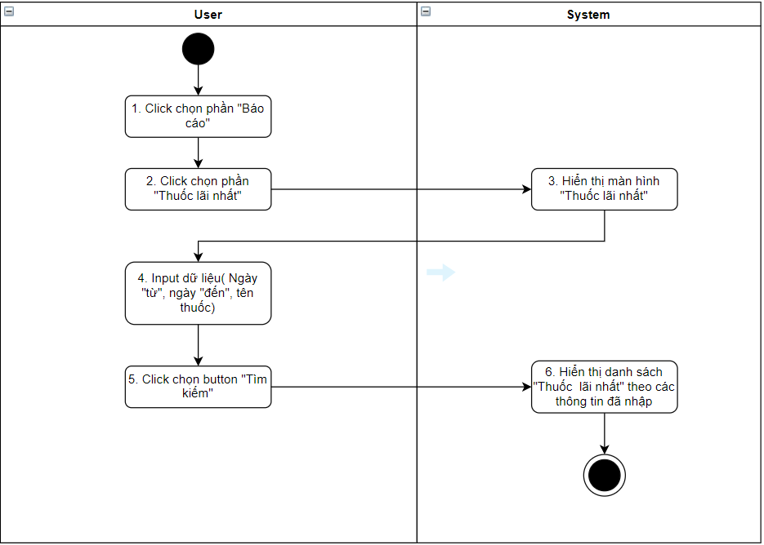

Hình 3.11.3 a Activity Flows chức năng xem thuốc lãi nhất

**Business Rules**

|  |  |  |
| --- | --- | --- |
| **Step** | **BR Code** | **Description** |
| (3) | BR 1 | **Screen Displaying Rules:**  Hệ thống sẽ hiển thị màn hình [Thuốc bán chạy] |
| (5) | BR 2 | **Validating Rules:** Trước khi nhấn nút “Tìm kiếm” người dùng phải điền các thông tin ở (BR 1)   * Chọn thời gian tìm kiếm ở 2 ô: “Từ” ngày ….”đến” ngày * Nhập tên thuốc muốn tìm |
| (6) | BR 3 | **Screen Displaying Rules:**  Hệ thống sẽ hiển thị màn hình danh sách [Thuốc bán chạy] |

**Prototype**

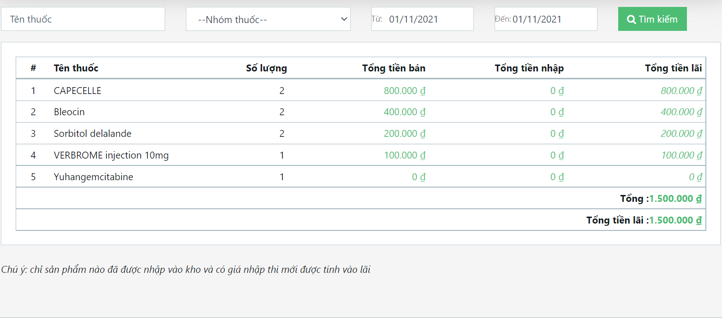

Hình 3.11.3 b giao diện xem thuốc lãi nhất

**Screen Description**

|  |  |  |  |  |  |  |
| --- | --- | --- | --- | --- | --- | --- |
| **#** | **Component** | **Type** | **Editable** | **Mandatory** | **Default** | **Description** |
| 1 | Tên thuốc | Textbox | N/A | N/A | N/A | Tên thuốc muốn tìm |
| 2 | Nhóm thuốc | Drop-down list | Yes | Yes | N/A | Phân loại một loại thuốc vào một nhóm thuốc |
| 3 | Từ: | Date chooser |  | N/A | N/A | Thời gian bắt đầu tìm |
| 4 | Đến | Date chooser |  | N/A | N/A | Thời gian kết thúc tìm |
| 5 | Tìm kiếm | Button | N/A | N/A | N/A | Tìm kiếm thuốc |
| 6 | Chú ý: | Text | N/A | N/A | N/A | Chú ý |

**User-validation**

|  |  |  |
| --- | --- | --- |
| **No** | **Validation rule** | **Message Code** |
| 1 | Trường combobox bắt buộc phải được chọn | ERR_REQUIRED_DRUGNAME |
| 2 | Các trường text bắt buộc phải có dữ liệu | ERR_REQUIRED_KEYWORD |

### Chức năng xem công nợ khách hàng

|  |  |
| --- | --- |
| **Objective:** | Chức năng này cho phép người xem công nợ khách hàng |
| **Actor:** | User |
| **Trigger:** | Click chọn “Công nợ khách hàng” trong phần [Báo cáo] |
| **Pre-condition:** | Người dùng đã đăng nhập thành công vào hệ thống |
| **Post-condition:** | Hiển thị danh sách Công nợ khách hàng |

**Activity Flows**

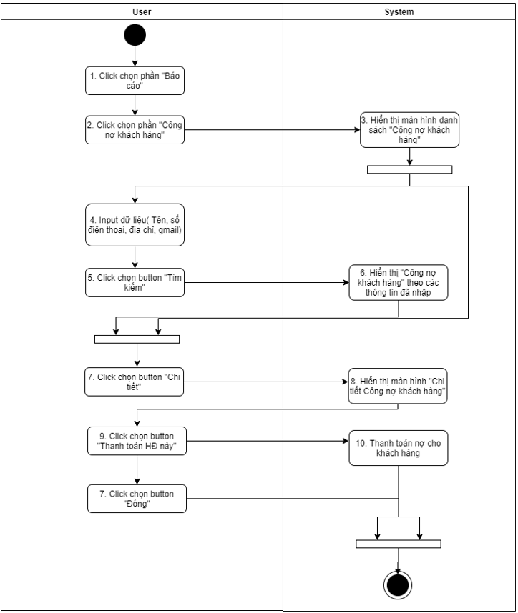

Hình 3.11.4 a Activity Flows chức năng xem công nợ khách hàng

**Business Rules**

|  |  |  |
| --- | --- | --- |
| (3) | BR 1 | **Screen Displaying Rules:**  Hệ thống sẽ hiển thị màn hình [Thuốc bán chạy] |
| (5) | BR 2 | **Validating Rules:** Trước khi nhấn nút “Tìm kiếm” người dùng có thể điền các thông tin ở (BR 1) để tìm kiếm khách hàng theo thông tin:   * Tên, số điện thoại, địa chi và gmail khách hàng |
| (6) | BR 3 | **Screen Displaying Rules:**  Hệ thống sẽ hiển thị màn hình [Công nợ khách hàng] với các thông tin tìm kiếm |
| (8) | BR 4 | **Screen Displaying Rules:**  Hệ thống sẽ hiển thị màn hình [Chi tiết công nợ khách hàng] |
| (10) | BR 5 | **Save Database Rules:**  Hệ thống sẽ lưu thông tin công nợ vừa thanh toán |

**Prototype**

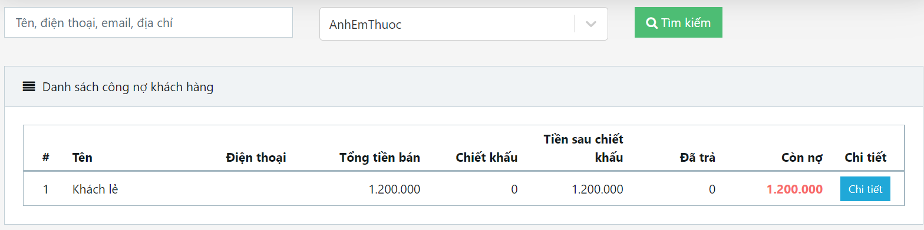

Hình 3.11.4 b giao diện xem công nợ khách hàng

**Screen Description**

|  |  |  |  |  |  |  |
| --- | --- | --- | --- | --- | --- | --- |
| **#** | **Component** | **Type** | **Editable** | **Mandatory** | **Default** | **Description** |
| 1 | Tên, điện thoại, email, địa chỉ | Textbox | N/A | N/A | N/A | Điều kiện thông tin tìm  kiếm |
| 2 | Tìm kiếm | Button | N/A | N/A | N/A | Tìm kiếm công nợ khách hàng |
| 3 | Chi tiết | Button | N/A | N/A | N/A | Hiển thị chi tiết công nợ khách hàng-chuyển sang screen 4.2 |

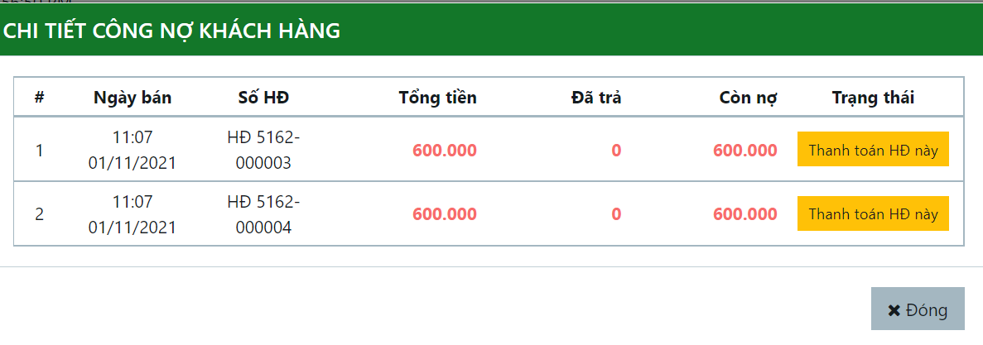

Hình 3.11.4 c giao diện chi tiết công nợ khách hàng

**Screen Description**

|  |  |  |  |  |  |  |
| --- | --- | --- | --- | --- | --- | --- |
| **#** | **Component** | **Type** | **Editable** | **Mandatory** | **Default** | **Description** |
| 1 | Thanh toán HĐ này | Button | N/A | N/A | N/A | Thanh toán HĐ của  khách hàng này và lưu  vào csdl |
| 2 | Đóng | Button | N/A | N/A | N/A | Đóng screen 4.2 |

**User-validation**

|  |  |  |
| --- | --- | --- |
| **No** | **Validation rule** | **Message Code** |
| 1 | Các trường text bắt buộc phải có dữ liệu | ERR_REQUIRED_KEYWORD |

### Chức năng xem công nợ nhà cung cấp

|  |  |
| --- | --- |
| **Objective:** | Chức năng này cho phép người xem biết danh sách công nợ nhà cung cấp |
| **Actor:** | User |
| **Trigger:** | Click chọn “Công nợ nhà cung cấp” trong phần [Báo cáo] |
| **Pre-condition:** | Người dùng đã đăng nhập thành công vào hệ thống |
| **Post-condition:** | Hiển thị danh sách Công nợ nhà cung cấp |

**Activity Flows**

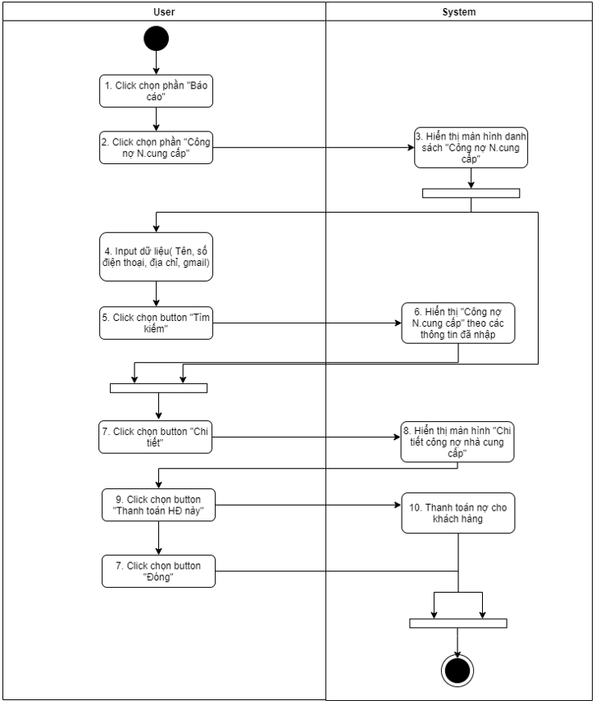

Hình 3.11.5 a Activity Flows chức năng xem công nợ nhà cung cấp

**Business Rules**

|  |  |  |
| --- | --- | --- |
| (3) | BR 1 | **Screen Displaying Rules:**  Hệ thống sẽ hiển thị màn hình [Công nợ N.Cung cấp] |
| (5) | BR 2 | **Validating Rules:** Trước khi nhấn nút “Tìm kiếm” người dùng có thể điền các thông tin ở (BR 1) để tìm kiếm khách hàng theo thông tin:   * Tên, số điện thoại, địa chi và gmail khách hàng |
| (6) | BR 3 | **Screen Displaying Rules:**  Hệ thống sẽ hiển thị màn hình [Công nợ nhà cung cấp] với các thông tin tìm kiếm |
| (8) | BR 4 | **Screen Displaying Rules:**  Hệ thống sẽ hiển thị màn hình [Chi tiết công nợ nhà cung cấp] |
| (10) | BR 5 | **Save Database Rules:**  Hệ thống sẽ lưu thông tin công nợ vừa thanh toán |

**Prototype**

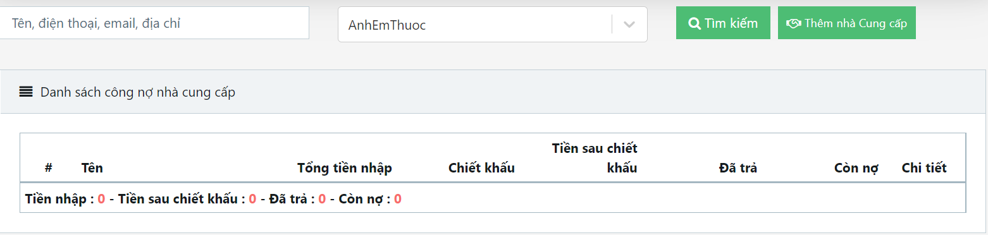

Hình 3.11.5 b giao diện xem công nợ nhà cung cấp

**Screen Description**

|  |  |  |  |  |  |  |
| --- | --- | --- | --- | --- | --- | --- |
| **#** | **Component** | **Type** | **Editable** | **Mandatory** | **Default** | **Description** |
| 1 | Tên, điện thoại, email, địa chỉ | Textbox | N/A | N/A | N/A | Điều kiện thông tin tìm  kiếm |
| 2 | Tìm kiếm | Button | N/A | N/A | N/A | Tìm kiếm công nợ nhà cung cấp |
| 3 | Chi tiết | Button | N/A | N/A | N/A | Hiển thị chi tiết công nợ nhà cung cấp-chuyển đến screen 5.2 |

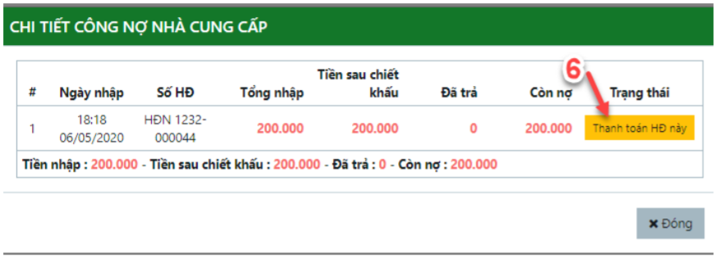

Hình 3.11.5 c giao diện chi tiết công nợ nhà cung cấp

**Screen Description**

|  |  |  |  |  |  |  |
| --- | --- | --- | --- | --- | --- | --- |
| **#** | **Component** | **Type** | **Editable** | **Mandatory** | **Default** | **Description** |
| 1 | Thanh toán HĐ này | Button | N/A | N/A | N/A | Thanh toán HĐ của  khách hàng này và lưu  vào csdl |
| 2 | Đóng | Button | N/A | N/A | N/A | Đóng screen 5.2 |

**User-validation**

|  |  |  |
| --- | --- | --- |
| **No** | **Validation rule** | **Message Code** |
| 1 | Các trường text bắt buộc phải có dữ liệu | ERR_REQUIRED_KEYWORD |

### Chức năng xem doanh số ngày

|  |  |
| --- | --- |
| **Objective:** | Chức năng này cho phép người dùng xem doanh số hàng theo ngày |
| **Actor:** | Nhà bán thuốc |
| **Trigger:** | Click chọn [Doanh số ngày] trong phần [Báo cáo] |
| **Pre-condition:** | Người dùng đã đăng nhập thành công vào hệ thống |
| **Post-condition:** | Hiển thị biểu đồ cho thấy doanh số theo ngày |

**Activity Flows**

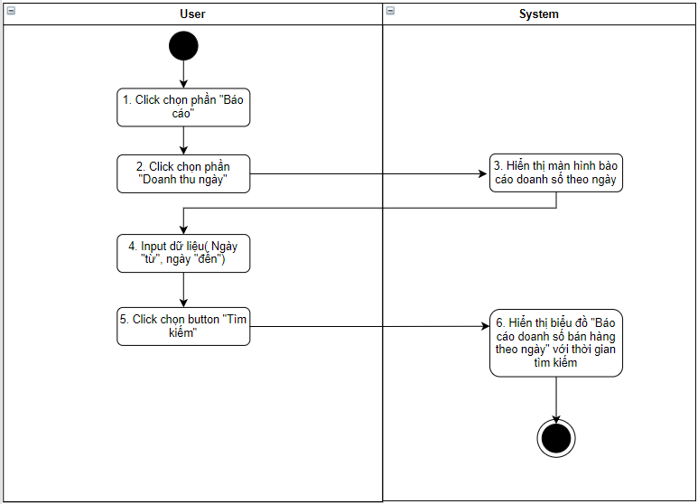

Hình 3.11.6 a Activity Flows chức năng xem doanh số ngày

**Business Rules**

|  |  |  |
| --- | --- | --- |
| **Step** | **BR Code** | **Description** |
| (3) | BR 1 | **Screen Displaying Rules:**  Hệ thống sẽ hiển thị màn hình [Doanh số ngày] |
| (5) | BR 2 | **Validating Rules:** Trước khi nhấn nút “Tìm kiếm” người dùng có thể điền các thông tin ở (BR 1)   * Chọn thời gian tìm kiếm ở 2 ô: “Từ” ngày ….”đến” ngày |
| (6) | BR 3 | **Screen Displaying Rules:**  Hệ thống sẽ hiển thị màn hình [Doanh số ngày] theo 2 mốc thời gian tìm kiếm |

**Prototype**

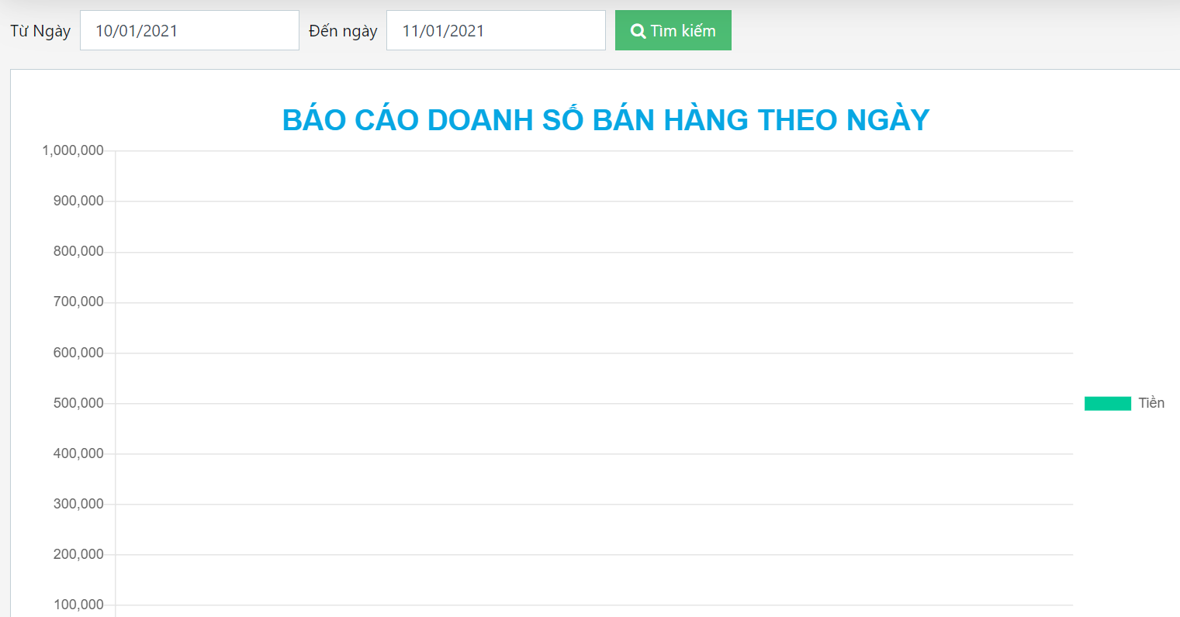

Hình 3.11.6 b giao diện xem doanh số ngày

**Screen Description**

|  |  |  |  |  |  |  |
| --- | --- | --- | --- | --- | --- | --- |
| **#** | **Component** | **Type** | **Editable** | **Mandatory** | **Default** | **Description** |
| 1 | Từ: | Textbox | N/A | N/A | N/A | Thời gian bắt đầu tìm |
| 2 | Đến: | Button | N/A | N/A | N/A | Thời gian kết thúc tìm |
| 3 | Tìm kiếm | Button | N/A | N/A | N/A | Tìm kiếm công nợ nhà cung cấp |

### Chức năng xem doanh số nhân viên

|  |  |
| --- | --- |
| **Objective:** | Use case này cho phép người dùng xem doanh số nhân viên |
| **Actor:** | Nhà bán thuốc |
| **Trigger:** | Click chọn [Doanh số nhân viên] trong phần [Báo cáo] |
| **Pre-condition:** | Người dùng đã đăng nhập thành công vào hệ thống |
| **Post-condition:** | Hiển thị biểu đồ cho thấy doanh số nhân viên |

**Activity Flows**

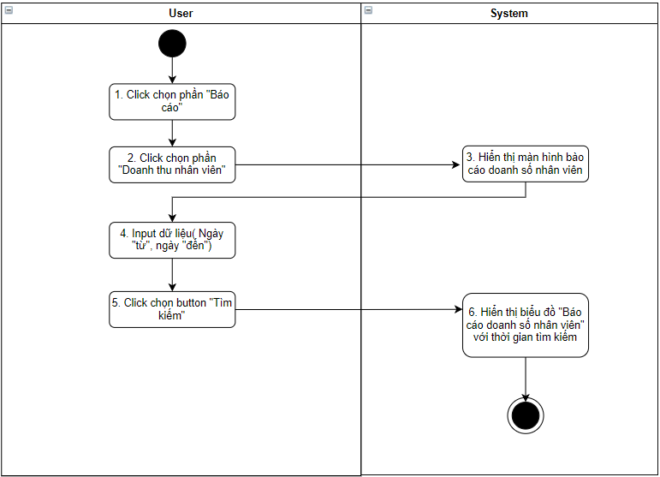

Hình 3.11.7 a Activity Flows chức năng xem doanh số nhân viên

**Business Rules**

|  |  |  |
| --- | --- | --- |
| **Step** | **BR Code** | **Description** |
| (3) | BR 1 | **Screen Displaying Rules:**  Hệ thống sẽ hiển thị màn hình [Doanh số nhân viên] |
| (5) | BR 2 | **Validating Rules:** Trước khi nhấn nút “Tìm kiếm” người dùng có thể điền các thông tin ở (BR 1)   * Chọn thời gian tìm kiếm ở 2 ô: “Từ” ngày ….”đến” ngày |
| (6) | BR 3 | **Screen Displaying Rules:**  Hệ thống sẽ hiển thị màn hình [Doanh số nhân viên] theo 2 mốc thời gian tìm kiếm |

**Prototype**

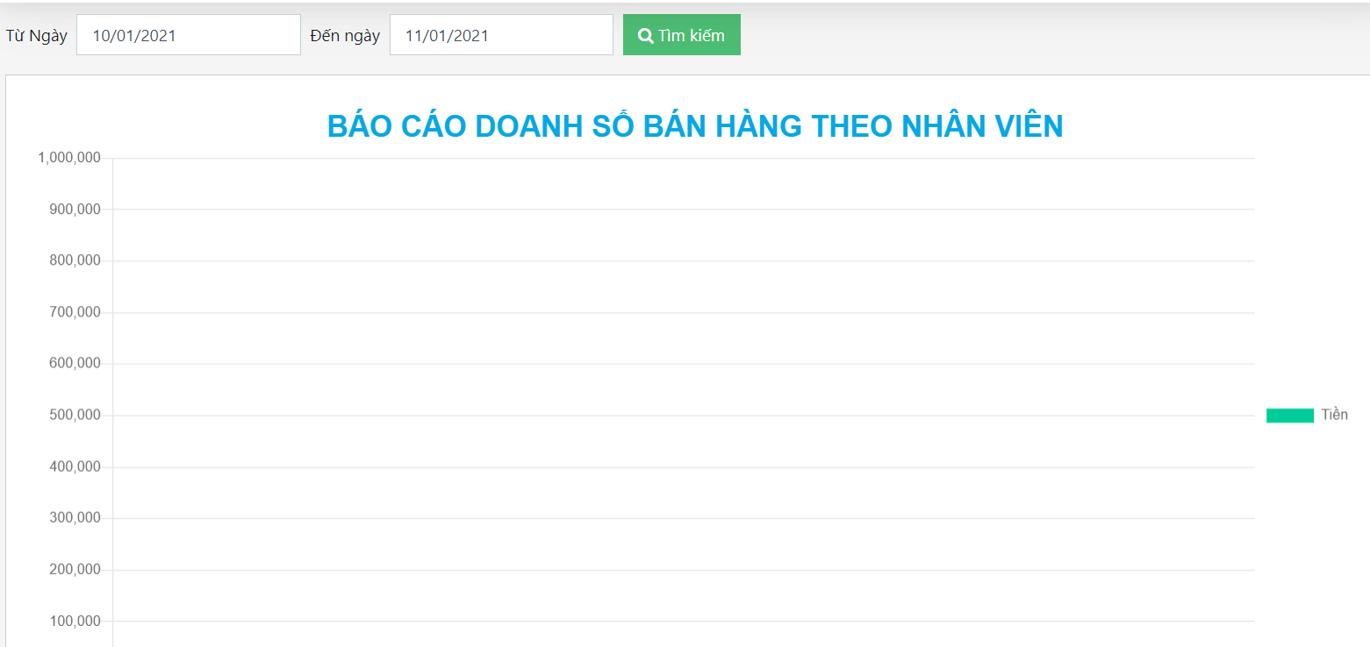

Hình 3.11.7 b giao diện xem doanh số nhân viên

**Screen Description**

|  |  |  |  |  |  |  |
| --- | --- | --- | --- | --- | --- | --- |
| **#** | **Component** | **Type** | **Editable** | **Mandatory** | **Default** | **Description** |
| 1 | Từ: | Textbox | N/A | N/A | N/A | Thời gian bắt đầu tìm |
| 2 | Đến: | Button | N/A | N/A | N/A | Thời gian kết thúc tìm |
| 3 | Tìm kiếm | Button | N/A | N/A | N/A | Tìm kiếm công nợ nhà cung cấp |

### Chức năng xem doanh số chi nhánh

|  |  |
| --- | --- |
| **Objective:** | Chức năng này cho phép người dùng xem doanh số chi nhánh |
| **Actor:** | Nhà bán thuốc |
| **Trigger:** | Click chọn [Doanh số chi nhánh] trong phần [Báo cáo] |
| **Pre-condition:** | Người dùng đã đăng nhập thành công vào hệ thống |
| **Post-condition:** | Hiển thị biểu đồ cho thấy doanh số nhân viên |

**Activity Flows**

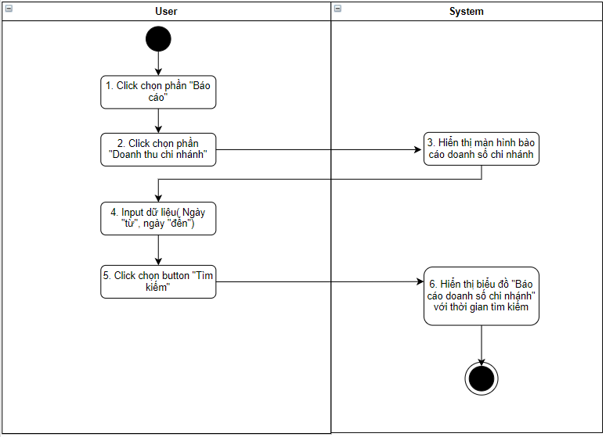

Hình 3.11.8 a Activity Flows chức năng xem doanh số chi nhánh

**Business Rules**

|  |  |  |
| --- | --- | --- |
| **Step** | **BR Code** | **Description** |
| (3) | BR 1 | **Screen Displaying Rules:**  Hệ thống sẽ hiển thị màn hình [Doanh số chi nhánh] |
| (5) | BR 2 | **Validating Rules:** Trước khi nhấn nút “Tìm kiếm” người dùng có thể điền các thông tin ở (BR 1)   * Chọn thời gian tìm kiếm ở 2 ô: “Từ” ngày ….”đến” ngày |
| (6) | BR 3 | **Screen Displaying Rules:**  Hệ thống sẽ hiển thị màn hình [Doanh số chi nhánh] theo 2 mốc thời gian tìm kiếm |

**Prototype**

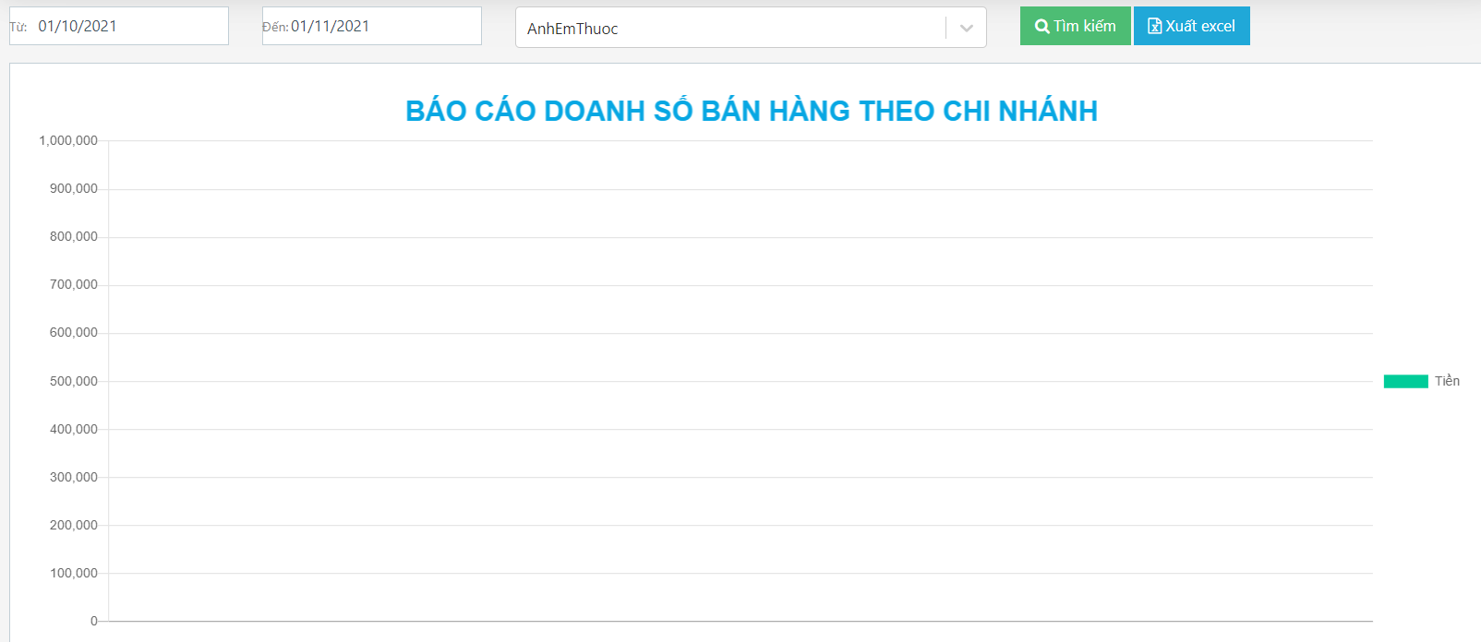

Hình 3.11.8 b giao diện xem doanh số chi nhánh

**Screen Description**

|  |  |  |  |  |  |  |
| --- | --- | --- | --- | --- | --- | --- |
| **#** | **Component** | **Type** | **Editable** | **Mandatory** | **Default** | **Description** |
| 1 | Từ: | Textbox | N/A | N/A | N/A | Thời gian bắt đầu tìm |
| 2 | Đến: | Button | N/A | N/A | N/A | Thời gian kết thúc tìm |
| 3 | Tìm kiếm | Button | N/A | N/A | N/A | Tìm kiếm công nợ nhà cung cấp |

1. Non – Functional Requirements

5.1. Peformance

* Đối với màn hình input: tối đa 30 trường dữ liệu, không tính toán dữ liệu phức tạp, không tương tác với hệ thống ngoài, có thể lưu trữ dữ liệu trực tiếp ngay xuống DB, và không lưu trữ các tệp nội dung lớn như: hình ảnh, video, tệp tin quá 3MB.
* Đối với màn hình output: dữ liệu được query trực tiếp từ DB, hạn chế những query phức tạp, những query từ hệ thống ngoài. Hiển thị tối đa 50 dòng dữ liệu, mỗi dòng tối đa 10 cột, và mỗi dữ liệu có độ dài nhỏ hơn 100 ký tự.
* Điều kiện tải bình thường: 30 CCU (concurrent user – người dùng đồng thời) khi không dùng cân bằng tải.
* Điều kiện server tối thiểu: Intel Core i5, 4GB RAM, 500GB hard disk.
* Client/ Server Connection: 500KB/s

**5.2. Safety**

* Hệ thống không được làm hại đến môi trường hoặc sức khỏe của con người trong mục đích sử dụng.

**5.3. Security**

* Password của người dùng phải được hash bằng MD5.
* Tất cả những data “nhạy cảm” của người dùng như: password, SĐT, CMND, email phải được mã hóa bằng 1024bit SSL.
* Khi user quên mật khẩu, link tạo mật khẩu mới phải được gửi về duy nhất địa chỉ email đăng ký đầu tiên.

**5.4. Flexibility**

* Chạy trên nhiều trình duyệt khác nhau, sử dụng được đa nền tảng.

**5.5. User Interface**

* Các lưới dữ liệu xuất hiện trên hệ thống đều phải có chức năng filter và sort.
* Hệ thống đều phải hỏi xác nhận (Y/N) cho các thao tác xóa dữ liệu.
* Tất cả các thông báo lỗi đều phải đưa ra các hướng dẫn khắc phục cho người dùng.
* Giao diện màn hình luôn có độ phân giải mặc định 1024×768 pixels.

1. Message List

|  |  |
| --- | --- |
| **Message Code** | **Content** |
| ERR_FORMAT_DATE_CREATED | Created Date is invalid |
| ERR_FORMAT_DATE_CREATED_FROM | "From Created Date" is invalid. |
| ERR_FORMAT_DATE_CREATED_TO | "To Created Date" is invalid. |
| ERR_FORMAT_DATE_FIXED | "Fixed Date" is invalid. |
| ERR_FORMAT_DATE_FIXED_FROM | "From Fixed Date" is invalid. |
| ERR_FORMAT_DATE_FIXED_TO | "To Fixed Date" is invalid. |
| ERR_FORMAT_DATE_DUE | "Deadline" is invalid. |
| ERR_REQUIRED_SEVERITY | "Severity" is required |
| ERR_REQUIRED_TYPE | "Type" is required |
| ERR_REQUIRED_TYPE_ACTIVITY | "Type of Activity" is required |
| ERR_REQUIRED_QC_ACTIVITY | "QC Activity" is required |
| ERR_REQUIRED_ORIGIN | "Defect Origin" is required |
| ERR_REQUIRED_WP | "Work Product" is required |
| ERR_REQUIRED_CREATED_DATE | "Created Date" is required |
| ERR_REQUIRED_TITLE | "Title" is required |
| ERR_REQUIRED_DESCRIPTION | "Description" is required |
| ERR_REQUIRED_STATUS | Ignore this message because status cannot be blank |
| ERR_REQUIRED_DEFECT_ORIGIN | Ignore this message because defect origin cannot be blank |
| ERR_DEFECT_ID_INVALID | Defect ID must be positive number |
| ERR_REQUIRED_ATTACHMENT_FILE | Please select at least one file to attach |
| ERR_FILE_OVER_AVAILABLE_SIZE | Attachment size exceeds available space |
| ERR_FILE_OVER_MAX_FILE_SIZE | Attach size exceeded |
| ERR_EXISTED_FILE_NAME | The attached file already exists! |
| ERR_CONSTRAINT_DATE_CREATED_FROMTO | "From Created Date" cannot be later than "To Created Date" |
| ERR_CONSTRAINT_DATE_FIXED_FROMTO | "From Fixed Date" cannot be later than "To Fixed Date" |
| ERR_CONSTRAINT_DATE_CREATED_TODAY | "Created Date" cannot be later than today |
| ERR_CONSTRAINT_DATE_CREATED_DUE | "Created Date" cannot be later than "Deadline" |
| ERR_CONSTRAINT_DATE_CREATED_FIXED | "Created Date" cannot be later than fixed date |
| ERR_CONSTRAINT_DATE_FIXED_TODAY | "Fixed Date" cannot be later than today |
| ALT_PAGE_INVALID | Your number is out of range |
| ALT_REQUIRED_DEFECT | Defect(s) is required |
| ALT_REQUIRED_EXPORT_LIST | Some items must be selected |